DEPARTAMENTO PROVINCIAL DE SUELOS Y FERTILIZANTES
Informe del Diagrama de Casos de Uso del Sistema
Interfaces y Descripción Textual
Ingeniería de Software 3
Especificación para la implementación del sistema
Octubre de 2026

1. Lista de características del sistema
A partir de los procesos del negocio (CU1, CU2 y CU3), del diagnóstico del DPSF y de las cuatro tablas a informatizar se identificaron las siguientes características. Cada una indica entre corchetes el caso de uso del sistema que la satisface.

1. Requisitos de Seguridad y Soporte (No Funcionales e Infraestructura)
Autenticación y Registro de Trazas:
Descripción: Permitir la autenticación individual de cada trabajador mediante credenciales seguras y mantener un registro auditado de trazas (historial) para identificar qué usuario realiza cada acción dentro del software, y permitir al Administrador consultarlo. Proviene directamente del diagnóstico del DPSF, que señala la «falta de red informática y respaldo de datos» y la «pérdida de información histórica», y del mandato de los procesos del negocio de «agilizar la trazabilidad» y «asegurar trazabilidad en la comunicación de resultados». [CUS-01, CUS-04]
Gestión de Cuentas de Usuario:
Descripción: Administrar las credenciales, cuentas informáticas y permisos de acceso al software según el perfil operativo del usuario. Se identificó por la presencia de roles con responsabilidades diferenciadas en los procesos del negocio (personal responsable de recepción, personal técnico o responsable de revisión y responsable de elaborar o enviar informes): cada rol necesita una cuenta de acceso restringida por perfil. [CUS-02]
Gestión de Personal / Trabajadores:
Descripción: Registrar, consultar y mantener actualizados los datos de los empleados del laboratorio (nombre, carné de identidad, cargo y departamento). Los flujos del negocio exigen asignar la responsabilidad de las tareas a trabajadores específicos; para que cada cuenta y cada operación del sistema se vincule a un empleado real, debe existir el catálogo de personal. [CUS-03]

2. Requisitos de Recepción y Trazabilidad (derivados del CU1 Recibir muestras)
Registro Automático de Muestras:
Descripción: Capturar electrónicamente los datos de las muestras enviadas por las empresas cooperativas (fecha de recepción, cantidad, código de identificación, estado físico y datos de la documentación de acompañamiento). Deriva del propósito del CU1 y de su apartado de mejoras: «la informatización permitirá registrar automáticamente las muestras, reducir errores de transcripción y agilizar la trazabilidad». [CUS-05]
Documentación y Control de Incidencias en Recepción:
Descripción: Registrar anomalías en el envío (muestras dañadas, faltantes o no identificadas) y mantener las solicitudes en estado pendiente. Proviene de los Cursos alternos del CU1: «si faltan muestras o hay daños, se registra la incidencia» y «si el envío no puede identificarse, queda pendiente hasta obtener información». [CUS-06]
Derivación Automática hacia el Área Técnica:
Descripción: Transferir electrónicamente el registro de las muestras recepcionadas hacia la bandeja de trabajo del área técnica para dar inicio a la revisión. Se identificó en el último paso del flujo del CU1, donde el personal de recepción «deriva las muestras al área técnica». [CUS-07]
Resolución de Pendientes de Muestra:
Descripción: Permitir que Recepción cierre las muestras que quedaron pendientes por una incidencia o por una corrección solicitada por el área técnica, para que continúen su trámite o queden descartadas con constancia. Es la consecuencia de que el CU1 y el CU2 dejen el envío «pendiente hasta obtener información»: sin esta función, esas muestras no podrían avanzar nunca. [CUS-08]

3. Requisitos de Verificación Técnica y Calidad (derivados del CU2 Revisar datos y muestras)
Validación de Consistencia:
Descripción: Validar que los datos registrados coincidan con las muestras físicas recibidas. Proviene del propósito del CU2 y de su apartado de mejoras: «la informatización permitirá validar automáticamente la consistencia de los datos, reducir errores humanos y agilizar la aceptación o rechazo de muestras». [CUS-09]
Solicitud de Correcciones:
Descripción: Permitir al personal técnico devolver a recepción las muestras cuyos datos no coinciden. Se deriva de los Cursos alternos del CU2: «si los datos están incompletos o inconsistentes, se solicita corrección». [CUS-10]
Registro de Dictamen y Observaciones:
Descripción: Permitir al personal técnico registrar la aceptación, rechazo o necesidad de repetición de las muestras, anotando las observaciones técnicas. Se deriva de los Cursos alternos del CU2: «si una muestra no cumple criterios, se registra el motivo y se decide si se rechaza, repite o evalúa nuevamente». [CUS-11]

4. Requisitos de Informatización de Tablas Operativas del DPSF (derivados de las «Tablas a Informatizar»)
Registro de Trabajo del Laboratorio (Producción Anual):
Descripción: Almacenar y consultar el historial de producción del laboratorio desde 2015, desglosando hectáreas estudiadas, muestras recibidas, análisis realizados e ingresos generados por cada servicio. Corresponde a la Tabla 1, el registro clave que «hay que consultarlo cada cierre de año para saber si damos abasto con la demanda de los productores». [CUS-12]
Control de Fertilizantes e Insumos:
Descripción: Registrar los fertilizantes, minerales, abonos orgánicos y biofertilizantes aplicados anualmente, con su procedencia y cultivo de destino. Corresponde a la Tabla 2, «la prueba de si nuestras recomendaciones realmente se pudieron cumplir en el campo». [CUS-13]
Seguimiento de Resultados Científico-Técnicos:
Descripción: Gestionar las tecnologías y resultados científicos generados, su etapa actual (para generalizar o para escalar), las entidades que los entregan y reciben y el año previsto de cumplimiento. Corresponde a la Tabla 3, para «garantizar que un descubrimiento del laboratorio no se quede en un papel». [CUS-14]
Importación y Exportación de Tablas por Memoria USB:
Descripción: Permitir enviar y recibir la información de las cuatro tablas operativas mediante archivos Excel o CSV guardados en o leídos desde una memoria USB, para intercambiar datos con entidades o equipos que no tienen conexión de red. Se identificó por la necesidad expresada por el departamento de intercambiar información por memoria USB y por la falta de red informática señalada en el diagnóstico. [CUS-19]
Control de Metas Institucionales al 2030:
Descripción: Almacenar la planificación bianual de hectáreas, análisis y presupuesto hasta 2030. Corresponde a la Tabla 4, la «hoja de ruta: cada año hay que comparar lo real (tabla 1) contra esta meta para saber si vamos por buen camino». [CUS-15]

5. Requisitos de Estadísticas e Informes (derivados del CU3 Enviar estadísticas e indicadores)
Generación Automática de Informes e Indicadores:
Descripción: Seleccionar períodos de trabajo, recopilar y validar datos automáticamente y calcular los indicadores de rendimiento del laboratorio. Proviene del CU3 y de su apartado de mejoras: «la informatización permitirá generar informes automáticos, reducir retrasos y asegurar trazabilidad en la comunicación de resultados». [CUS-16]
Comparación de la Producción con las Metas:
Descripción: Mostrar en cada informe el avance de la producción registrada frente a las metas institucionales, cumpliendo lo que establece la Tabla 4 («cada año hay que comparar lo real contra esta meta»). Evita que las tablas de producción y de metas queden aisladas de los informes. [CUS-17]
Envío Digital Registrado:
Descripción: Transmitir los informes finales a destinatarios autorizados (Delegación Provincial del MINAG / Ministro), registrando la fecha, el destinatario y el resultado del envío. Se identificó en los pasos 3 y 4 de la respuesta del negocio del CU3: «registrar fecha, destinatarios y resultado del envío». [CUS-18]

2. Actores del sistema
Actor | Justificación
Usuario | Actor abstracto que representa a cualquier persona que interactúa con la aplicación. Se utiliza para que los actores concretos hereden casos de uso de soporte globales como Autenticarse.
Personal de Recepción | Actor principal del proceso de negocio CU1 Recibir muestras. Encargado de registrar electrónicamente el ingreso de muestras, documentar incidencias en el envío (daños o faltantes), derivarlas al área técnica y resolver los pendientes de las muestras detenidas.
Personal Técnico / Especialista | Actor principal del proceso de negocio CU2 Revisar datos y muestras. Encargado de validar la consistencia de los datos frente a la muestra física, solicitar correcciones a recepción y registrar el dictamen técnico de aceptación, rechazo o repetición.
Responsable de Informes | Actor principal del proceso de negocio CU3 Enviar estadísticas e indicadores. Encargado de mantener las cuatro tablas operativas (producción anual, insumos y fertilizantes, tecnologías e innovaciones y metas), generar los indicadores de rendimiento junto con el avance frente a las metas y gestionar el envío digital de los informes.
Administrador del Sistema | Encargado de la seguridad y administración del software. Realiza la gestión de cuentas de usuario, la asignación de roles, la gestión de los datos del personal / trabajadores y la consulta de las trazas de auditoría.
Ministro / Delegación del MINAG | Actor externo al sistema. Recibe los informes, estadísticas e indicadores emitidos por el Departamento Provincial de Suelos y Fertilizantes.

3. Reglas generales y guía de estilo
Esta sección reúne lo que es común a todas las pantallas. Cada descripción posterior asume lo que aquí se define y no lo repite. Si un valor no aparece en la descripción de una pantalla, rige lo definido en esta sección.

3.1 Guía de estilo de la interfaz
Aspecto | Especificación
Tipografía | Segoe UI; si no está disponible, Arial; si tampoco, la fuente sans-serif del sistema. Título de la tarjeta: 19 px, negrita, #0B1F3A. Etiqueta de campo: 12,5 px, negrita, #1D4E89. Texto de campos y botones: 12,5 px. Tablas: 11 px. Texto de apoyo: 10-11 px, #555555.
Logotipo | No se usa imagen. El logotipo es un rectángulo con esquinas redondeadas de 6 px, relleno #1D4E89, borde blanco de 1,5 px y el texto «DPSF» en blanco, negrita, con 1 px de espaciado entre letras: 12 px en la barra superior y 22 px (con relleno de 18 px a los lados) en la pantalla de Autenticación. Debajo, en la pantalla de Autenticación, el texto «DEPARTAMENTO PROVINCIAL DE SUELOS Y FERTILIZANTES» en 10 px, #555555, centrado.
Fondo y contenedores | Fondo de página #EEF3F9. Las pantallas de formulario, listado y proceso se muestran dentro de una tarjeta blanca centrada horizontalmente, con borde superior de 7 px #1D4E89, esquinas de 10 px, sombra suave y relleno interno de 26 px arriba y abajo y 30 px a los lados. El ancho de cada tarjeta se indica en la descripción de la pantalla. Las pantallas de advertencia (Documentar Incidencia y Solicitar Corrección) usan el color #E65100 en el borde superior y el título.
Barra superior (menús) | Franja de ancho completo, fondo #0B1F3A, texto blanco en negrita de 13 px. A la izquierda: logotipo y el texto «Sistema de Gestión de Muestras y Tablas Operativas». A la derecha: «Usuario: [usuario] ([rol])» (Elemento A) y el botón «Cerrar Sesión» (Elemento B), con borde #8FB0D6 de 1 px, esquinas de 4 px y texto de 10 px. Solo aparece en los cuatro menús.
Opciones del menú | Tarjetas blancas con borde de 1,5 px #1D4E89 y esquinas de 5 px, en rejilla de 2 o 3 columnas con 14 px de separación. Cada tarjeta: título numerado en negrita 13 px #0B1F3A y una descripción de 11 px #555555. Toda la tarjeta es el área de clic. Pie de página centrado: «Departamento Provincial de Suelos y Fertilizantes © 2026», 10 px, #777777.
Campos de entrada | Borde de 1 px #B6CBE3, fondo #FAFCFF, esquinas de 5 px, relleno de 9 px arriba y abajo y 11 px a los lados, texto #222222. El texto de ejemplo (placeholder) se muestra en #999999. Los campos obligatorios llevan un asterisco (*) al final de la etiqueta. Los campos de solo lectura tienen fondo #EEEEEE y texto #555555 y no reciben foco. Las listas desplegables muestran el valor «-- Seleccionar … --» mientras no se elija nada.
Botones | Primario («Guardar», «Buscar», «Ingresar», «Confirmar…»): fondo #1D4E89, texto blanco, negrita, 12,5 px, esquinas de 5 px, relleno de 9 × 18 px. Secundario («Cancelar», «Volver»): fondo #DDDDDD, texto #333333. De advertencia («Documentar Incidencia», «Solicitar Corrección», «Guardar Incidencia»): fondo #E65100 y texto blanco (o fondo #FFF3E0, borde #FFCC80 y texto #E65100 cuando es un acceso secundario). Los botones deshabilitados se muestran en gris #BBBBBB con texto #888888 y no responden al clic.
Tablas | Encabezado #0B1F3A con texto blanco en negrita de 11 px. Filas con borde inferior de 1 px #DFE8F3 y relleno de 7 px. La fila seleccionada se resalta con fondo #E6EEF9. La selección de una sola fila se hace con un botón de opción (◉ / ○) y la selección múltiple con casillas (☑ / ☐). Las acciones por fila («Editar», «Eliminar», «Desactivar») son enlaces subrayados: #1D4E89 para editar y activar y #C62828 para eliminar, desactivar y dar de baja.
Etiquetas de estado | Recuadros de 10 px con esquinas de 3 px: Activo y Recepcionada, fondo #E1EBF7 y texto #0B1F3A; Con Incidencia y Corrección Solicitada, fondo #FFF3E0 y texto #E65100; Derivada y Generado, fondo #E3F2FD y texto #1565C0; Inactivo y Baja, fondo #FDE8E8 y texto #C62828; Consistente / Validada y Dictaminada, fondo #E1EBF7 y texto #0B1F3A.
Formato de datos | Fechas en campos: dd/mm/aaaa, con calendario desplegable. Fechas y horas en tablas: AAAA-MM-DD HH:MM (24 horas). En campos de entrada numéricos el separador decimal es el punto (0.0); en tablas e informes el separador decimal es la coma y el de miles un espacio (1 450; 96,7 %). Los porcentajes llevan un decimal.
Teclado y foco | Al abrir una pantalla el foco queda en el primer campo editable. La tecla Tab recorre los campos en el orden en que aparecen. Enter dentro del último campo de la pantalla de Autenticación equivale a pulsar Ingresar. En los demás formularios Enter no envía el formulario.
Cuadros del sistema operativo | Los cuadros «Guardar como» y «Abrir» que aparecen al exportar e importar archivos (CUS-19) son los del sistema operativo del equipo; el sistema no los dibuja ni los modifica. El sistema solo les pasa el nombre sugerido y el filtro de tipos de archivo (.xlsx y .csv).
Mensajes de alerta | Cuadro modal (bloquea la pantalla hasta cerrarlo) de 460 px de ancho, centrado, con borde de 1,5 px #1A73E8 y sombra. Barra de título #0B1F3A con el texto «Mensaje de alerta!!» en blanco, negrita, 13 px, y a la derecha un botón de cierre ✕ blanco sobre fondo #D32F2F. Cuerpo #FAFAFA con un icono de 30 px a la izquierda (advertencia ⚠ en #F9A825, éxito ✔ en #2E7D32, pregunta ? en #1565C0) y el mensaje a 13 px. Pie #F0F0F0 con el botón «Aceptar» (y «Cancelar» en las alertas de confirmación). El botón ✕ equivale a «Aceptar» en las alertas informativas y a «Cancelar» en las de confirmación. Los textos de cada alerta se indican literalmente en cada pantalla.

3.2 Catálogos del sistema
Los siguientes valores se usan en las listas desplegables. Son catálogos predefinidos que se cargan al instalar el sistema; su ampliación posterior queda fuera del alcance de esta entrega.
Catálogo | Valores y uso
Roles | Administrador del Sistema, Personal de Recepción, Personal Técnico / Especialista, Responsable de Informes. Determinan el menú que ve cada usuario (S02, S08, S13, S17).
Cargos | Administrador del Sistema, Recepcionista, Especialista Técnico, Responsable de Informes.
Departamentos | Administración, Recepción, Laboratorio / Control Técnico, Informes y Estadísticas.
Empresas cooperativas (remitentes) | Entidades que envían muestras (por ejemplo CCS Frank País, CPA 17 de Mayo, CCS Mártires de Goicuría).
Estado físico al recibir | Buen estado / Completo, Envase dañado, Muestras faltantes, Sin identificar.
Veredictos técnicos | Aceptada / Apta, Rechazada, A Repetición.
Tipos de solución de pendientes | Corregir datos del registro, Aclaración de la cooperativa, Descartar muestra.
Tipos de reporte | Rendimiento Mensual de Laboratorio, Consolidado Trimestral MINAG, Informe Anual. Solo definen el título del informe.
Destinatarios de informes | Delegación Provincial del MINAG - Dirección de Suelos, Ministro de la Agricultura (MINAG), Gerencia del Laboratorio.
Unidades de medida | ha, muestras, análisis, miles de $, u.
Proveedores de insumos | Importado, Ministerio de la Industria, Varias empresas propias, Empresas de tabaco, Nuestro laboratorio, LABIOFAM.
Etapas de una tecnología | Para generalizar, Para escalar.
Archivos de intercambio | Excel (.xlsx) y CSV (.csv, UTF-8, separador punto y coma). Se usan en Importar / Exportar Datos de Tablas (CUS-19).

3.3 Estados de una muestra
Estado | Cómo se llega a él | Qué puede ocurrir después
Recepcionada | Se registra la muestra (CUS-05), o se resuelve un pendiente de corrección o aclaración (CUS-08). | Se deriva (CUS-07).
Con Incidencia | Se documenta una incidencia al registrar (CUS-06). | Se resuelve (CUS-08): vuelve a Recepcionada o queda Descartada.
Derivada | Recepción la deriva al área técnica (CUS-07). | Se valida (CUS-09) o se solicita su corrección (CUS-10).
Corrección Solicitada | El técnico solicita corrección (CUS-10). | Se resuelve (CUS-08): vuelve a Recepcionada.
Consistente / Validada | El técnico confirma la consistencia (CUS-09). | Se dictamina (CUS-11).
Dictaminada | El técnico registra el dictamen (CUS-11). | Cuenta en los indicadores de los informes (CUS-16).
Descartada | Se descarta al resolver un pendiente (CUS-08). | Estado final.

3.4 Convenciones de este documento
Cada pantalla se muestra con sus elementos marcados con una letra dentro de un círculo rojo (Elemento A, B, C…). Esos círculos son marcas del documento y no forman parte de la pantalla real. Para cada pantalla se describen: su disposición y carga inicial, cada elemento (tipo, si es obligatorio, de dónde sale el dato y contra qué se valida), qué hace cada acción y a qué pantalla lleva, y cada mensaje de error con su texto literal. Las acciones y respuestas hacen referencia a esas letras, y cada curso alterno indica la línea del curso normal (Sección Principal) en la que ocurre. Las fechas y horas autogeneradas se toman del reloj del servidor y los códigos consecutivos se reinician cada año. Todo cambio de datos se anota en la traza auditada con el usuario, la fecha y hora, la acción y el objeto afectado.

4. Visión general del sistema
El diagrama general reúne los seis actores y los diecinueve casos de uso del sistema, agrupados en cinco subsistemas que corresponden a los procesos del negocio, a las cuatro tablas a informatizar y a los requisitos de seguridad. El actor abstracto Usuario es la raíz de los cuatro actores internos, que heredan de él la capacidad de Autenticarse. El Ministro / Delegación del MINAG, actor externo, se relaciona únicamente con el envío del informe.
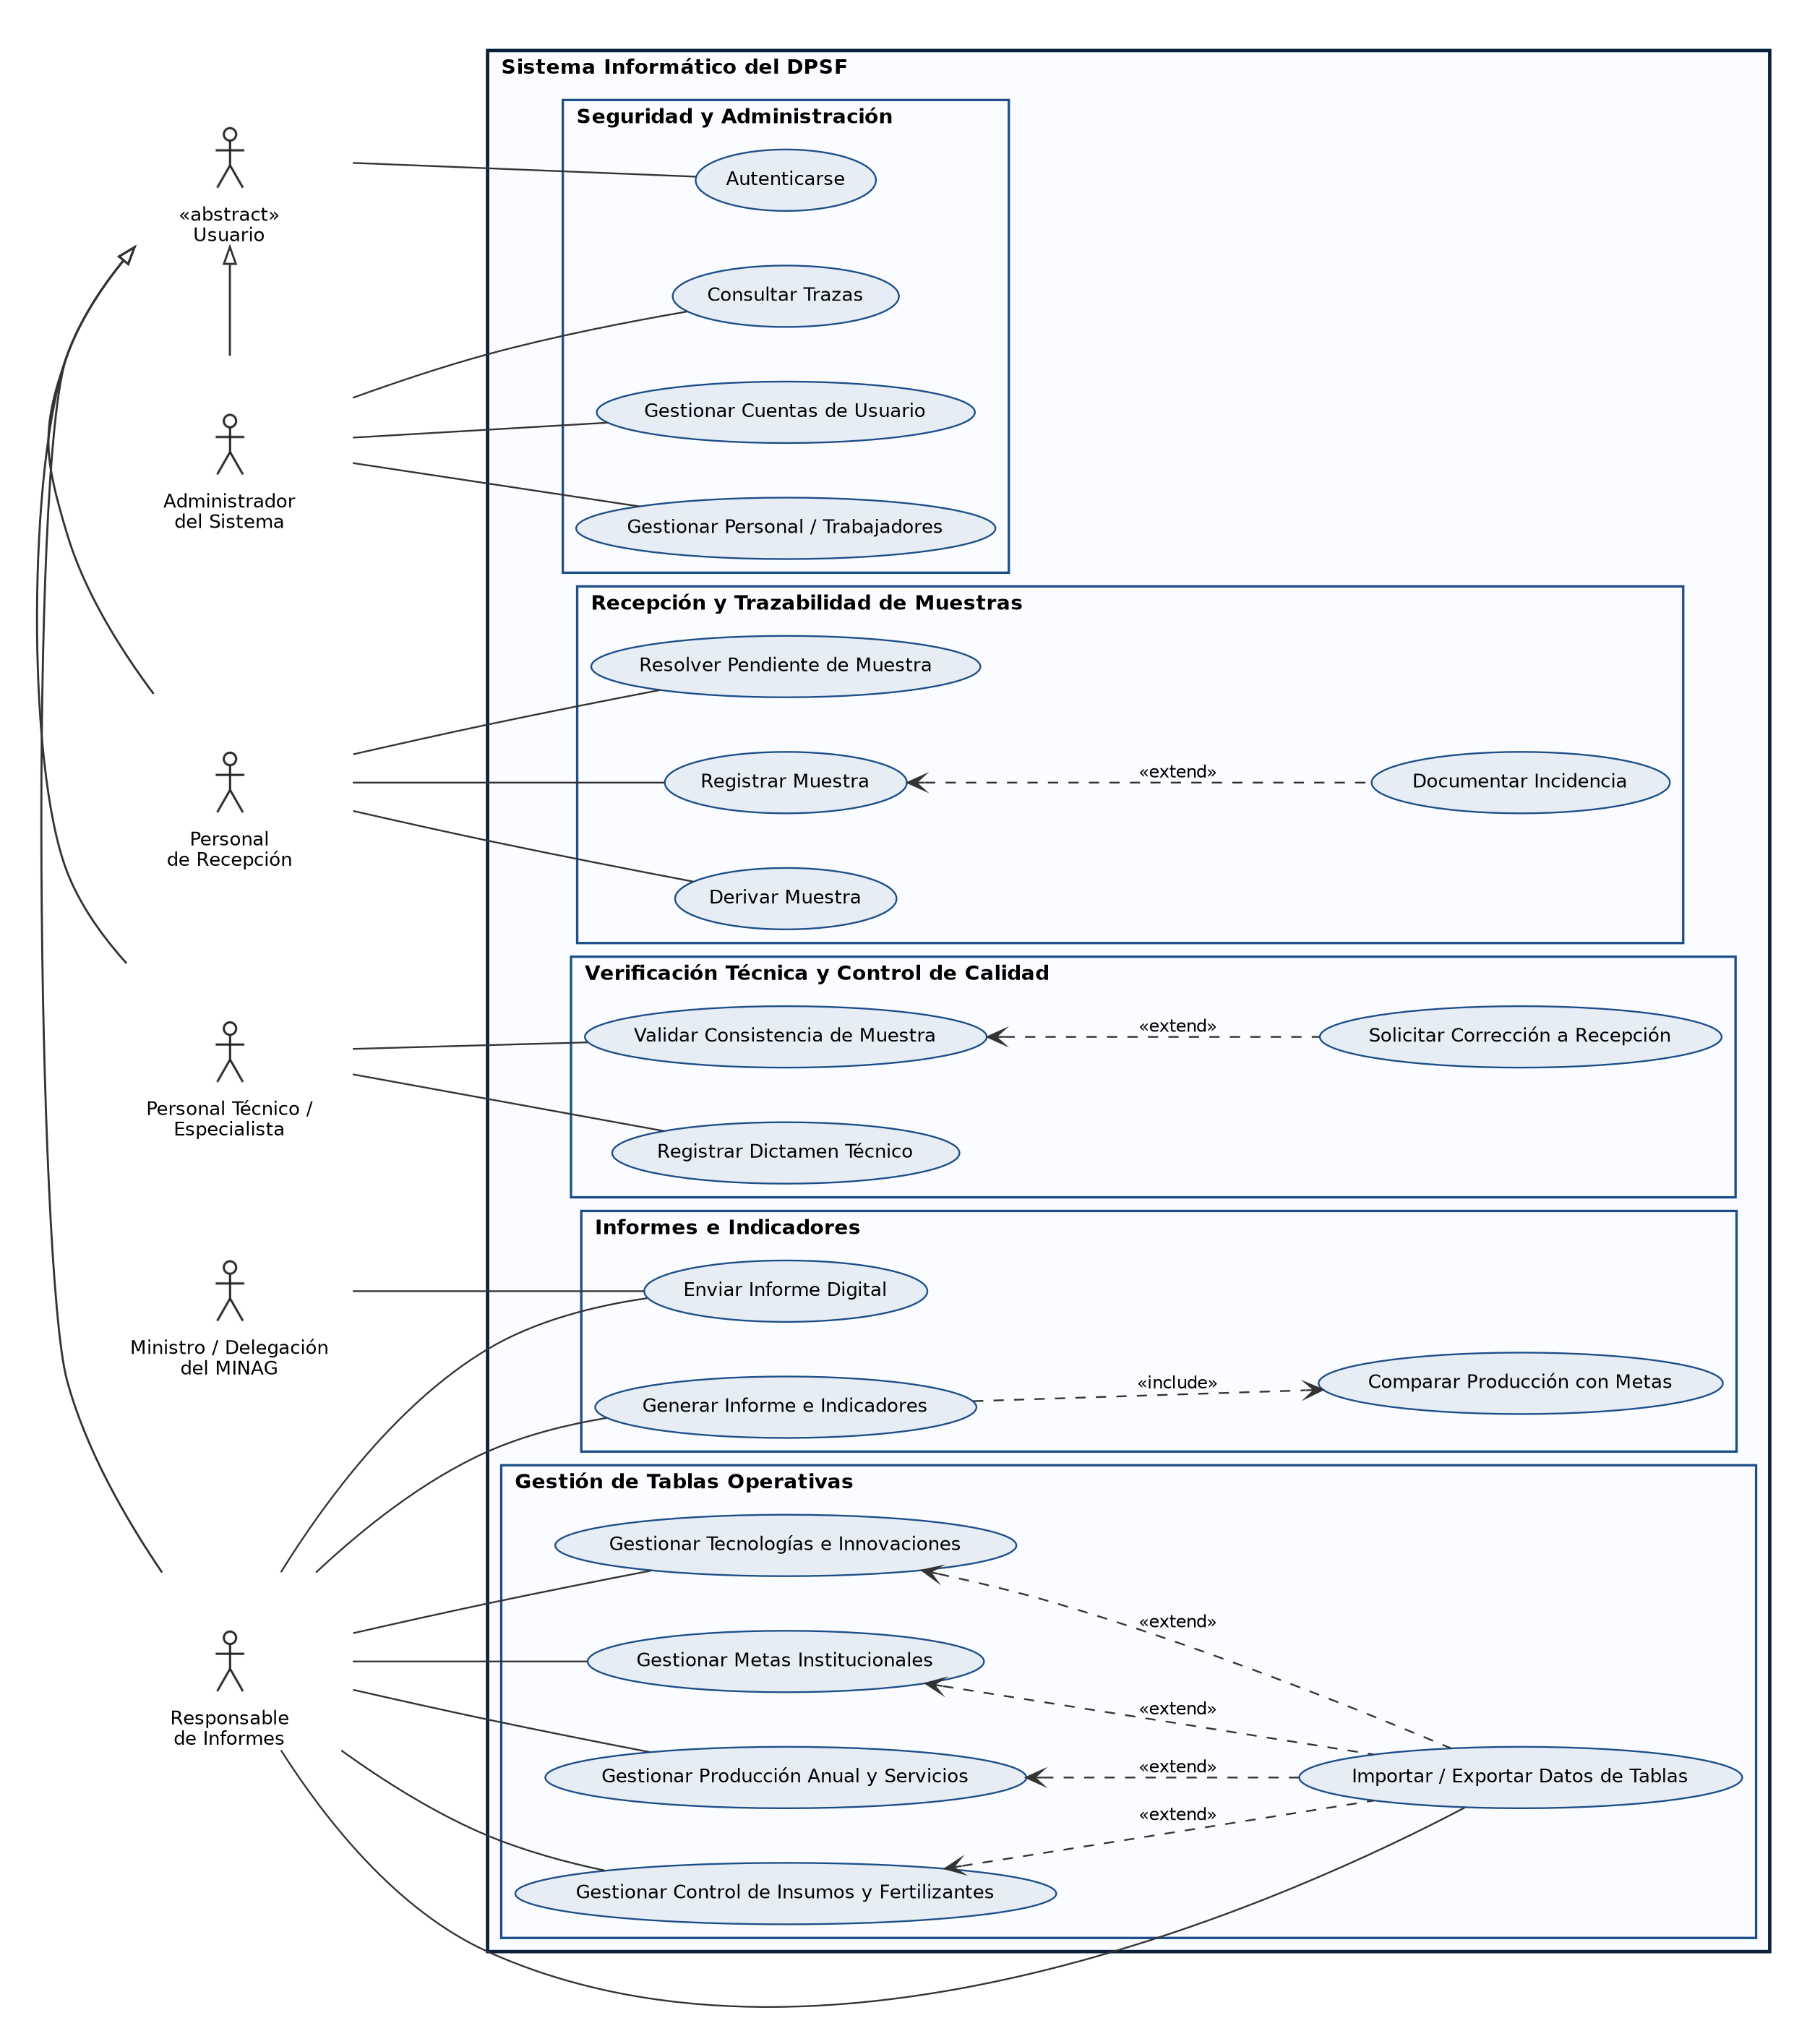
Figura 1. Diagrama de CUS general del sistema.
Subsistema | Casos de uso | Actores
5. Seguridad y Administración | CUS-01 a CUS-04 | Usuario, Administrador
6. Recepción y Trazabilidad de Muestras | CUS-05 a CUS-08 | Personal de Recepción
7. Verificación Técnica y Control de Calidad | CUS-09 a CUS-11 | Personal Técnico / Especialista
8. Gestión de Tablas Operativas | CUS-12 a CUS-15 y CUS-19 | Responsable de Informes
9. Informes e Indicadores | CUS-16 a CUS-18 | Responsable de Informes, Ministro / Delegación del MINAG

5. Subsistema: Seguridad y Administración

5.1 Resumen del subsistema
Controla quién entra al sistema y deja constancia de lo que hace cada persona.
Caso de uso | Nombre | Pantallas
CUS-01 | Autenticarse | S01
CUS-02 | Gestionar Cuentas de Usuario | S02, S03, S04
CUS-03 | Gestionar Personal / Trabajadores | S02, S05, S06
CUS-04 | Consultar Trazas | S02, S07

5.2 Diagrama de casos de uso del sistema
El actor Usuario es un rol abstracto que representa a cualquier persona que entra al sistema. No corresponde a un puesto de trabajo específico, sino que agrupa la función común que comparten todos los trabajadores: la capacidad de Autenticarse con usuario y contraseña. Al definir que los demás actores (Administrador, Recepción, Técnico y Responsable de Informes) hereden de este actor base, queda establecido que todos deben iniciar sesión para usar el software, evitando repetir esa conexión en cada diagrama. El actor Administrador del Sistema hereda de Usuario y concentra las funciones de control informático: se conecta con los casos de uso para administrar las cuentas de usuario y los registros de los trabajadores, y para consultar las trazas de auditoría.
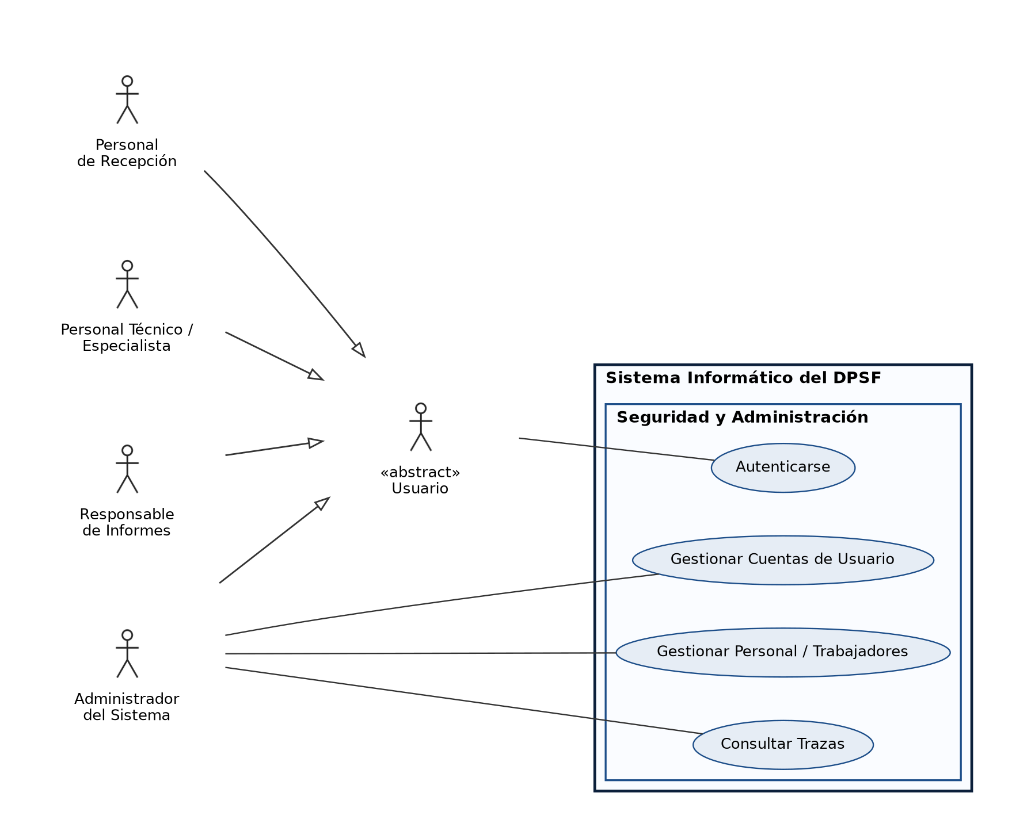
Figura 2. Diagrama de CUS: Seguridad y Administración.

5.3 Casos de uso y pantallas
A continuación se describe cada caso de uso del subsistema. Dentro de cada uno, en «Pantallas asociadas», se muestran y se explican todas las pantallas que utiliza.

CUS-01 Autenticarse
Caso de uso | CUS-01 Autenticarse
Actores | Usuario (todos los actores internos: Administrador, Personal de Recepción, Personal Técnico / Especialista y Responsable de Informes)
Propósito | Garantizar que solo el personal autorizado acceda al sistema, identificando a cada persona con sus credenciales para que cada operación quede atribuida a un trabajador concreto y mostrándole únicamente las opciones de su rol
Resumen | El caso de uso inicia cuando una persona accede al sistema. Esta escribe su Nombre de Usuario (Elemento A) y su Contraseña (Elemento B) y pulsa Ingresar (Elemento C). El sistema comprueba que las credenciales correspondan a una cuenta registrada, que la cuenta esté Activa y que el trabajador asociado no esté dado de baja. Si todo es correcto, registra el inicio de sesión en la traza auditada y despliega el menú principal que corresponde al rol de la cuenta. En cualquier momento el usuario puede cerrar la sesión
Responsabilidades | Controlar el acceso al sistema y mantener la trazabilidad de quién realiza cada operación, evitando accesos o modificaciones no autorizadas
CU asociados | Ninguno
Precondiciones | El sistema se encuentra disponible y el usuario tiene una cuenta registrada en Gestionar Cuentas de Usuario
Descripción
Pantallas asociadas
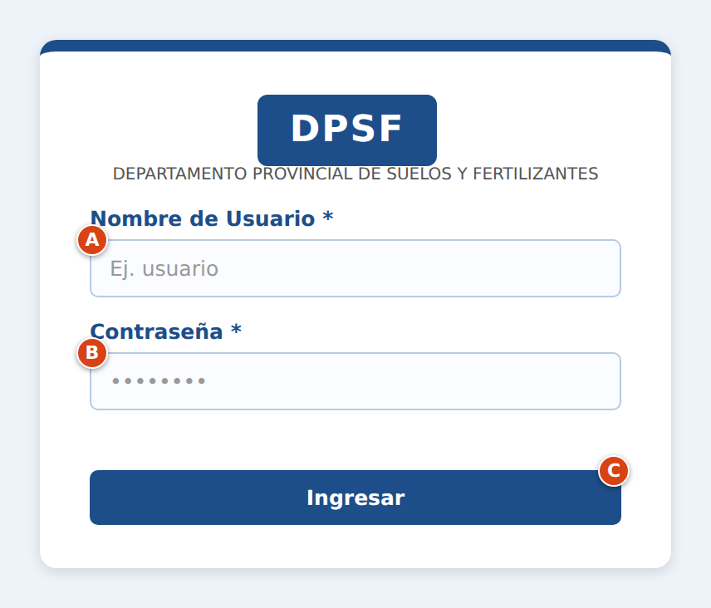
Pantalla S01. Autenticación
S01 · Disposición y carga
Se muestra en una tarjeta blanca centrada de 380 px de ancho (ver guía de estilo, sección 3.1). Al abrir, el sistema muestra el Nombre de Usuario (A) y la Contraseña (B) vacíos y coloca el cursor en A. Pulsar Enter dentro de B equivale a pulsar Ingresar (C). La pantalla no tiene barra de menú.
S01 · Elementos de la pantalla
Elem. | Campo / Control | Tipo | Oblig. | Descripción, origen del dato y validación
A | Nombre de Usuario | Texto libre | Sí | Lo escribe el usuario. Se compara, sin distinguir mayúsculas, con el nombre de usuario de las cuentas registradas en Gestionar Cuentas de Usuario (CUS-02).
B | Contraseña | Texto libre (oculto) | Sí | Lo escribe el usuario; los caracteres se muestran ocultos. Se cifra y se compara con la contraseña cifrada almacenada para la cuenta; el sistema nunca la muestra.
C | Ingresar | Botón | — | Inicia la validación de las credenciales introducidas en A y B.
S01 · Navegación: qué hace cada acción
Elem. | Resultado / pantalla que abre
C | Valida las credenciales. Si son correctas abre el menú del rol de la cuenta: S02 (Administrador), S08 (Recepción), S13 (Técnico) o S17 (Responsable de Informes). Si hay error muestra una alerta y permanece en S01 con el Nombre de Usuario escrito y la Contraseña vacía.
S01 · Validaciones y mensajes de error
Elem. | Condición de error | Mensaje que muestra el sistema
A, B | Algún campo vacío | Alerta: «Debe completar todos los campos obligatorios del formulario». La pantalla permanece abierta con los datos escritos.
A, B | Usuario inexistente o contraseña incorrecta (se suma 1 al contador de intentos de la cuenta) | Alerta: «Nombre de usuario o contraseña incorrectos. Por favor, verifique sus datos e intente nuevamente.». La pantalla permanece abierta con los datos escritos.
A, B | Tercer intento fallido consecutivo en una cuenta existente (la cuenta pasa a Inactivo) | Alerta: «La cuenta ha sido desactivada por 3 intentos fallidos consecutivos. Contacte al Administrador del Sistema.». La pantalla permanece abierta con los datos escritos.
A | Cuenta Inactiva o trabajador en Baja | Alerta: «Su cuenta se encuentra inactiva. Contacte al Administrador del Sistema.». La pantalla permanece abierta con los datos escritos.

Acciones de los Actores y Respuestas del Sistema
Acciones de los Actores | Respuestas del Sistema
1. El usuario accede a la dirección del sistema desde el navegador. | 2. Despliega la pantalla de Autenticación (S01) con el Nombre de Usuario (Elemento A) y la Contraseña (Elemento B) vacíos y el botón Ingresar (Elemento C).
3. El usuario escribe su Nombre de Usuario (Elemento A), su Contraseña (Elemento B) y hace clic en el botón Ingresar (Elemento C). | 4. Verifica que el Nombre de Usuario (Elemento A) y la Contraseña (Elemento B) hayan sido completados.  5. Busca el Nombre de Usuario (Elemento A) entre las cuentas registradas (Gestionar Cuentas de Usuario) y compara la contraseña escrita, cifrada, con la contraseña cifrada almacenada.  6. Comprueba que la cuenta se encuentre en estado Activo y que el trabajador asociado esté Activo en Personal.  7. Pone en cero el contador de intentos fallidos de la cuenta y registra el inicio de sesión (usuario, fecha y hora) en la traza auditada.  8. Identifica el rol de la cuenta y despliega el menú principal que le corresponde: S02 (Administrador, descrito en CUS-02), S08 (Personal de Recepción, descrito en CUS-05), S13 (Personal Técnico / Especialista, descrito en CUS-09) o S17 (Responsable de Informes, descrito en CUS-12). En la barra superior muestra el nombre de usuario y el rol (Elemento A del menú).
9. Cuando termina su trabajo, el usuario hace clic en el botón Cerrar Sesión (Elemento B del menú). | 10. Registra el cierre de sesión en la traza, invalida la sesión y regresa a la pantalla de Autenticación (S01).
Cursos Alternos
1. Sección Principal: Línea 4 (Campos Obligatorios Incompletos).
Si el usuario deja vacío el Nombre de Usuario (Elemento A) o la Contraseña (Elemento B) y pulsa Ingresar (Elemento C), el sistema detiene el proceso y muestra la alerta:
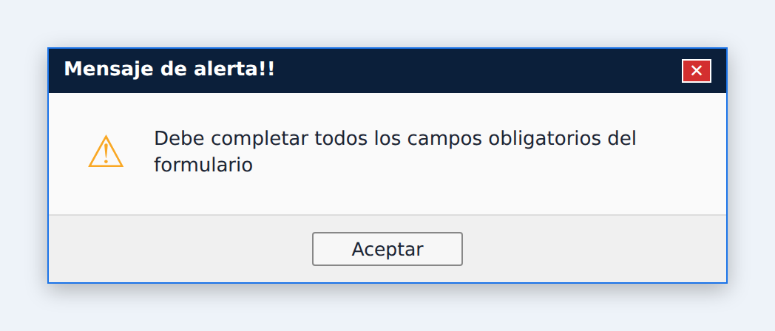
Alerta: «Debe completar todos los campos obligatorios del formulario»
2. Sección Principal: Línea 5 (Credenciales Incorrectas).
Si el Nombre de Usuario (Elemento A) no existe o la contraseña no coincide con la almacenada, el sistema no inicia la sesión, suma 1 al contador de intentos fallidos de la cuenta, registra el intento en la traza y muestra la alerta (el mensaje no indica cuál de los dos datos falló):
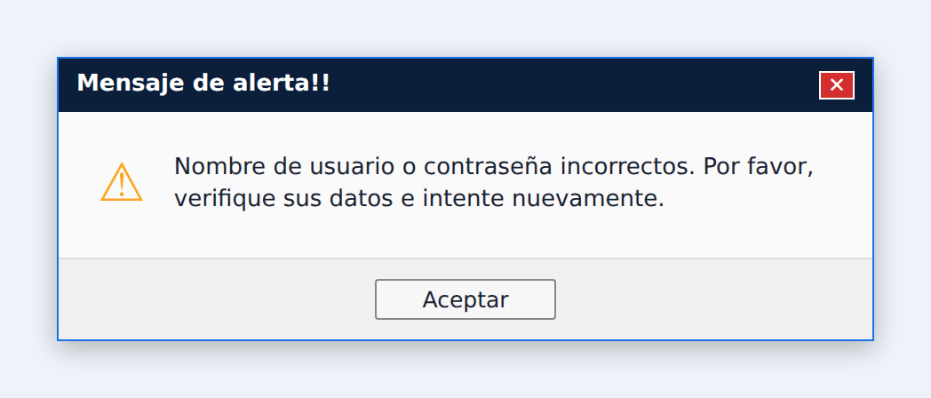
Alerta: «Nombre de usuario o contraseña incorrectos. Por favor, verifique sus datos e intente nuevamente.»
3. Sección Principal: Línea 5 (Bloqueo por Intentos Fallidos).
Si es el tercer intento fallido consecutivo para una cuenta existente, el sistema cambia su estado a Inactivo, lo registra en la traza y muestra la alerta. Para volver a entrar, el Administrador debe activar la cuenta en Gestionar Cuentas de Usuario:
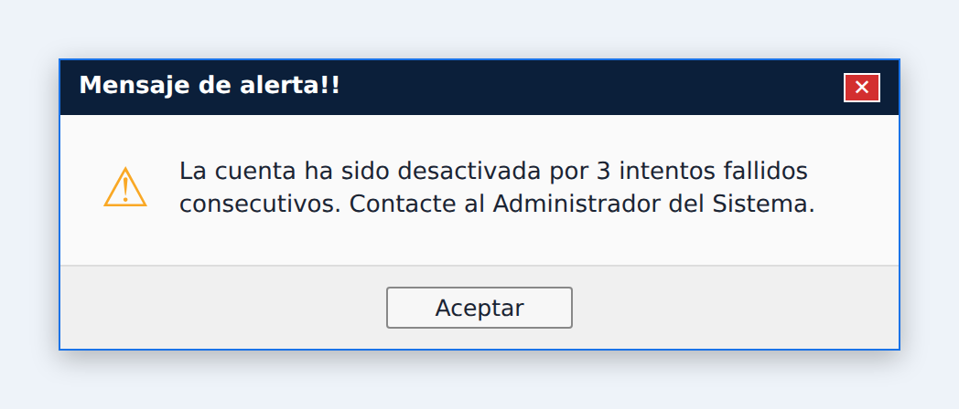
Alerta: «La cuenta ha sido desactivada por 3 intentos fallidos consecutivos. Contacte al Administrador del Sistema.»
4. Sección Principal: Línea 6 (Cuenta Inactiva o Trabajador de Baja).
Si la cuenta está Inactiva o el trabajador asociado figura en Baja, el sistema no inicia la sesión y muestra la alerta:
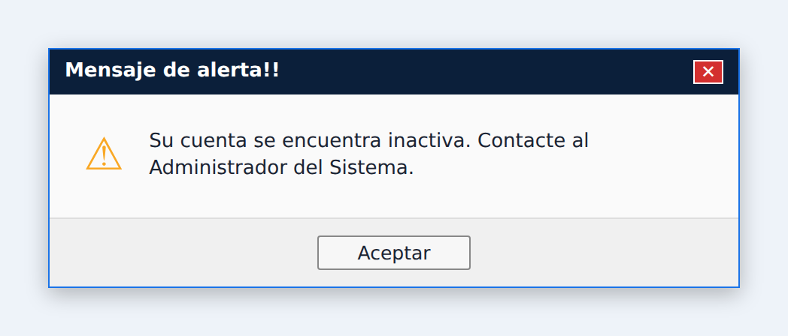
Alerta: «Su cuenta se encuentra inactiva. Contacte al Administrador del Sistema.»
Post Condiciones | El usuario queda autenticado, se habilita el menú principal de su rol y el inicio de sesión queda registrado en la traza auditada. Al cerrar la sesión, el cierre queda registrado y el sistema regresa a la pantalla de Autenticación

CUS-02 Gestionar Cuentas de Usuario
Caso de uso | CUS-02 Gestionar Cuentas de Usuario
Actores | Administrador del Sistema (Iniciador)
Propósito | Administrar las cuentas de acceso del personal del laboratorio, asignando a cada trabajador sus credenciales y el rol que determina qué opciones del sistema puede usar
Resumen | El caso de uso inicia cuando el Administrador selecciona la opción Gestión de Cuentas de Usuario del menú. El sistema muestra el listado de cuentas, que el administrador puede filtrar. Para registrar una cuenta nueva, selecciona al trabajador, define su nombre de usuario, contraseña, rol y estado y guarda. También puede editar una cuenta existente o activarla y desactivarla. Cada cambio queda registrado en la traza
Responsabilidades | Garantizar que cada trabajador tenga una cuenta propia con un rol adecuado, y que las cuentas de quienes ya no deben acceder queden desactivadas
CU asociados | Ninguno. Utiliza los trabajadores registrados en Gestionar Personal / Trabajadores
Precondiciones | El Administrador del Sistema se encuentra autenticado, el menú principal (S02) está desplegado y existe al menos un trabajador Activo sin cuenta (para crear cuentas nuevas)
Descripción
Pantallas asociadas
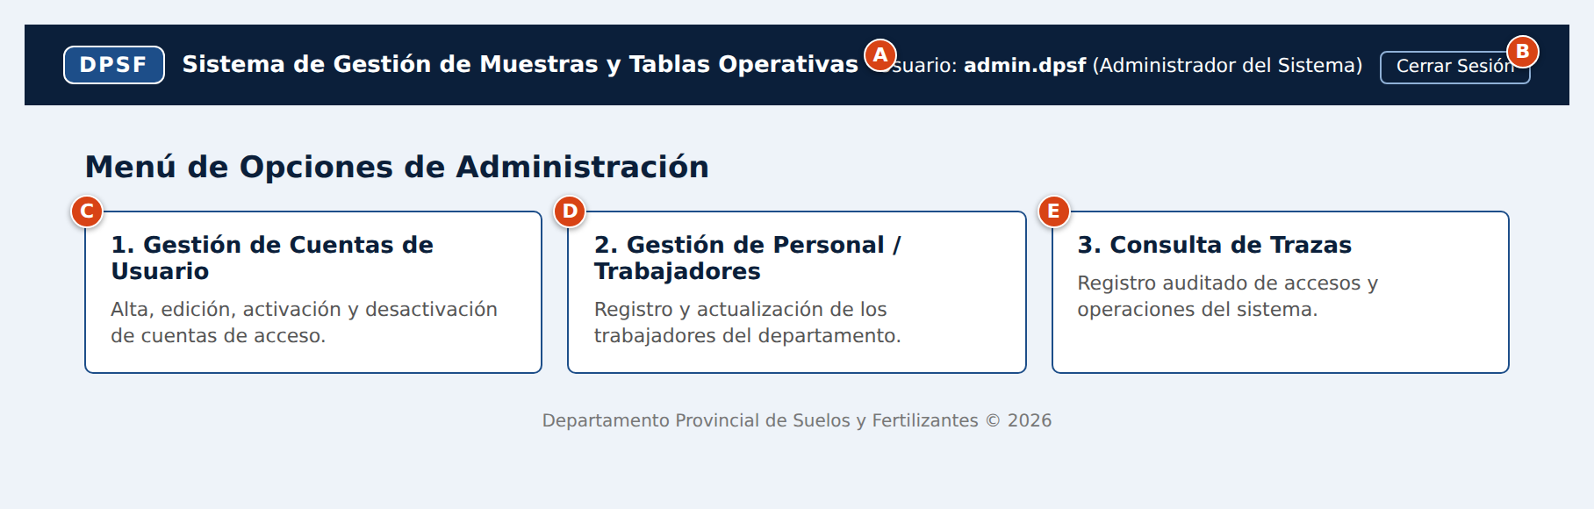
Pantalla S02. Menú Principal del Administrador
S02 · Disposición y carga
Se muestra en una tarjeta blanca centrada de 880 px de ancho (ver guía de estilo, sección 3.1). Al abrir, el sistema muestra en la barra superior el nombre de usuario y el rol (A) y las tres opciones del administrador.
S02 · Elementos de la pantalla
Elem. | Campo / Control | Tipo | Oblig. | Descripción, origen del dato y validación
A | Usuario y rol en sesión | Texto informativo | — | Muestra el nombre de usuario y el rol de la persona autenticada (Administrador del Sistema). Lo carga el sistema desde la sesión iniciada; no se puede modificar.
B | Cerrar Sesión | Botón | — | Cierra la sesión del usuario, registra el cierre en la traza y regresa a la pantalla de Autenticación (S01).
C | Opción 1. Gestión de Cuentas de Usuario | Opción de menú | — | Abre la pantalla S03, para administrar las cuentas (CUS-02).
D | Opción 2. Gestión de Personal / Trabajadores | Opción de menú | — | Abre la pantalla S05, para administrar los trabajadores (CUS-03).
E | Opción 3. Consulta de Trazas | Opción de menú | — | Abre la pantalla S07, para auditar las operaciones (CUS-04).
S02 · Navegación: qué hace cada acción
Elem. | Resultado / pantalla que abre
B | Cierra la sesión, anota el cierre en la traza y abre S01.
C | Abre S03 (Gestión de Cuentas de Usuario).
D | Abre S05 (Gestión de Personal / Trabajadores).
E | Abre S07 (Consulta de Trazas).

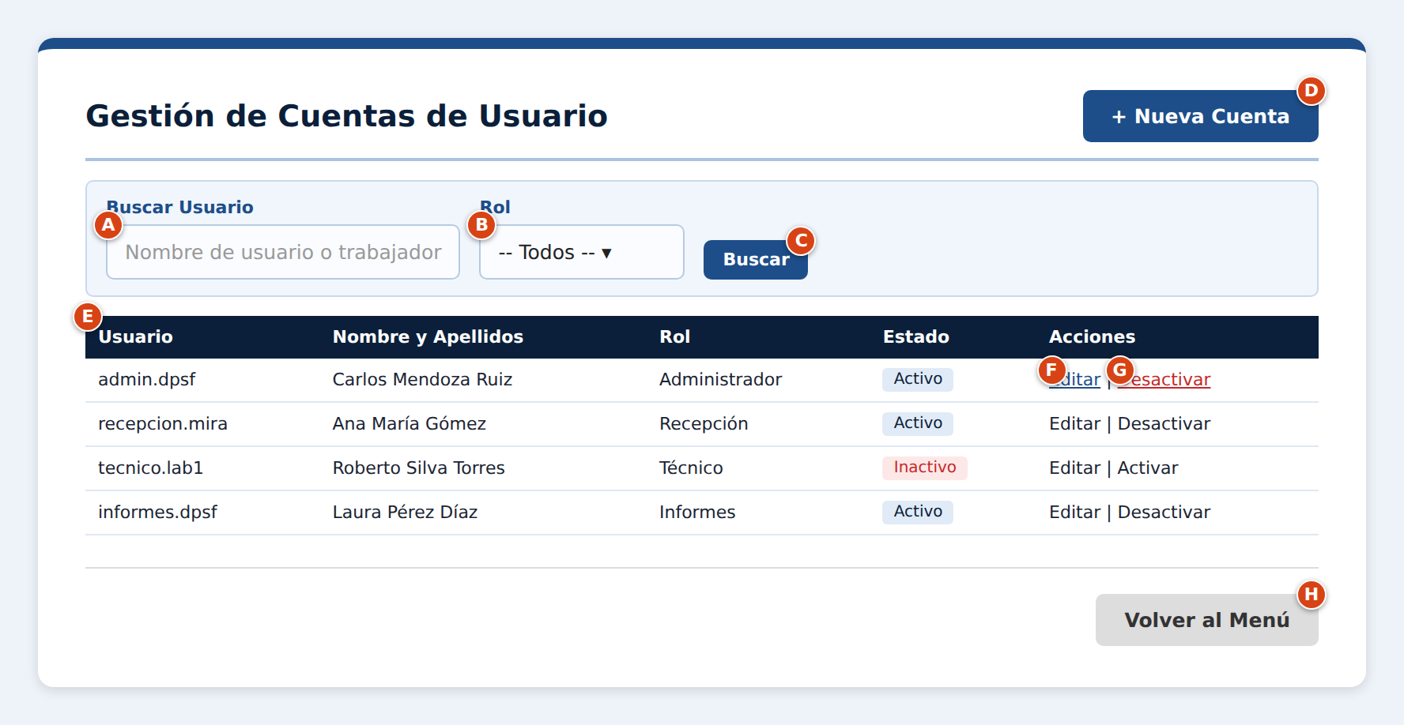
Pantalla S03. Gestión de Cuentas de Usuario (listado)
S03 · Disposición y carga
Se muestra en una tarjeta blanca centrada de 840 px de ancho (ver guía de estilo, sección 3.1). Al abrir (desde la opción 1 del menú S02, o al regresar de S04), el sistema carga todas las cuentas ordenadas por nombre de usuario, con Buscar Usuario vacío y Rol en Todos.
S03 · Elementos de la pantalla
Elem. | Campo / Control | Tipo | Oblig. | Descripción, origen del dato y validación
A | Buscar Usuario | Texto libre | No | Criterio escrito por el usuario. Filtra el listado por coincidencia parcial, sin distinguir mayúsculas, contra el nombre de usuario y contra el nombre del trabajador asociado.
B | Rol | Lista desplegable | No | Lista con los valores: -- Todos --, Administrador del Sistema, Personal de Recepción, Personal Técnico / Especialista y Responsable de Informes. Valor inicial: Todos.
C | Buscar | Botón | — | Aplica los filtros A y B sobre la tabla de cuentas.
D | + Nueva Cuenta | Botón | — | Abre el formulario de registro de cuenta (S04) vacío.
E | Tabla de cuentas | Tabla | — | Lista las cuentas registradas, ordenadas por nombre de usuario. Columnas: Usuario, Nombre y Apellidos (tomado del trabajador asociado en Personal), Rol, Estado (Activo / Inactivo) y Acciones.
F | Editar | Acción por fila | — | Presente en cada fila. Abre S04 con los datos de esa cuenta para modificarlos.
G | Desactivar / Activar | Acción por fila | — | Presente en cada fila. Cambia el estado de la cuenta previa confirmación. Muestra Desactivar si la cuenta está Activa y Activar si está Inactiva.
H | Volver al Menú | Botón | — | Regresa al menú principal del administrador (S02).
S03 · Navegación: qué hace cada acción
Elem. | Resultado / pantalla que abre
C | Aplica los filtros A y B y recarga la tabla en la misma pantalla.
D | Abre S04 vacío.
F | Abre S04 con los datos de la cuenta de esa fila.
G | Si la cuenta está Activa muestra la alerta «¿Desea desactivar la cuenta de [usuario]? El usuario no podrá iniciar sesión.»; con Aceptar cambia el estado a Inactivo y recarga la tabla; con Cancelar no hace nada. Si está Inactiva la activa directamente y recarga la tabla.
H | Regresa al menú S02.
S03 · Validaciones y mensajes de error
Elem. | Condición de error | Mensaje que muestra el sistema
G | Se intenta desactivar la cuenta con la que se inició sesión | Alerta: «No puede desactivar su propia cuenta.». La pantalla permanece abierta con los datos escritos.
Tabla | Ninguna cuenta cumple el filtro | La tabla se muestra vacía con el texto «No se encontraron registros con los criterios indicados».

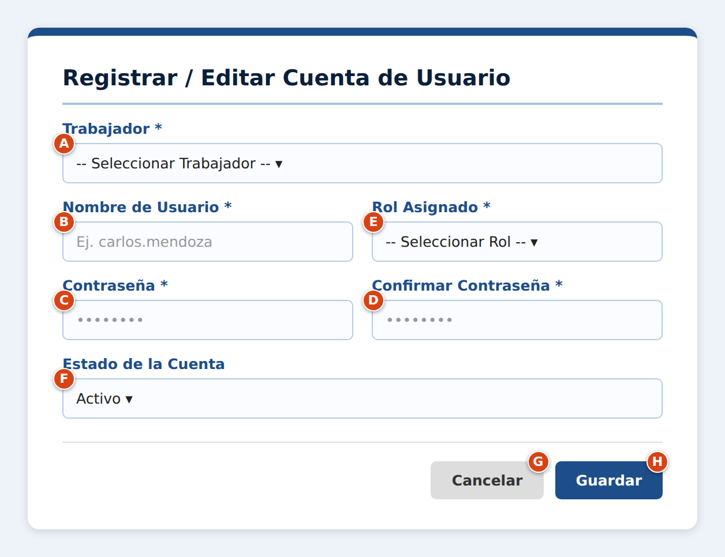
Pantalla S04. Registrar / Editar Cuenta de Usuario
S04 · Disposición y carga
Se muestra en una tarjeta blanca centrada de 580 px de ancho (ver guía de estilo, sección 3.1). Al abrir con + Nueva Cuenta: Trabajador sin selección (lista con los trabajadores Activos sin cuenta), campos de texto vacíos, Estado en Activo. Al abrir con Editar: se cargan los valores guardados, el Trabajador queda en solo lectura y las contraseñas quedan vacías.
S04 · Elementos de la pantalla
Elem. | Campo / Control | Tipo | Oblig. | Descripción, origen del dato y validación
A | Trabajador | Lista desplegable | Sí | Lista con los trabajadores en estado Activo registrados en Personal (CUS-03) que todavía no tienen cuenta. Se muestra nombre y cargo. Al editar una cuenta existente queda en solo lectura.
B | Nombre de Usuario | Texto libre | Sí | Lo escribe el administrador. De 4 a 20 caracteres: letras minúsculas, números, punto o guion bajo, sin espacios. Debe ser único entre todas las cuentas registradas.
C | Contraseña | Texto libre (oculto) | Sí | Lo escribe el administrador. Mínimo 8 caracteres, con al menos una letra y un número. Se almacena cifrada. Al editar, si se deja vacío, la contraseña actual no cambia.
D | Confirmar Contraseña | Texto libre (oculto) | Sí | Debe repetir exactamente el valor escrito en C. Solo se valida al guardar.
E | Rol Asignado | Lista desplegable | Sí | Lista predefinida con los cuatro roles del sistema: Administrador del Sistema, Personal de Recepción, Personal Técnico / Especialista y Responsable de Informes. El rol determina el menú que verá el usuario.
F | Estado de la Cuenta | Lista desplegable | No | Lista: Activo / Inactivo. Valor inicial: Activo. Una cuenta Inactiva no puede autenticarse.
G | Cancelar | Botón | — | Descarta los datos y regresa al listado (S03) sin guardar.
H | Guardar | Botón | — | Inicia la validación y el almacenamiento de la cuenta.
S04 · Navegación: qué hace cada acción
Elem. | Resultado / pantalla que abre
G | Descarta lo escrito y regresa a S03.
H | Valida; si todo es correcto guarda la cuenta, la anota en la traza, muestra «Se registró exitosamente la cuenta [usuario]» (o «Se actualizó exitosamente» al editar) y regresa a S03. Si hay error muestra la alerta y permanece en S04.
S04 · Validaciones y mensajes de error
Elem. | Condición de error | Mensaje que muestra el sistema
A, B, C, D, E | Algún campo obligatorio vacío | Alerta: «Debe completar todos los campos obligatorios del formulario». La pantalla permanece abierta con los datos escritos.
B | El nombre de usuario ya existe en otra cuenta | Alerta: «El nombre de usuario ya existe. Elija un nombre de usuario diferente.». La pantalla permanece abierta con los datos escritos.
B | Menos de 4 o más de 20 caracteres, espacios, mayúsculas o símbolos distintos de punto y guion bajo | Alerta: «El nombre de usuario debe tener entre 4 y 20 caracteres (minúsculas, números, punto o guion bajo, sin espacios).». La pantalla permanece abierta con los datos escritos.
C | Menos de 8 caracteres o sin letra o sin número | Alerta: «La contraseña debe tener al menos 8 caracteres e incluir al menos una letra y un número.». La pantalla permanece abierta con los datos escritos.
D | No es idéntica a C | Alerta: «La contraseña y su confirmación no coinciden.». La pantalla permanece abierta con los datos escritos.

Acciones de los Actores y Respuestas del Sistema
Acciones de los Actores | Respuestas del Sistema
1. El Administrador selecciona la opción 1. Gestión de Cuentas de Usuario (Elemento C del menú S02). | 2. Despliega el listado de cuentas (S03) ordenado por nombre de usuario, con los filtros Buscar Usuario (Elemento A) y Rol (Elemento B), la tabla de cuentas (Elemento E) y el botón + Nueva Cuenta (Elemento D).
3. De forma opcional, escribe un criterio en Buscar Usuario (Elemento A), selecciona un Rol (Elemento B) y hace clic en Buscar (Elemento C). | 4. Filtra la tabla (Elemento E): el criterio A se busca de forma parcial, sin distinguir mayúsculas, en el nombre de usuario y en el nombre del trabajador; el rol B debe coincidir exactamente.
5. El Administrador hace clic en el botón + Nueva Cuenta (Elemento D). | 6. Despliega el formulario de cuenta (S04) vacío, con el Estado de la Cuenta (Elemento F) en Activo y la lista Trabajador (Elemento A) cargada con los trabajadores Activos sin cuenta.
7. Selecciona el Trabajador (Elemento A), escribe el Nombre de Usuario (Elemento B), la Contraseña (Elemento C) y su confirmación (Elemento D), selecciona el Rol (Elemento E), verifica el Estado (Elemento F) y hace clic en Guardar (Elemento H). | 8. Verifica que los campos obligatorios (Elementos A, B, C, D y E) hayan sido completados.  9. Valida que el Nombre de Usuario (Elemento B) tenga entre 4 y 20 caracteres (minúsculas, números, punto o guion bajo) y que no exista ya otra cuenta con ese nombre.  10. Valida que la Contraseña (Elemento C) tenga al menos 8 caracteres con una letra y un número, y que sea idéntica a la Confirmación (Elemento D).  11. Almacena la cuenta con la contraseña cifrada, el rol y el estado, vinculada al trabajador, y registra la operación en la traza auditada.  12. Muestra la alerta «Se registró exitosamente la cuenta [Usuario]» y retorna al listado (S03) con la cuenta incluida.
Cursos Alternos
1. Sección Principal: Línea 8 (Campos Obligatorios Incompletos).
Si el Administrador omite el Trabajador (Elemento A), el Nombre de Usuario (Elemento B), la Contraseña (Elemento C), su confirmación (Elemento D) o el Rol (Elemento E) y pulsa Guardar (Elemento H), el sistema detiene el proceso y muestra la alerta:
Alerta: «Debe completar todos los campos obligatorios del formulario»
2. Sección Principal: Línea 9 (Nombre de Usuario Existente).
Si ya existe una cuenta con el Nombre de Usuario (Elemento B), el sistema rechaza el registro y muestra la alerta:
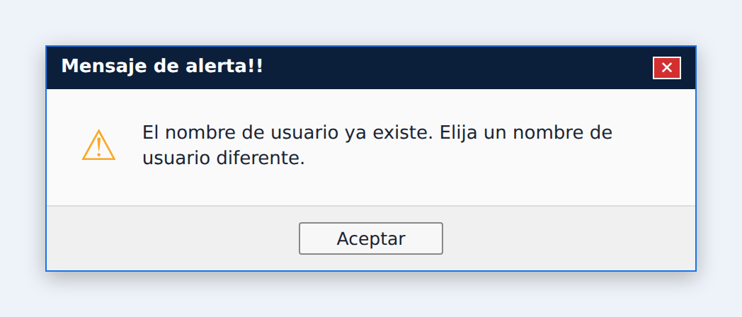
Alerta: «El nombre de usuario ya existe. Elija un nombre de usuario diferente.»
3. Sección Principal: Línea 9 (Formato de Usuario Inválido).
Si el Nombre de Usuario (Elemento B) tiene menos de 4 o más de 20 caracteres, contiene espacios, mayúsculas o símbolos distintos de punto y guion bajo, el sistema muestra la alerta:
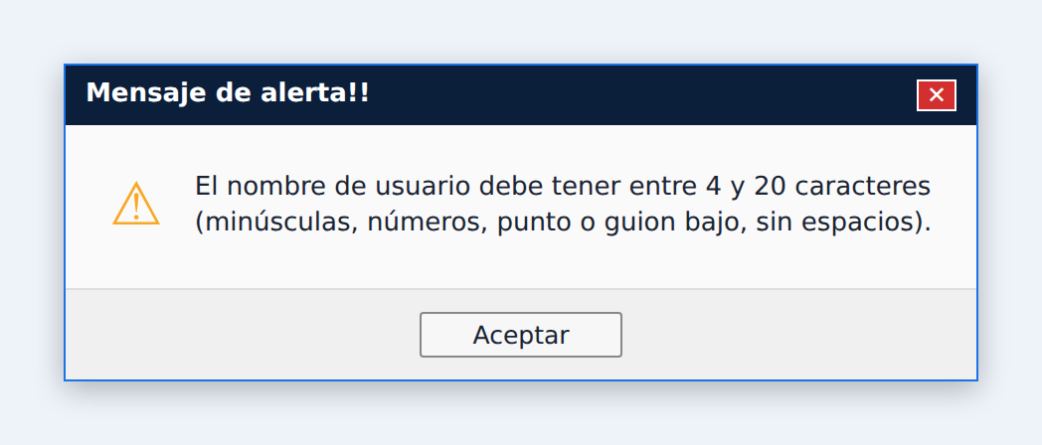
Alerta: «El nombre de usuario debe tener entre 4 y 20 caracteres (minúsculas, números, punto o guion bajo, sin espacios).»
4. Sección Principal: Línea 10 (Contraseña Débil).
Si la Contraseña (Elemento C) no cumple el mínimo de 8 caracteres con al menos una letra y un número, el sistema muestra la alerta:
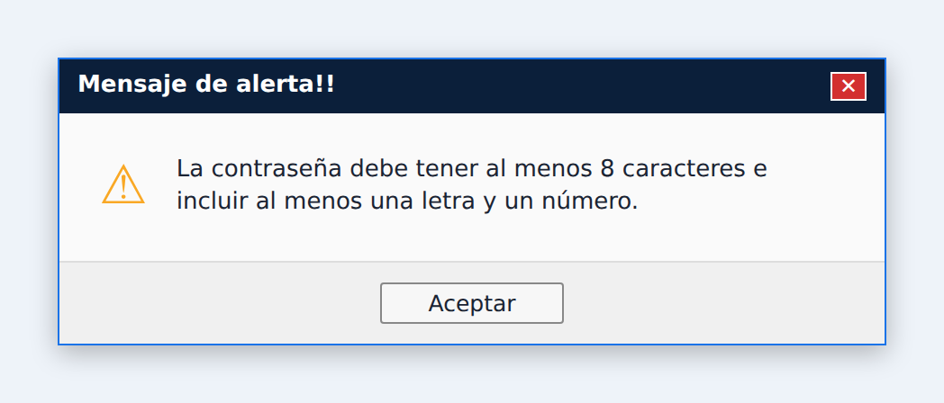
Alerta: «La contraseña debe tener al menos 8 caracteres e incluir al menos una letra y un número.»
5. Sección Principal: Línea 10 (Contraseñas No Coinciden).
Si la Contraseña (Elemento C) y la Confirmación (Elemento D) son diferentes, el sistema muestra la alerta:
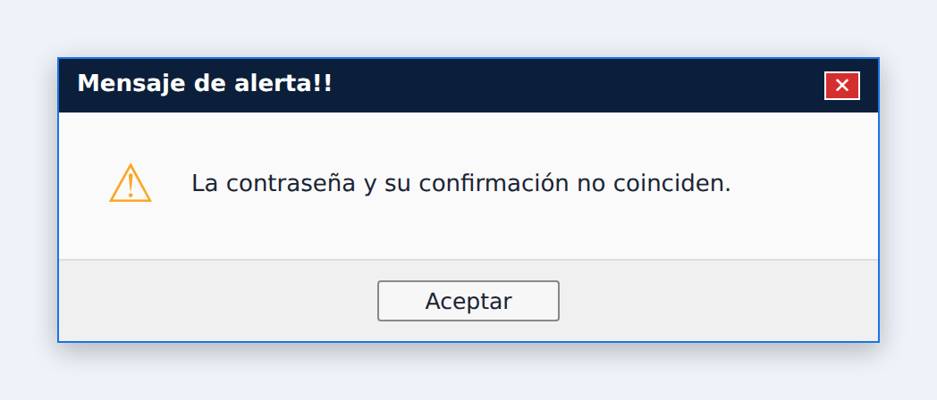
Alerta: «La contraseña y su confirmación no coinciden.»
6. Sección Principal: Línea 5 (Edición de una Cuenta).
Si en lugar de crear una cuenta el Administrador hace clic en Editar (Elemento F, en la fila de la cuenta), el sistema abre S04 con los datos cargados; el Trabajador (Elemento A) queda en solo lectura y la Contraseña (Elemento C) vacía significa que no cambia. Al guardar se ejecutan las líneas 8 a 10 y el sistema muestra la alerta:
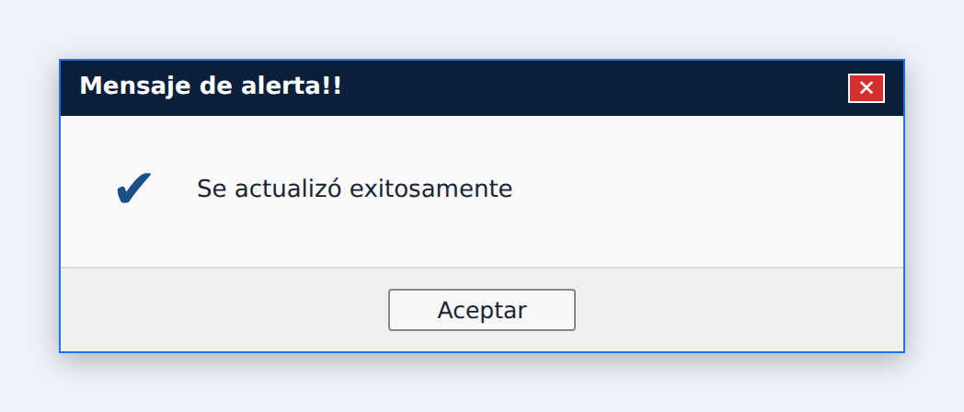
Alerta: «Se actualizó exitosamente»
7. Sección Principal: Línea 5 (Desactivación o Activación de una Cuenta).
Si el Administrador hace clic en Desactivar (Elemento G) en la fila de una cuenta Activa, el sistema solicita confirmación con la alerta siguiente. Al aceptar, cambia el estado a Inactivo (la cuenta ya no puede autenticarse), lo registra en la traza y actualiza el listado. Con una cuenta Inactiva, la acción es Activar y no pide confirmación:
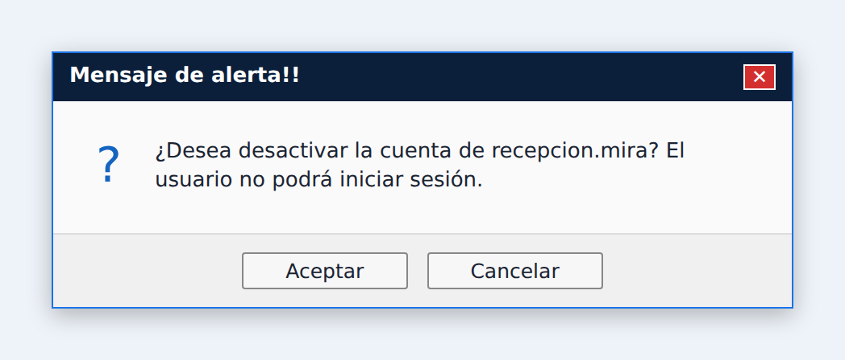
Alerta: «¿Desea desactivar la cuenta de recepcion.mira? El usuario no podrá iniciar sesión.»
8. Sección Principal: Línea 5 (Desactivación de la Propia Cuenta).
Si el Administrador intenta desactivar la cuenta con la que está autenticado, el sistema no realiza el cambio y muestra la alerta:
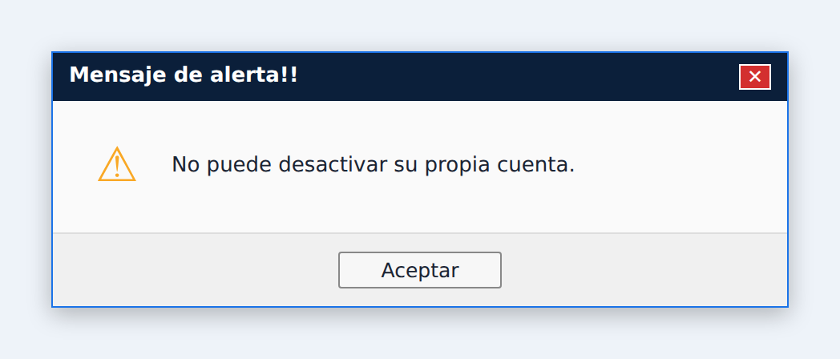
Alerta: «No puede desactivar su propia cuenta.»
9. Sección Principal: Línea 3 (Búsqueda Sin Resultados).
Si ninguna cuenta cumple el filtro, el sistema muestra la tabla (Elemento E) vacía con el texto «No se encontraron cuentas con los criterios indicados».

10. Sección Principal: Línea 7 (Cancelación del Registro).
Si el Administrador hace clic en Cancelar (Elemento G), el sistema descarta los datos y retorna al listado (S03) sin guardar cambios.

Post Condiciones | Se crea o actualiza el registro de la cuenta con la contraseña cifrada, el rol y el estado asignados, vinculada a su trabajador. Una cuenta Inactiva no puede autenticarse. La operación queda registrada en la traza auditada

CUS-03 Gestionar Personal / Trabajadores
Caso de uso | CUS-03 Gestionar Personal / Trabajadores
Actores | Administrador del Sistema (Iniciador)
Propósito | Mantener actualizado el catálogo de los trabajadores del departamento (nombre, carné de identidad, cargo y departamento) para poder asociarles cuentas y responsabilizarlos de las operaciones que realizan en el sistema
Resumen | El caso de uso inicia cuando el Administrador selecciona Gestión de Personal / Trabajadores. El sistema muestra el listado de trabajadores. El administrador registra un trabajador nuevo con sus datos, edita los de uno existente o lo da de baja y lo reactiva. Los trabajadores no se eliminan: se dan de baja, para conservar la trazabilidad de lo que hicieron
Responsabilidades | Garantizar que cada persona que opera el sistema corresponda a un trabajador real registrado, con sus datos de identificación vigentes
CU asociados | Ninguno. Sus datos los utiliza Gestionar Cuentas de Usuario
Precondiciones | El Administrador del Sistema se encuentra autenticado y el menú principal (S02) está desplegado
Descripción
Pantallas asociadas
Pantalla S02. Menú Principal del Administrador
Esta pantalla ya fue descrita en CUS-02; allí están sus elementos, su navegación y sus mensajes de error.
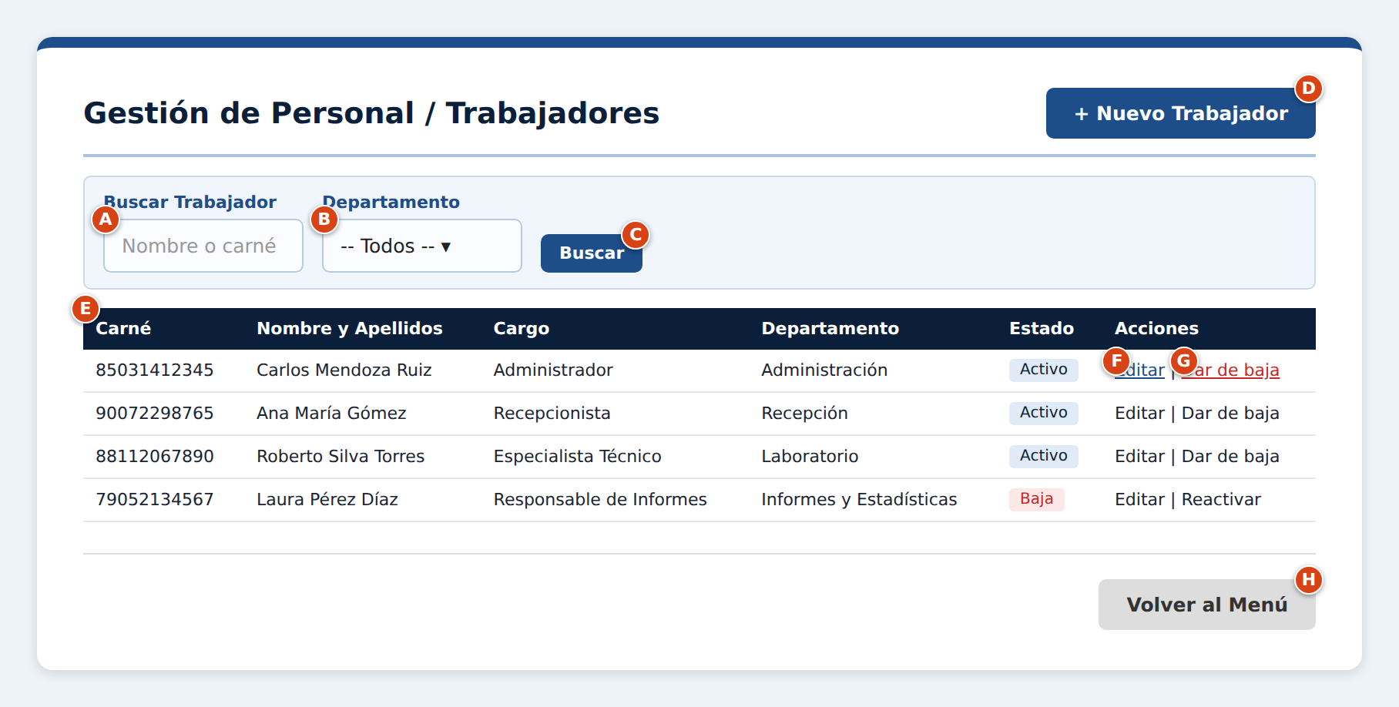
Pantalla S05. Gestión de Personal / Trabajadores (listado)
S05 · Disposición y carga
Se muestra en una tarjeta blanca centrada de 860 px de ancho (ver guía de estilo, sección 3.1). Al abrir (desde la opción 2 del menú S02, o al regresar de S06), el sistema carga todos los trabajadores ordenados por nombre, con Buscar vacío y Departamento en Todos.
S05 · Elementos de la pantalla
Elem. | Campo / Control | Tipo | Oblig. | Descripción, origen del dato y validación
A | Buscar Trabajador | Texto libre | No | Filtra por coincidencia parcial contra el nombre o el carné de identidad.
B | Departamento | Lista desplegable | No | Lista: -- Todos --, Administración, Recepción, Laboratorio / Control Técnico, Informes y Estadísticas. Valor inicial: Todos.
C | Buscar | Botón | — | Aplica los filtros A y B.
D | + Nuevo Trabajador | Botón | — | Abre el formulario de registro de trabajador (S06) vacío.
E | Tabla de trabajadores | Tabla | — | Lista los trabajadores ordenados por nombre. Columnas: Carné, Nombre y Apellidos, Cargo, Departamento, Estado (Activo / Baja) y Acciones.
F | Editar | Acción por fila | — | Presente en cada fila. Abre S06 con los datos del trabajador.
G | Dar de baja / Reactivar | Acción por fila | — | Presente en cada fila. Cambia el estado entre Activo y Baja, previa confirmación. Un trabajador nunca se elimina, para conservar la trazabilidad.
H | Volver al Menú | Botón | — | Regresa a S02.
S05 · Navegación: qué hace cada acción
Elem. | Resultado / pantalla que abre
C | Aplica los filtros A y B y recarga la tabla.
D | Abre S06 vacío.
F | Abre S06 con los datos del trabajador de esa fila.
G | Si el trabajador está Activo y no tiene cuenta Activa, pide confirmación, cambia el estado a Baja y recarga. Si está en Baja lo reactiva directamente.
H | Regresa al menú S02.
S05 · Validaciones y mensajes de error
Elem. | Condición de error | Mensaje que muestra el sistema
G | El trabajador tiene una cuenta Activa | Alerta: «No puede dar de baja a un trabajador con cuenta activa. Desactive primero su cuenta.». La pantalla permanece abierta con los datos escritos.
Tabla | Ningún trabajador cumple el filtro | La tabla se muestra vacía con el texto «No se encontraron registros con los criterios indicados».

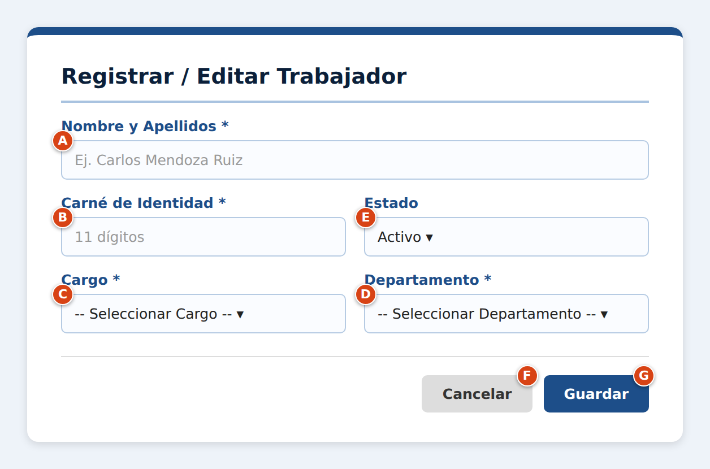
Pantalla S06. Registrar / Editar Trabajador
S06 · Disposición y carga
Se muestra en una tarjeta blanca centrada de 580 px de ancho (ver guía de estilo, sección 3.1). Al abrir con + Nuevo Trabajador: campos vacíos y Estado en Activo. Al abrir con Editar: se cargan los valores guardados y el Carné queda en solo lectura.
S06 · Elementos de la pantalla
Elem. | Campo / Control | Tipo | Oblig. | Descripción, origen del dato y validación
A | Nombre y Apellidos | Texto libre | Sí | Lo escribe el administrador. De 3 a 80 caracteres; solo letras (con tildes y ñ), espacios y apóstrofo.
B | Carné de Identidad | Campo numérico | Sí | Lo escribe el administrador. Exactamente 11 dígitos. Los seis primeros (AAMMDD) deben formar una fecha de nacimiento válida y anterior a la fecha actual. Debe ser único entre los trabajadores. Al editar queda en solo lectura.
C | Cargo | Lista desplegable | Sí | Catálogo predefinido: Administrador del Sistema, Recepcionista, Especialista Técnico, Responsable de Informes.
D | Departamento | Lista desplegable | Sí | Catálogo predefinido: Administración, Recepción, Laboratorio / Control Técnico, Informes y Estadísticas.
E | Estado | Lista desplegable | No | Lista: Activo / Baja. Valor inicial: Activo.
F | Cancelar | Botón | — | Descarta los datos y regresa a S05.
G | Guardar | Botón | — | Valida y almacena el registro.
S06 · Navegación: qué hace cada acción
Elem. | Resultado / pantalla que abre
F | Descarta y regresa a S05.
G | Valida; si todo es correcto guarda el trabajador, lo anota en la traza, muestra «Se registró exitosamente al trabajador [nombre]» (o «Se actualizó exitosamente») y regresa a S05. Si hay error muestra la alerta y permanece en S06.
S06 · Validaciones y mensajes de error
Elem. | Condición de error | Mensaje que muestra el sistema
A, B, C, D | Algún campo obligatorio vacío | Alerta: «Debe completar todos los campos obligatorios del formulario». La pantalla permanece abierta con los datos escritos.
A | Contiene números o símbolos, o su longitud no está entre 3 y 80 | Alerta: «El nombre solo puede contener letras y espacios (entre 3 y 80 caracteres).». La pantalla permanece abierta con los datos escritos.
B | No tiene 11 dígitos o los seis primeros no forman una fecha válida | Alerta: «El carné de identidad debe tener 11 dígitos y una fecha de nacimiento válida.». La pantalla permanece abierta con los datos escritos.
B | Ya existe otro trabajador con ese carné | Alerta: «Ya existe un trabajador registrado con ese carné de identidad.». La pantalla permanece abierta con los datos escritos.

Acciones de los Actores y Respuestas del Sistema
Acciones de los Actores | Respuestas del Sistema
1. El Administrador selecciona la opción 2. Gestión de Personal / Trabajadores (Elemento D del menú S02). | 2. Despliega el listado de trabajadores (S05) ordenado por nombre, con los filtros Buscar Trabajador (Elemento A) y Departamento (Elemento B), la tabla (Elemento E) y el botón + Nuevo Trabajador (Elemento D).
3. De forma opcional, escribe el nombre o carné en Buscar Trabajador (Elemento A), elige un Departamento (Elemento B) y hace clic en Buscar (Elemento C). | 4. Filtra la tabla (Elemento E): A se busca de forma parcial en el nombre y en el carné; B debe coincidir exactamente con el departamento.
5. El Administrador hace clic en el botón + Nuevo Trabajador (Elemento D). | 6. Despliega el formulario de trabajador (S06) vacío, con el Estado (Elemento E) en Activo.
7. Escribe el Nombre y Apellidos (Elemento A) y el Carné de Identidad (Elemento B), selecciona el Cargo (Elemento C) y el Departamento (Elemento D) y hace clic en Guardar (Elemento G). | 8. Verifica que los campos obligatorios (Elementos A, B, C y D) hayan sido completados.  9. Valida que el Nombre y Apellidos (Elemento A) tenga entre 3 y 80 caracteres y solo letras, espacios y apóstrofo.  10. Valida que el Carné de Identidad (Elemento B) tenga 11 dígitos, que los seis primeros formen una fecha de nacimiento válida anterior a hoy y que no exista otro trabajador con ese carné.  11. Almacena el trabajador y registra la operación en la traza auditada.  12. Muestra la alerta «Se registró exitosamente al trabajador [Nombre]» y retorna al listado (S05).
Cursos Alternos
1. Sección Principal: Línea 8 (Campos Obligatorios Incompletos).
Si el Administrador omite el Nombre (Elemento A), el Carné (Elemento B), el Cargo (Elemento C) o el Departamento (Elemento D) y pulsa Guardar (Elemento G), el sistema muestra la alerta:
Alerta: «Debe completar todos los campos obligatorios del formulario»
2. Sección Principal: Línea 9 (Nombre Inválido).
Si el Nombre y Apellidos (Elemento A) contiene números o símbolos, o su longitud no está entre 3 y 80 caracteres, el sistema muestra la alerta:
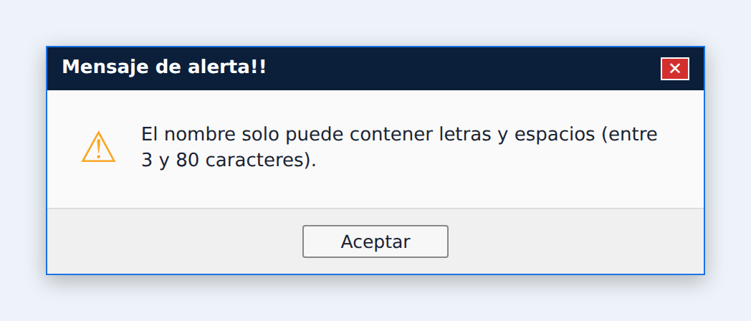
Alerta: «El nombre solo puede contener letras y espacios (entre 3 y 80 caracteres).»
3. Sección Principal: Línea 10 (Carné Inválido).
Si el Carné (Elemento B) no tiene exactamente 11 dígitos o sus seis primeros dígitos no forman una fecha válida, el sistema muestra la alerta:
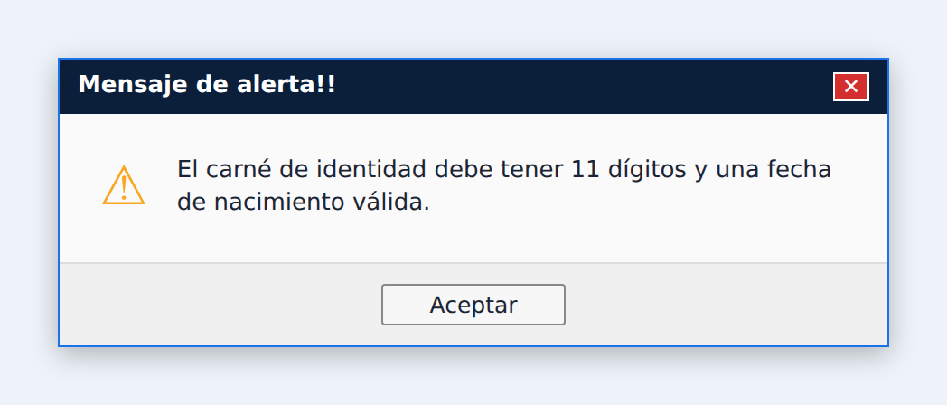
Alerta: «El carné de identidad debe tener 11 dígitos y una fecha de nacimiento válida.»
4. Sección Principal: Línea 10 (Carné Duplicado).
Si ya existe otro trabajador con el mismo Carné (Elemento B), el sistema rechaza el registro y muestra la alerta:
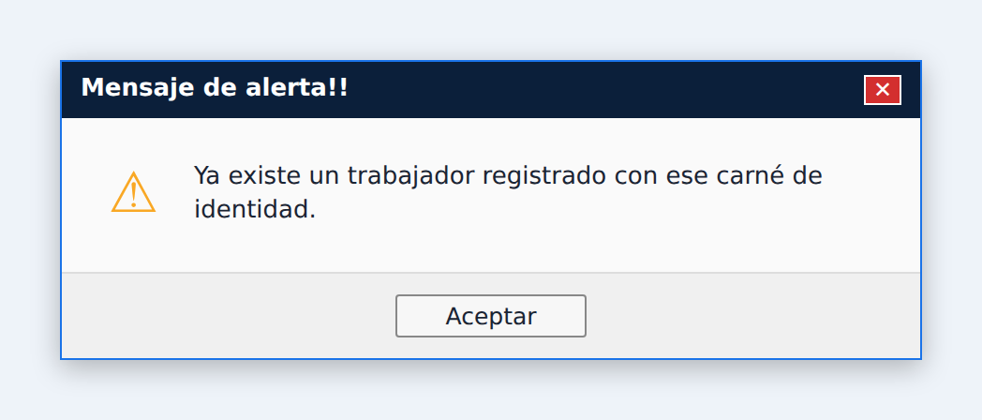
Alerta: «Ya existe un trabajador registrado con ese carné de identidad.»
5. Sección Principal: Línea 5 (Edición de un Trabajador).
Si el Administrador hace clic en Editar (Elemento F, en la fila del trabajador), el sistema abre S06 con los datos cargados y el Carné (Elemento B) en solo lectura. Al guardar se ejecutan las líneas 8 y 9 y el sistema muestra la alerta:
Alerta: «Se actualizó exitosamente»
6. Sección Principal: Línea 5 (Baja de un Trabajador con Cuenta Activa).
Si el Administrador hace clic en Dar de baja (Elemento G) para un trabajador que tiene una cuenta Activa, el sistema no realiza el cambio y muestra la alerta. Si no tiene cuenta activa, pide confirmación, cambia el estado a Baja y lo registra en la traza:
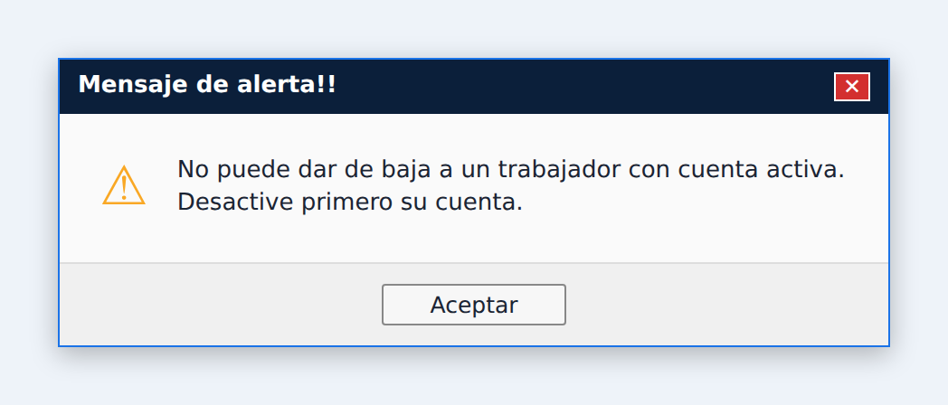
Alerta: «No puede dar de baja a un trabajador con cuenta activa. Desactive primero su cuenta.»
7. Sección Principal: Línea 3 (Búsqueda Sin Resultados).
Si ningún trabajador cumple el filtro, el sistema muestra la tabla vacía con el texto «No se encontraron trabajadores con los criterios indicados».

8. Sección Principal: Línea 7 (Cancelación del Registro).
Si el Administrador hace clic en Cancelar (Elemento F), el sistema descarta los datos y retorna al listado (S05) sin guardar cambios.

Post Condiciones | Se crea o actualiza el registro del trabajador. Un trabajador de Baja no puede autenticarse aunque conserve su cuenta, y sus operaciones anteriores se conservan en la traza. La operación queda registrada en la traza auditada

CUS-04 Consultar Trazas
Caso de uso | CUS-04 Consultar Trazas
Actores | Administrador del Sistema (Iniciador)
Propósito | Permitir revisar el historial de accesos y operaciones del sistema para identificar qué usuario realizó cada acción y cuándo
Resumen | El caso de uso inicia cuando el Administrador selecciona Consulta de Trazas. El sistema muestra los eventos de los últimos siete días. El administrador define el rango de fechas, el usuario y el tipo de acción que quiere revisar y el sistema muestra los eventos que cumplen el filtro. Es una consulta: no modifica ningún dato
Responsabilidades | Proporcionar la auditoría del sistema, de modo que cada operación pueda atribuirse a un usuario concreto
CU asociados | Ninguno
Precondiciones | El Administrador del Sistema se encuentra autenticado y el menú principal (S02) está desplegado
Descripción
Pantallas asociadas
Pantalla S02. Menú Principal del Administrador
Esta pantalla ya fue descrita en CUS-02; allí están sus elementos, su navegación y sus mensajes de error.
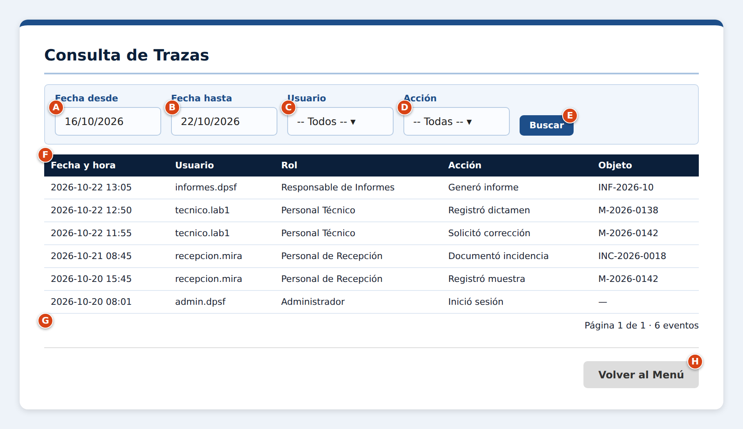
Pantalla S07. Consulta de Trazas
S07 · Disposición y carga
Se muestra en una tarjeta blanca centrada de 860 px de ancho (ver guía de estilo, sección 3.1). Al abrir (desde la opción 3 del menú S02), el sistema calcula Fecha desde = fecha actual − 6 días y Fecha hasta = fecha actual, deja Usuario y Acción en Todos y muestra los eventos de ese período.
S07 · Elementos de la pantalla
Elem. | Campo / Control | Tipo | Oblig. | Descripción, origen del dato y validación
A | Fecha desde | Selector de fecha | Sí | Se elige en el calendario (dd/mm/aaaa). Valor inicial: la fecha actual del servidor menos 6 días. No puede ser posterior a B.
B | Fecha hasta | Selector de fecha | Sí | Se elige en el calendario. Valor inicial: la fecha actual del servidor. No puede ser posterior a la fecha actual ni diferir de A en más de 90 días.
C | Usuario | Lista desplegable | No | Lista con -- Todos -- y los nombres de usuario de todas las cuentas registradas. Valor inicial: Todos.
D | Acción | Lista desplegable | No | Lista con -- Todas -- y los tipos de acción que el sistema registra: Inicio de sesión, Cierre de sesión, Registro de muestra, Incidencia, Derivación, Resolución de pendiente, Validación, Solicitud de corrección, Dictamen, Generación de informe, Envío de informe y Importación y exportación de tablas y Cambios en cuentas, personal o tablas.
E | Buscar | Botón | — | Consulta la traza con los filtros A–D.
F | Tabla de eventos | Tabla | — | Eventos del período, del más reciente al más antiguo. Columnas: Fecha y hora, Usuario, Rol, Acción y Objeto (código de la muestra, informe o registro afectado). Solo lectura: ningún evento se puede editar ni eliminar.
G | Paginación | Texto informativo | — | Indica la página y el total de eventos. Se muestran 20 eventos por página.
H | Volver al Menú | Botón | — | Regresa a S02.
S07 · Navegación: qué hace cada acción
Elem. | Resultado / pantalla que abre
E | Valida las fechas y recarga la tabla con el filtro, en la misma pantalla.
H | Regresa al menú S02.
S07 · Validaciones y mensajes de error
Elem. | Condición de error | Mensaje que muestra el sistema
A, B | Alguna fecha vacía | Alerta: «Debe seleccionar la fecha de inicio y la fecha de fin.». La pantalla permanece abierta con los datos escritos.
A | Fecha desde posterior a Fecha hasta | Alerta: «La fecha de inicio no puede ser posterior a la fecha de fin.». La pantalla permanece abierta con los datos escritos.
B | Fecha hasta posterior a la fecha actual | Alerta: «La fecha de fin no puede ser posterior a la fecha actual.». La pantalla permanece abierta con los datos escritos.
A, B | Más de 90 días entre las dos fechas | Alerta: «El rango de fechas no puede superar los 90 días.». La pantalla permanece abierta con los datos escritos.
Tabla | Ningún evento cumple el filtro | Alerta: «No hay eventos registrados para los filtros indicados.». La pantalla permanece abierta con los datos escritos.

Acciones de los Actores y Respuestas del Sistema
Acciones de los Actores | Respuestas del Sistema
1. El Administrador selecciona la opción 3. Consulta de Trazas (Elemento E del menú S02). | 2. Despliega la pantalla de trazas (S07) con Fecha desde (Elemento A) igual a la fecha actual menos 6 días, Fecha hasta (Elemento B) igual a la fecha actual, Usuario (Elemento C) y Acción (Elemento D) en Todos, y muestra en la tabla (Elemento F) los eventos de ese período.
3. Selecciona Fecha desde (Elemento A) y Fecha hasta (Elemento B), elige un Usuario (Elemento C) y una Acción (Elemento D) y hace clic en Buscar (Elemento E). | 4. Verifica que las dos fechas estén completas.  5. Valida que Fecha desde (Elemento A) no sea posterior a Fecha hasta (Elemento B), que Fecha hasta no sea posterior a la fecha actual y que el rango no supere 90 días.  6. Consulta en la traza los eventos cuya fecha esté dentro del rango (inclusive), filtrados por el usuario (Elemento C) y la acción (Elemento D) elegidos.  7. Muestra los eventos en la tabla (Elemento F), del más reciente al más antiguo, con 20 eventos por página (Elemento G).
Cursos Alternos
1. Sección Principal: Línea 4 (Fechas No Seleccionadas).
Si el Administrador borra una de las fechas (Elementos A o B) y pulsa Buscar (Elemento E), el sistema muestra la alerta:
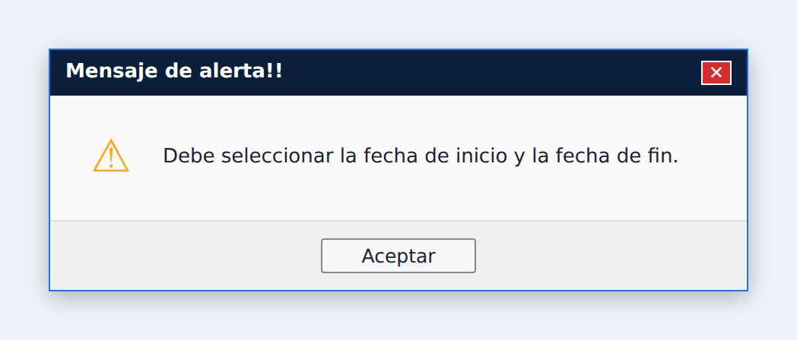
Alerta: «Debe seleccionar la fecha de inicio y la fecha de fin.»
2. Sección Principal: Línea 5 (Rango de Fechas Inválido).
Si Fecha desde (Elemento A) es posterior a Fecha hasta (Elemento B), el sistema muestra la alerta:
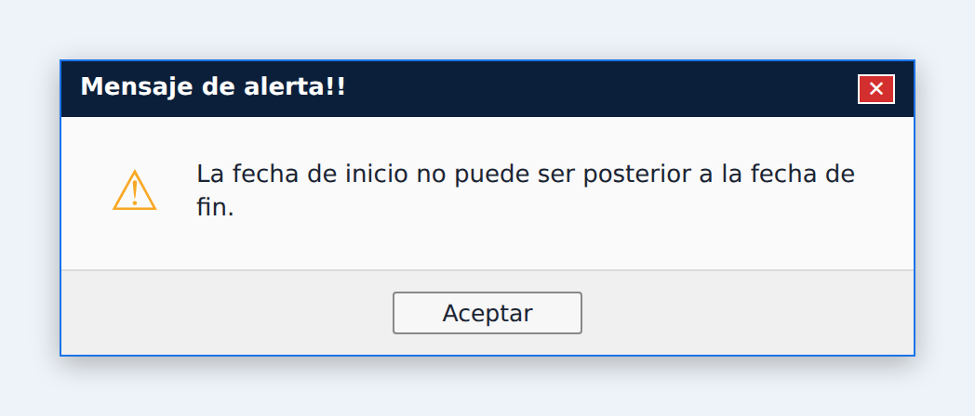
Alerta: «La fecha de inicio no puede ser posterior a la fecha de fin.»
3. Sección Principal: Línea 5 (Fecha Futura).
Si Fecha hasta (Elemento B) es posterior a la fecha actual, el sistema muestra la alerta:
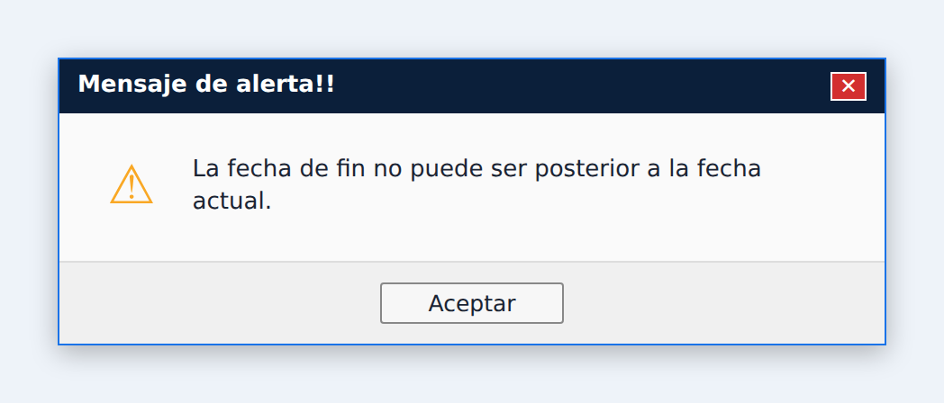
Alerta: «La fecha de fin no puede ser posterior a la fecha actual.»
4. Sección Principal: Línea 5 (Rango Demasiado Amplio).
Si entre Fecha desde (Elemento A) y Fecha hasta (Elemento B) hay más de 90 días, el sistema muestra la alerta:
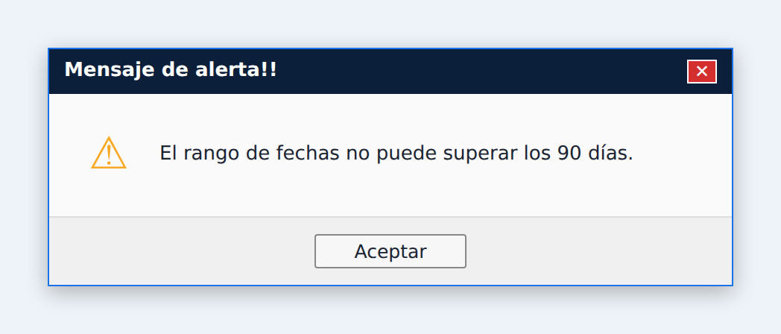
Alerta: «El rango de fechas no puede superar los 90 días.»
5. Sección Principal: Línea 3 (Sin Resultados).
Si ningún evento cumple el filtro, el sistema deja la tabla (Elemento F) vacía y muestra la alerta:
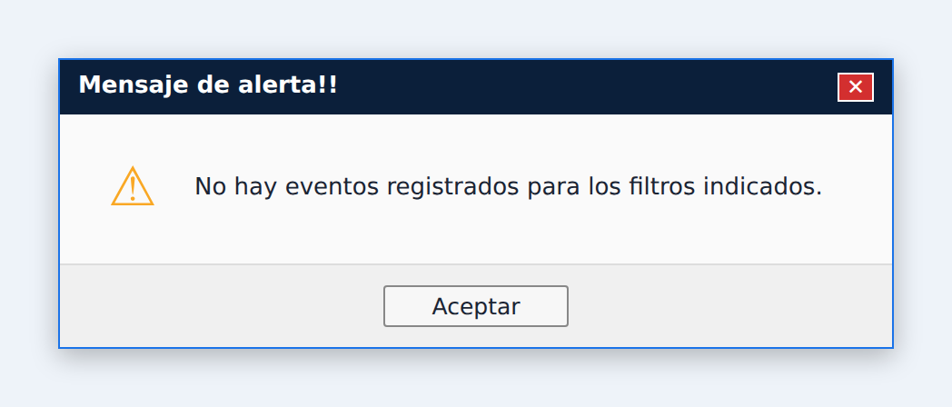
Alerta: «No hay eventos registrados para los filtros indicados.»
6. Sección Principal: Línea 3 (Volver al Menú).
Si el Administrador hace clic en Volver al Menú (Elemento H), el sistema regresa al menú principal (S02).

Post Condiciones | El Administrador visualiza los eventos solicitados. No se modifica ningún dato; la consulta no altera la traza existente

6. Subsistema: Recepción y Trazabilidad de Muestras

6.1 Resumen del subsistema
Recibe las muestras de las cooperativas y las prepara para el análisis.
Caso de uso | Nombre | Pantallas
CUS-05 | Registrar Muestra | S08, S09
CUS-06 | Documentar Incidencia | S09, S10
CUS-07 | Derivar Muestra | S08, S11
CUS-08 | Resolver Pendiente de Muestra | S08, S12

6.2 Diagrama de casos de uso del sistema
El actor Personal de Recepción hereda de Usuario y se encarga de gestionar el flujo de entrada de las muestras al laboratorio. El diagrama muestra su interacción con Registrar Muestra, con Derivar Muestra para enviarla al área técnica y con Resolver Pendiente de Muestra para atender las muestras detenidas. Además, Documentar Incidencia extiende a Registrar Muestra de forma opcional únicamente cuando se detectan daños, faltantes o envíos no identificados.
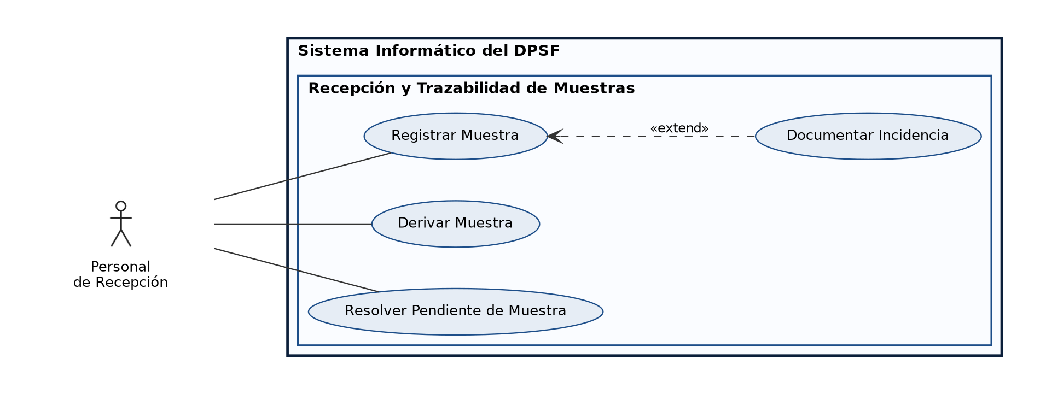
Figura 3. Diagrama de CUS: Recepción y Trazabilidad de Muestras.

6.3 Casos de uso y pantallas
A continuación se describe cada caso de uso del subsistema. Dentro de cada uno, en «Pantallas asociadas», se muestran y se explican todas las pantallas que utiliza.

CUS-05 Registrar Muestra
Caso de uso | CUS-05 Registrar Muestra
Actores | Personal de Recepción (Iniciador)
Propósito | Registrar electrónicamente la recepción de las muestras enviadas por las empresas cooperativas, verificando la cantidad, el estado físico y la documentación de acompañamiento para reducir errores de transcripción y agilizar la trazabilidad
Resumen | El caso de uso inicia cuando el Personal de Recepción recibe las muestras enviadas por la Empresa Cooperativa junto con su documentación de acompañamiento. El recepcionista selecciona la entidad remitente, ingresa el número de planilla y la cantidad de muestras, elige el estado físico en que llegaron y registra las observaciones del envío. El sistema valida la información, genera el código de identificación, registra la fecha de recepción y almacena la muestra en estado Recepcionada. Si se detectan muestras dañadas o faltantes, se documenta la incidencia
Responsabilidades | Digitalizar el ingreso de muestras al laboratorio, garantizando la correspondencia entre los envases físicos recibidos y los datos registrados en el sistema
CU asociados | Documentar Incidencia (Extend: se activa de forma opcional si se detectan muestras dañadas, faltantes o no identificadas)
Precondiciones | El Personal de Recepción se encuentra autenticado y el menú principal (S08) está desplegado
Descripción
Pantallas asociadas
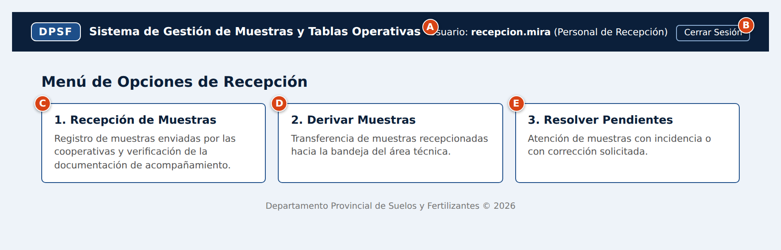
Pantalla S08. Menú Principal de Recepción
S08 · Disposición y carga
Se muestra en una tarjeta blanca centrada de 880 px de ancho (ver guía de estilo, sección 3.1). Al abrir, muestra el nombre de usuario y rol (A) y las tres opciones de recepción.
S08 · Elementos de la pantalla
Elem. | Campo / Control | Tipo | Oblig. | Descripción, origen del dato y validación
A | Usuario y rol en sesión | Texto informativo | — | Muestra el nombre de usuario y el rol de la persona autenticada (Personal de Recepción). Lo carga el sistema desde la sesión iniciada; no se puede modificar.
B | Cerrar Sesión | Botón | — | Cierra la sesión del usuario, registra el cierre en la traza y regresa a la pantalla de Autenticación (S01).
C | Opción 1. Recepción de Muestras | Opción de menú | — | Abre la pantalla S09, para registrar muestras (CUS-05).
D | Opción 2. Derivar Muestras | Opción de menú | — | Abre la pantalla S11, para derivar muestras (CUS-07).
E | Opción 3. Resolver Pendientes | Opción de menú | — | Abre la pantalla S12, para atender muestras detenidas (CUS-08).
S08 · Navegación: qué hace cada acción
Elem. | Resultado / pantalla que abre
B | Cierra la sesión y abre S01.
C | Abre S09 (Registrar Muestra).
D | Abre S11 (Derivar Muestras).
E | Abre S12 (Resolver Pendientes).

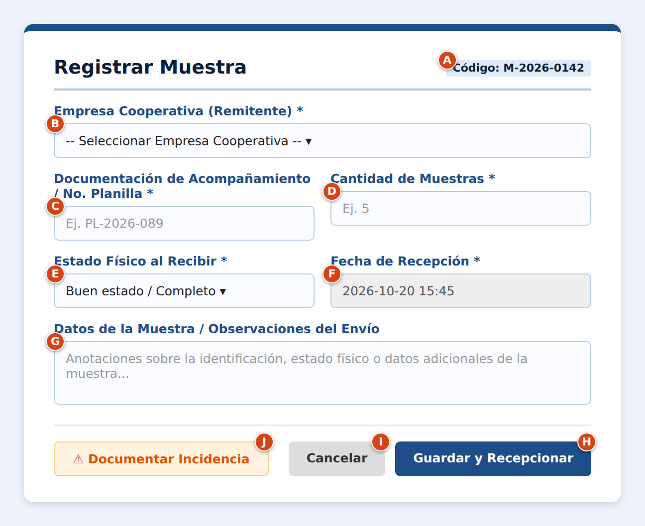
Pantalla S09. Registrar Muestra
S09 · Disposición y carga
Se muestra en una tarjeta blanca centrada de 600 px de ancho (ver guía de estilo, sección 3.1). Al abrir, el sistema genera el Código de Identificación (A), carga la Fecha de Recepción (F) con la fecha y hora actuales, deja la Empresa Cooperativa (B) sin selección, el Estado Físico (E) en «Buen estado / Completo» y los demás campos vacíos.
S09 · Elementos de la pantalla
Elem. | Campo / Control | Tipo | Oblig. | Descripción, origen del dato y validación
A | Código de Identificación | Autogenerado | — | Lo genera el sistema con el formato M-AAAA-NNNN: M, el año en curso y un consecutivo de cuatro dígitos que se reinicia cada año (ej. M-2026-0142). No se puede modificar.
B | Empresa Cooperativa (Remitente) | Lista desplegable | Sí | Lista de las empresas cooperativas y entidades remitentes registradas en el catálogo institucional del sistema (por ejemplo, CCS Frank País, CPA 17 de Mayo, CCS Mártires de Goicuría). Se selecciona; no se escribe.
C | Documentación de Acompañamiento / No. Planilla | Texto libre | Sí | Lo escribe el recepcionista, tomándolo de la planilla física que acompaña el envío. Formato PL-AAAA-NNN (alfanumérico, hasta 20 caracteres). Se valida que no exista ya en las muestras registradas.
D | Cantidad de Muestras | Campo numérico | Sí | Lo escribe el recepcionista: cantidad de envases recibidos según la planilla. Número entero entre 1 y 99.
E | Estado Físico al Recibir | Lista desplegable | Sí | Lista predefinida: Buen estado / Completo, Envase dañado, Muestras faltantes, Sin identificar. Valor inicial: Buen estado / Completo. Lo elige el recepcionista tras inspeccionar el envío.
F | Fecha de Recepción | Autogenerado | — | Fecha y hora del servidor en el momento de abrir el formulario. Solo lectura.
G | Datos de la Muestra / Observaciones del Envío | Texto libre | No | Texto libre de hasta 500 caracteres para anotar datos adicionales del envío.
H | Guardar y Recepcionar | Botón | — | Valida el formulario y registra la muestra con estado Recepcionada.
I | Cancelar | Botón | — | Descarta los datos y regresa al menú de recepción (S08).
J | Documentar Incidencia | Botón | — | Abre la pantalla S10 si el envío presenta anomalías. Requiere que B y C estén completos.
S09 · Navegación: qué hace cada acción
Elem. | Resultado / pantalla que abre
H | Valida; si todo es correcto guarda la muestra como Recepcionada, la anota en la traza, muestra «Se recepcionó exitosamente la muestra [código]» y regresa al menú S08. Si hay error muestra la alerta y permanece en S09.
I | Descarta lo escrito y regresa al menú S08.
J | Si B y C están completos abre S10 conservando lo ya escrito; si no, muestra la alerta y permanece en S09.
S09 · Validaciones y mensajes de error
Elem. | Condición de error | Mensaje que muestra el sistema
B, C, D, E | Algún campo obligatorio vacío | Alerta: «Debe completar todos los campos obligatorios del formulario». La pantalla permanece abierta con los datos escritos.
D | No es un entero entre 1 y 99 | Alerta: «La cantidad debe ser un número entero entre 1 y 99.». La pantalla permanece abierta con los datos escritos.
C | El No. Planilla ya existe en una muestra registrada | Alerta: «La documentación / No. Planilla ya se encuentra registrada en el sistema.». La pantalla permanece abierta con los datos escritos.
J | B o C vacíos al pulsar Documentar Incidencia | Alerta: «Seleccione la empresa cooperativa e ingrese la documentación antes de documentar una incidencia.». La pantalla permanece abierta con los datos escritos.

Acciones de los Actores y Respuestas del Sistema
Acciones de los Actores | Respuestas del Sistema
1. El Personal de Recepción selecciona la opción 1. Recepción de Muestras (Elemento C del menú S08). | 2. Despliega el formulario de registro (S09), generando el Código de Identificación (Elemento A) (ej. M-2026-0142), cargando la Fecha de Recepción (Elemento F) con la fecha y hora actuales y dejando el Estado Físico (Elemento E) en Buen estado / Completo.
3. Selecciona la Empresa Cooperativa (Elemento B), ingresa la Documentación / No. Planilla (Elemento C), la Cantidad de Muestras (Elemento D), confirma o cambia el Estado Físico al Recibir (Elemento E), escribe las observaciones en Datos de la Muestra (Elemento G) y hace clic en Guardar y Recepcionar (Elemento H). | 4. Verifica que los campos obligatorios (Elementos B, C, D y E) hayan sido completados.  5. Valida que la Cantidad de Muestras (Elemento D) sea un número entero entre 1 y 99.  6. Valida que la Documentación / No. Planilla (Elemento C) no esté registrada en ninguna muestra existente.  7. Almacena la muestra con el código del Elemento A, el estado inicial Recepcionada, la cooperativa, la planilla, la cantidad, el estado físico, las observaciones y el recepcionista que la registra.  8. Registra la operación de recepción en la traza auditada.  9. Muestra la alerta «Se recepcionó exitosamente la muestra [Código]» y retorna al menú principal (S08).
Cursos Alternos
1. Sección Principal: Línea 4 (Campos Obligatorios Incompletos).
Si el Personal de Recepción omite la cooperativa (Elemento B), deja en blanco la documentación (Elemento C) o la cantidad (Elemento D) y pulsa Guardar y Recepcionar (Elemento H), el sistema detiene el proceso y muestra la alerta:
Alerta: «Debe completar todos los campos obligatorios del formulario»
2. Sección Principal: Línea 5 (Cantidad Inválida).
Si la Cantidad de Muestras (Elemento D) no es un entero entre 1 y 99, el sistema muestra la alerta:
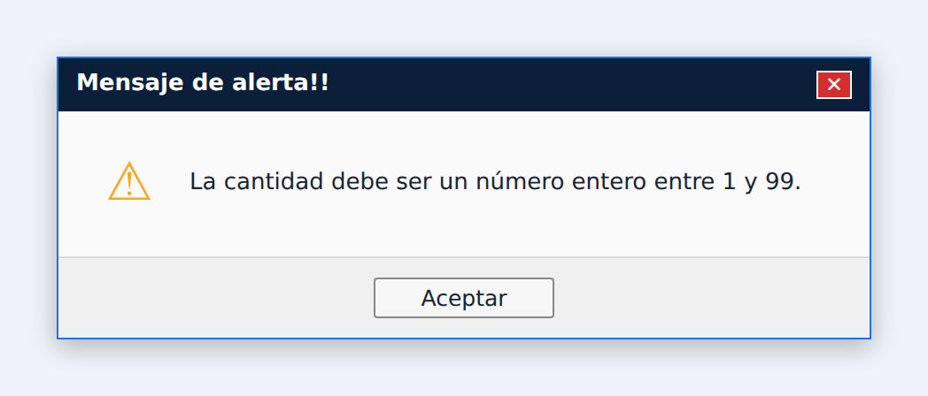
Alerta: «La cantidad debe ser un número entero entre 1 y 99.»
3. Sección Principal: Línea 6 (Documentación / Planilla Duplicada).
Si el número ingresado en el Elemento C ya existe registrado, el sistema rechaza la solicitud y muestra la alerta:
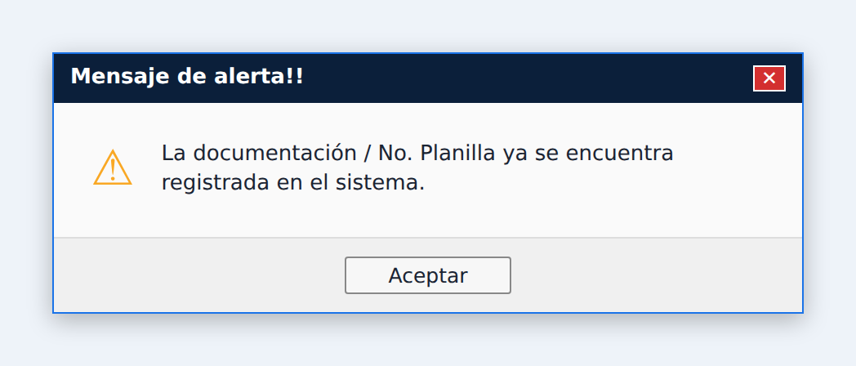
Alerta: «La documentación / No. Planilla ya se encuentra registrada en el sistema.»
4. Sección Principal: Línea 3 (Documentación de Incidencia).
Si al revisar el envío físico el Personal de Recepción comprueba muestras faltantes, empaques deteriorados o un envío que no puede identificar y hace clic en el botón Documentar Incidencia (Elemento J), el sistema da paso al caso de uso extendido Documentar Incidencia.

5. Sección Principal: Línea 3 (Cancelación del Registro).
Si en cualquier momento el Personal de Recepción hace clic en el botón Cancelar (Elemento I), el sistema descarta los datos ingresados y retorna al menú principal (S08) sin guardar cambios.

Post Condiciones | Se crea el registro de la muestra con el código autogenerado y el estado Recepcionada, vinculando la cooperativa remitente, el número de planilla, la cantidad y el estado físico. La muestra queda habilitada para ejecutar el caso de uso Derivar Muestra hacia el área técnica. La transacción queda registrada en la traza auditada

CUS-06 Documentar Incidencia
Caso de uso | CUS-06 Documentar Incidencia
Actores | Personal de Recepción (Iniciador)
Propósito | Registrar las anomalías detectadas durante la recepción (muestras dañadas, faltantes o envíos no identificados) vinculándolas a la documentación de la cooperativa remitente, para mantener el envío pendiente y garantizar la trazabilidad sin incorporar material no apto al laboratorio
Resumen | El caso de uso inicia cuando el Personal de Recepción activa el punto de extensión desde Registrar Muestra al detectar una anomalía. El sistema despliega la pantalla de incidencia con el código, la planilla, la cooperativa y la fecha ya cargados. El recepcionista describe la anomalía y pulsa Guardar Incidencia. El sistema valida la descripción, registra la incidencia y deja la muestra en estado Con Incidencia, pendiente de resolver
Responsabilidades | Registrar de forma oportuna y objetiva cualquier irregularidad del envío, dejando constancia auditable
CU asociados | Registrar Muestra (caso de uso base del cual se extiende). Su pendiente se atiende en Resolver Pendiente de Muestra
Precondiciones | El Personal de Recepción se encuentra autenticado, está en la pantalla Registrar Muestra (S09) y ha seleccionado la cooperativa (Elemento B) e ingresado la documentación (Elemento C)
Descripción
Pantallas asociadas
Pantalla S09. Registrar Muestra
Esta pantalla ya fue descrita en CUS-05; allí están sus elementos, su navegación y sus mensajes de error.
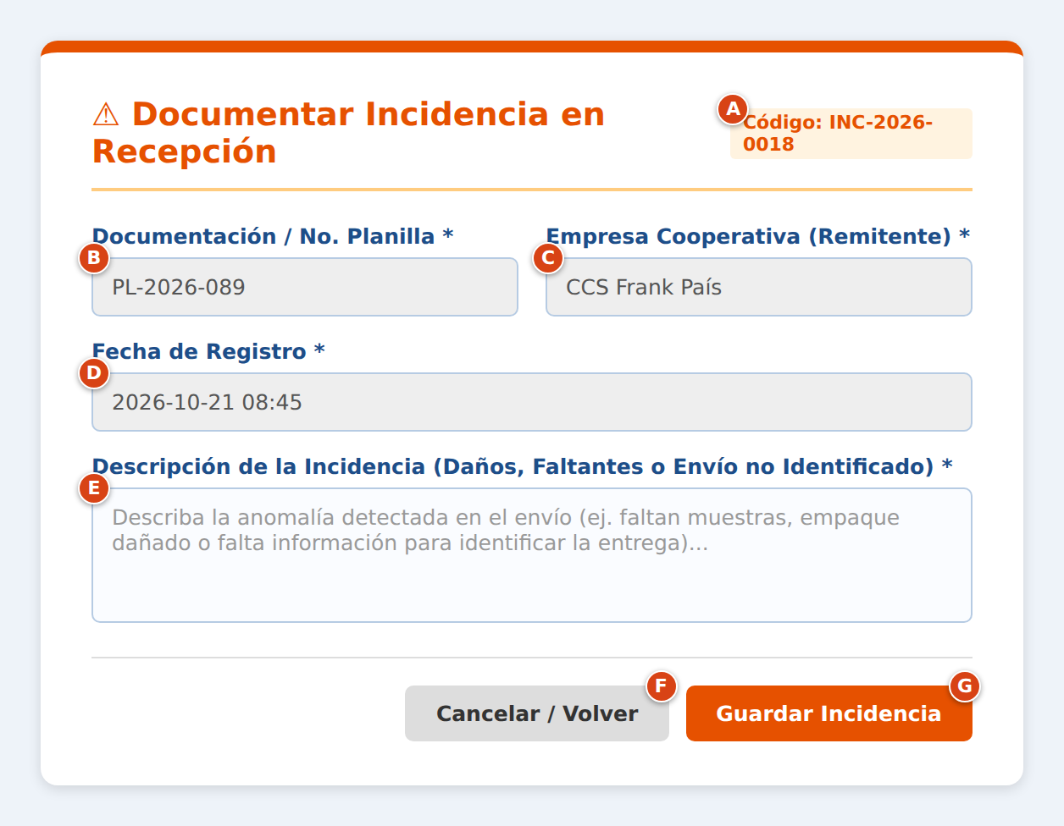
Pantalla S10. Documentar Incidencia en Recepción
S10 · Disposición y carga
Se muestra en una tarjeta blanca centrada de 580 px de ancho (ver guía de estilo, sección 3.1). Al abrir, el sistema genera el Código de Incidencia (A), copia la Documentación (B) y la Empresa (C) de S09, carga la Fecha de Registro (D) con la fecha y hora actuales y deja la Descripción (E) vacía.
S10 · Elementos de la pantalla
Elem. | Campo / Control | Tipo | Oblig. | Descripción, origen del dato y validación
A | Código de Incidencia | Autogenerado | — | Lo genera el sistema con el formato INC-AAAA-NNNN (consecutivo anual de incidencias). Solo lectura.
B | Documentación / No. Planilla | Solo lectura | — | Valor tomado del Elemento C de la pantalla Registrar Muestra (S09). No se puede modificar aquí.
C | Empresa Cooperativa (Remitente) | Solo lectura | — | Valor tomado del Elemento B de S09.
D | Fecha de Registro | Autogenerado | — | Fecha y hora del servidor al abrir la pantalla.
E | Descripción de la Incidencia | Texto libre | Sí | Texto libre escrito por el recepcionista: de 10 a 500 caracteres. Debe indicar qué ocurre (muestras dañadas, faltantes o envío que no se puede identificar).
F | Cancelar / Volver | Botón | — | Regresa a S09 sin guardar la incidencia.
G | Guardar Incidencia | Botón | — | Valida la descripción y registra la incidencia.
S10 · Navegación: qué hace cada acción
Elem. | Resultado / pantalla que abre
F | Regresa a S09 conservando los datos escritos allí; no guarda la incidencia.
G | Valida; si es correcto guarda la incidencia y el expediente de la muestra en estado Con Incidencia, la anota en la traza, muestra «Se registró la incidencia [código]. La muestra queda pendiente.» y regresa al menú S08.
S10 · Validaciones y mensajes de error
Elem. | Condición de error | Mensaje que muestra el sistema
E | Vacía o con menos de 10 caracteres | Alerta: «Debe describir la incidencia (mínimo 10 caracteres).». La pantalla permanece abierta con los datos escritos.

Acciones de los Actores y Respuestas del Sistema
Acciones de los Actores | Respuestas del Sistema
1. El Personal de Recepción hace clic en el botón Documentar Incidencia (Elemento J) de la pantalla Registrar Muestra (S09). | 2. Verifica que la Empresa Cooperativa (Elemento B) y la Documentación (Elemento C) de S09 estén completas.  3. Despliega la pantalla de incidencia (S10) con el Código de Incidencia (Elemento A) autogenerado (ej. INC-2026-0018), la Documentación (Elemento B) y la Empresa Cooperativa (Elemento C) tomadas de S09 en solo lectura y la Fecha de Registro (Elemento D) actual.
4. El Personal de Recepción escribe la Descripción de la Incidencia (Elemento E) detallando las muestras dañadas, faltantes o la falta de información para identificar el envío, y hace clic en Guardar Incidencia (Elemento G). | 5. Verifica que la Descripción (Elemento E) tenga entre 10 y 500 caracteres.  6. Almacena la incidencia vinculada a la planilla y la cooperativa, y crea el expediente de la muestra con el código del Elemento A de S09 en estado Con Incidencia, que queda pendiente.  7. Registra la operación en la traza auditada.  8. Muestra la alerta «Se registró la incidencia [Código]. La muestra queda pendiente.» y retorna al menú de recepción (S08).
Cursos Alternos
1. Sección Principal: Línea 2 (Datos de la Muestra Incompletos).
Si el Personal de Recepción pulsa Documentar Incidencia (Elemento J) sin haber seleccionado la cooperativa (Elemento B) o ingresado la documentación (Elemento C), el sistema no abre S10 y muestra la alerta:
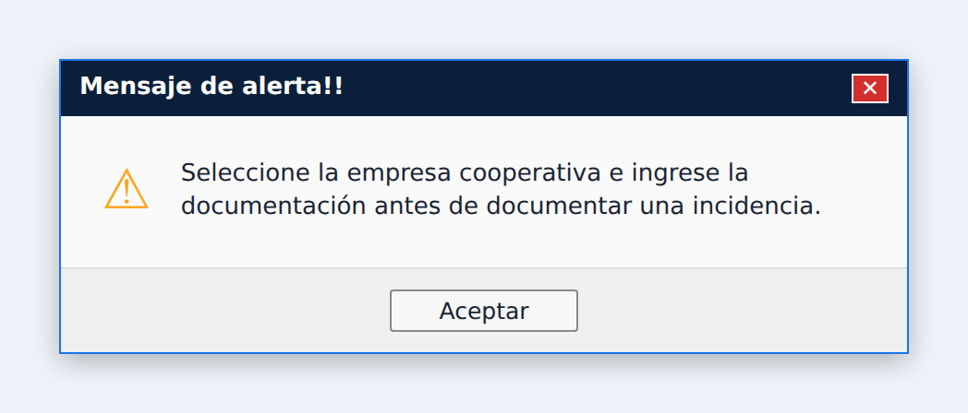
Alerta: «Seleccione la empresa cooperativa e ingrese la documentación antes de documentar una incidencia.»
2. Sección Principal: Línea 5 (Descripción Incompleta).
Si la Descripción de la Incidencia (Elemento E) está vacía o tiene menos de 10 caracteres y se pulsa Guardar Incidencia (Elemento G), el sistema muestra la alerta:
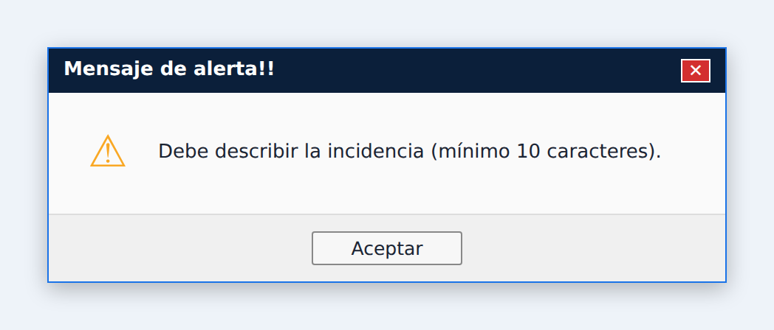
Alerta: «Debe describir la incidencia (mínimo 10 caracteres).»
3. Sección Principal: Línea 4 (Cancelación de la Incidencia).
Si el Personal de Recepción hace clic en Cancelar / Volver (Elemento F), el sistema descarta la descripción y retorna a Registrar Muestra (S09) conservando los datos que ya había ingresado.

Post Condiciones | Se almacena la incidencia con su código y la muestra queda en estado Con Incidencia, no derivable hasta que se resuelva con Resolver Pendiente de Muestra. La operación queda registrada en la traza auditada

CUS-07 Derivar Muestra
Caso de uso | CUS-07 Derivar Muestra
Actores | Personal de Recepción (Iniciador)
Propósito | Transferir electrónicamente las muestras recepcionadas a la bandeja de trabajo del área técnica para dar inicio a la revisión
Resumen | El caso de uso inicia cuando el Personal de Recepción selecciona Derivar Muestras. El sistema muestra las muestras de los últimos 30 días con su estado. El recepcionista marca las muestras en estado Recepcionada que desea enviar y confirma la derivación. El sistema cambia su estado a Derivada y las pone en la bandeja del área técnica
Responsabilidades | Garantizar que las muestras correctamente registradas lleguen al área técnica, evitando que avancen las que tienen incidencias sin resolver
CU asociados | Ninguno. Las muestras Con Incidencia se atienden en Resolver Pendiente de Muestra
Precondiciones | El Personal de Recepción se encuentra autenticado, el menú principal (S08) está desplegado y existe al menos una muestra en estado Recepcionada
Descripción
Pantallas asociadas
Pantalla S08. Menú Principal de Recepción
Esta pantalla ya fue descrita en CUS-05; allí están sus elementos, su navegación y sus mensajes de error.
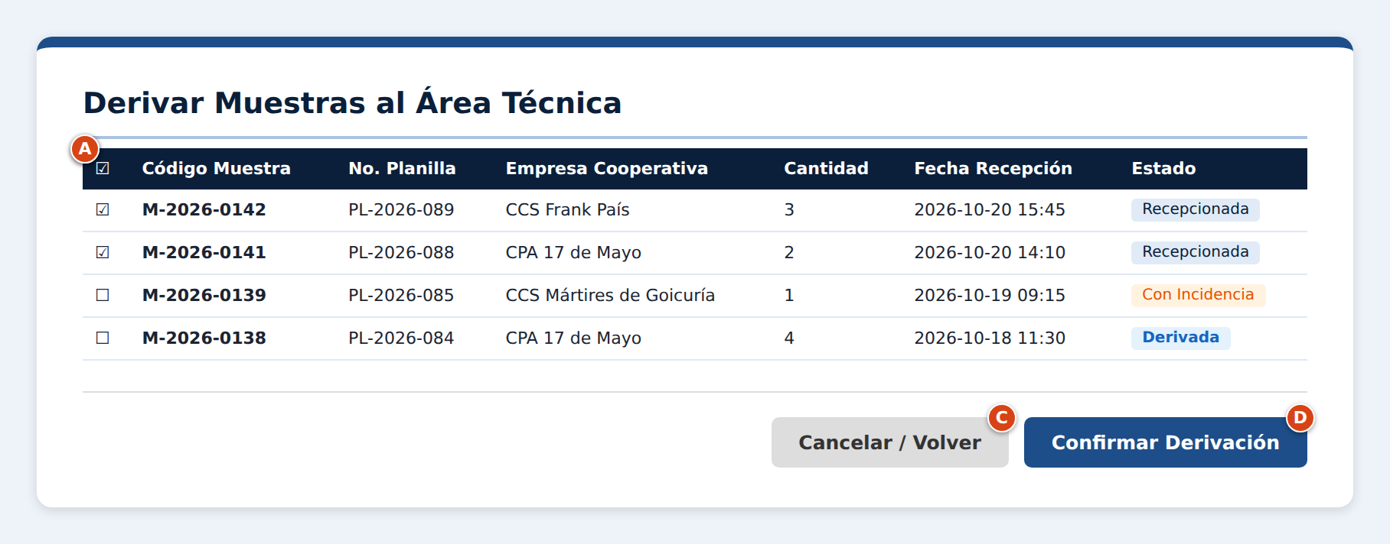
Pantalla S11. Derivar Muestras al Área Técnica
S11 · Disposición y carga
Se muestra en una tarjeta blanca centrada de 860 px de ancho (ver guía de estilo, sección 3.1). Al abrir (desde la opción 2 del menú S08), el sistema carga las muestras de los últimos 30 días, de la más reciente a la más antigua; solo las Recepcionadas tienen la casilla habilitada y ninguna viene marcada.
S11 · Elementos de la pantalla
Elem. | Campo / Control | Tipo | Oblig. | Descripción, origen del dato y validación
A | Seleccionar todas | Casilla de selección | No | Marca o desmarca de una vez todas las muestras en estado Recepcionada. No afecta a las muestras Con Incidencia ni Derivadas.
B | Tabla de muestras | Tabla | — | Muestras registradas en los últimos 30 días, de la más reciente a la más antigua. Columnas: casilla de selección, Código, No. Planilla, Empresa Cooperativa, Cantidad, Fecha de Recepción y Estado (Recepcionada, Con Incidencia o Derivada). Solo las muestras Recepcionadas tienen casilla habilitada.
C | Cancelar / Volver | Botón | — | Regresa a S08 sin derivar.
D | Confirmar Derivación | Botón | — | Deriva al área técnica las muestras marcadas.
S11 · Navegación: qué hace cada acción
Elem. | Resultado / pantalla que abre
A | Marca o desmarca todas las muestras Recepcionadas.
C | Regresa al menú S08 sin derivar.
D | Valida; si hay muestras marcadas las pasa a Derivada, las anota en la traza, muestra «Se derivaron [N] muestra(s) al área técnica.» y recarga la tabla.
S11 · Validaciones y mensajes de error
Elem. | Condición de error | Mensaje que muestra el sistema
D | Ninguna muestra Recepcionada marcada | Alerta: «Debe seleccionar al menos una muestra en estado 'Recepcionada' para realizar la derivación». La pantalla permanece abierta con los datos escritos.

Acciones de los Actores y Respuestas del Sistema
Acciones de los Actores | Respuestas del Sistema
1. El Personal de Recepción selecciona la opción 2. Derivar Muestras (Elemento D del menú S08). | 2. Despliega la pantalla de derivación (S11) con la tabla de muestras (Elemento B) de los últimos 30 días y su estado. Solo las muestras Recepcionadas tienen la casilla habilitada.
3. Marca las casillas de las muestras que desea derivar (o la casilla Seleccionar todas, Elemento A) y hace clic en Confirmar Derivación (Elemento D). | 4. Verifica que al menos una muestra en estado Recepcionada haya sido seleccionada.  5. Cambia el estado de las muestras seleccionadas a Derivada, registrando la fecha y hora de derivación.  6. Coloca las muestras en la bandeja de Validar Consistencia del área técnica.  7. Registra la operación en la traza auditada.  8. Muestra la alerta «Se derivaron [N] muestra(s) al área técnica.» y actualiza la tabla.
Cursos Alternos
1. Sección Principal: Línea 4 (Ninguna Muestra Seleccionada).
Si el Personal de Recepción pulsa Confirmar Derivación (Elemento D) sin marcar ninguna muestra Recepcionada, el sistema muestra la alerta:
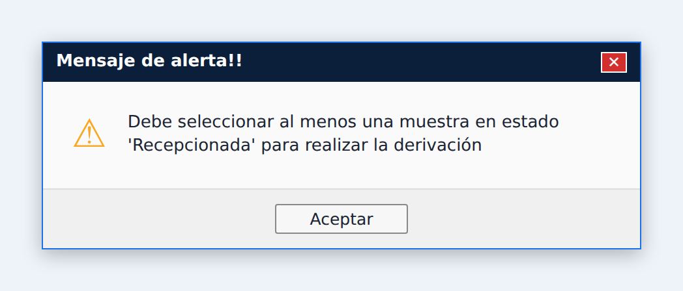
Alerta: «Debe seleccionar al menos una muestra en estado 'Recepcionada' para realizar la derivación»
2. Sección Principal: Línea 3 (Muestras Con Incidencia o Derivadas).
Las muestras en estado Con Incidencia o Derivada aparecen en la tabla con la casilla deshabilitada y no se pueden seleccionar; la casilla Seleccionar todas (Elemento A) tampoco las marca.

3. Sección Principal: Línea 3 (Cancelación de la Derivación).
Si el Personal de Recepción hace clic en Cancelar / Volver (Elemento C), el sistema retorna al menú (S08) sin derivar ninguna muestra.

Post Condiciones | Las muestras seleccionadas quedan en estado Derivada y disponibles para el caso de uso Validar Consistencia de Muestra. La operación queda registrada en la traza auditada

CUS-08 Resolver Pendiente de Muestra
Caso de uso | CUS-08 Resolver Pendiente de Muestra
Actores | Personal de Recepción (Iniciador)
Propósito | Atender las muestras detenidas por una incidencia o por una corrección solicitada por el área técnica, para que continúen su trámite o queden descartadas con constancia
Resumen | El caso de uso inicia cuando el Personal de Recepción selecciona Resolver Pendientes. El sistema muestra las muestras Con Incidencia o en Corrección Solicitada y el motivo de cada una. El recepcionista selecciona una, elige el tipo de solución (corregir datos, aclaración de la cooperativa o descartar), anota las observaciones y confirma. Si se corrigió o aclaró, la muestra vuelve a Recepcionada y puede derivarse de nuevo; si se descartó, queda en estado Descartada
Responsabilidades | Evitar que las muestras con problemas queden detenidas indefinidamente, dejando constancia de cómo se resolvió cada una
CU asociados | Atiende los pendientes generados por Documentar Incidencia y Solicitar Corrección a Recepción
Precondiciones | El Personal de Recepción se encuentra autenticado, el menú principal (S08) está desplegado y existe al menos una muestra Con Incidencia o en Corrección Solicitada
Descripción
Pantallas asociadas
Pantalla S08. Menú Principal de Recepción
Esta pantalla ya fue descrita en CUS-05; allí están sus elementos, su navegación y sus mensajes de error.
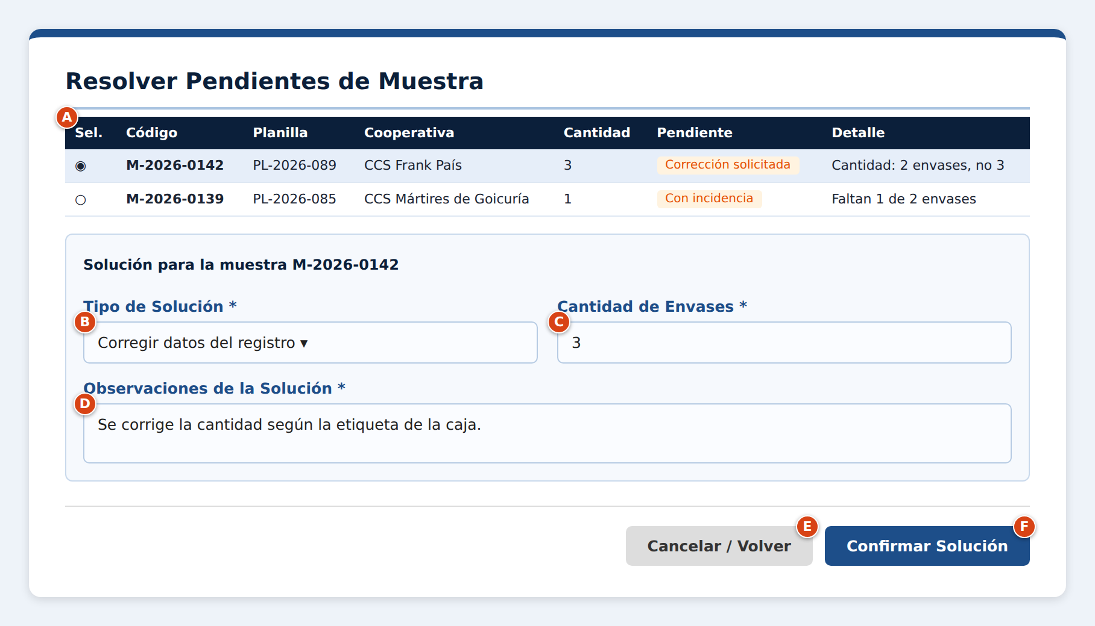
Pantalla S12. Resolver Pendientes de Muestra
S12 · Disposición y carga
Se muestra en una tarjeta blanca centrada de 860 px de ancho (ver guía de estilo, sección 3.1). Al abrir (desde la opción 3 del menú S08), el sistema carga las muestras Con Incidencia o en Corrección Solicitada, de la más antigua a la más reciente. El panel de solución permanece oculto hasta seleccionar una muestra.
S12 · Elementos de la pantalla
Elem. | Campo / Control | Tipo | Oblig. | Descripción, origen del dato y validación
A | Tabla de pendientes | Tabla | — | Muestras en estado Con Incidencia o Corrección Solicitada, de la más antigua a la más reciente. Columnas: selección (una sola), Código, Planilla, Cooperativa, Cantidad, Pendiente (motivo) y Detalle (descripción de la incidencia o motivo de la corrección escrito por el técnico).
B | Tipo de Solución | Lista desplegable | Sí | Lista: Corregir datos del registro, Aclaración de la cooperativa, Descartar muestra. Habilitada al seleccionar una muestra en A.
C | Cantidad de Envases | Campo numérico | Condicional | Precargado con la cantidad actual de la muestra. Solo es editable cuando el tipo de solución es Corregir datos del registro; entero entre 1 y 99. En los demás tipos queda en solo lectura.
D | Observaciones de la Solución | Texto libre | Sí | Texto libre de 10 a 500 caracteres: qué se corrigió, qué aclaró la cooperativa o por qué se descarta.
E | Cancelar / Volver | Botón | — | Regresa a S08 sin cambios.
F | Confirmar Solución | Botón | — | Valida y registra la solución.
S12 · Navegación: qué hace cada acción
Elem. | Resultado / pantalla que abre
A | Al seleccionar una fila muestra el panel de solución con la Cantidad (C) precargada.
E | Regresa al menú S08 sin cambios.
F | Valida; si es correcto aplica la solución, anota en la traza, muestra la alerta de confirmación y recarga la tabla.
S12 · Validaciones y mensajes de error
Elem. | Condición de error | Mensaje que muestra el sistema
A | Ninguna muestra seleccionada al pulsar Confirmar | Alerta: «Debe seleccionar una muestra pendiente.». La pantalla permanece abierta con los datos escritos.
B | Tipo de solución sin elegir | Alerta: «Debe seleccionar el tipo de solución.». La pantalla permanece abierta con los datos escritos.
D | Vacías o menos de 10 caracteres | Alerta: «Debe escribir las observaciones (mínimo 10 caracteres).». La pantalla permanece abierta con los datos escritos.
C | Con «Corregir datos», no es entero entre 1 y 99 | Alerta: «La cantidad debe ser un número entero entre 1 y 99.». La pantalla permanece abierta con los datos escritos.

Acciones de los Actores y Respuestas del Sistema
Acciones de los Actores | Respuestas del Sistema
1. El Personal de Recepción selecciona la opción 3. Resolver Pendientes (Elemento E del menú S08). | 2. Despliega la pantalla (S12) con la tabla de pendientes (Elemento A): código, planilla, cooperativa, cantidad, el motivo (Con incidencia o Corrección solicitada) y el detalle escrito.
3. Selecciona una muestra en la tabla (Elemento A). | 4. Despliega el panel «Solución para la muestra [Código]» con el Tipo de Solución (Elemento B) vacío, la Cantidad de Envases (Elemento C) precargada con la cantidad actual y las Observaciones (Elemento D) vacías.
5. Elige el Tipo de Solución (Elemento B), corrige la Cantidad de Envases (Elemento C) si corresponde, escribe las Observaciones de la Solución (Elemento D) y hace clic en Confirmar Solución (Elemento F). | 6. Verifica que haya una muestra seleccionada y que el Tipo de Solución (Elemento B) esté elegido.  7. Verifica que las Observaciones (Elemento D) tengan entre 10 y 500 caracteres.  8. Si el tipo es Corregir datos del registro, valida que la Cantidad (Elemento C) sea un entero entre 1 y 99 y actualiza la cantidad de la muestra.  9. Cambia el estado de la muestra a Recepcionada (si el tipo fue Corregir datos o Aclaración de la cooperativa) o a Descartada (si fue Descartar muestra), y guarda la solución con su fecha, hora y el recepcionista.  10. Registra la operación en la traza auditada.  11. Muestra la alerta de confirmación y actualiza la tabla de pendientes.
Cursos Alternos
1. Sección Principal: Línea 6 (Muestra No Seleccionada).
Si el Personal de Recepción pulsa Confirmar Solución (Elemento F) sin seleccionar una muestra en la tabla, el sistema muestra la alerta:
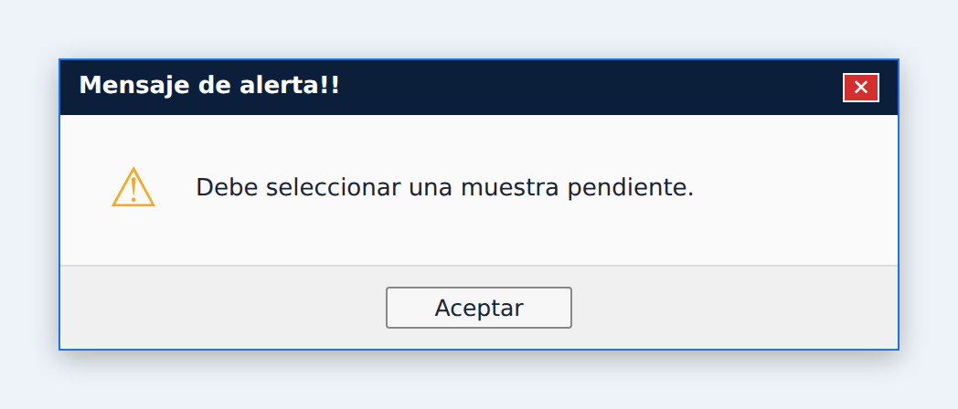
Alerta: «Debe seleccionar una muestra pendiente.»
2. Sección Principal: Línea 6 (Tipo de Solución No Elegido).
Si no se ha elegido el Tipo de Solución (Elemento B), el sistema muestra la alerta:
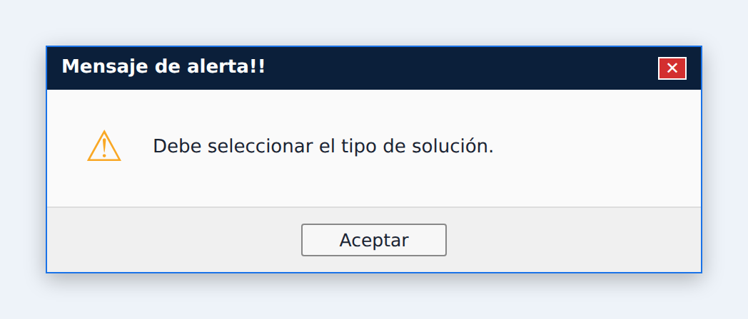
Alerta: «Debe seleccionar el tipo de solución.»
3. Sección Principal: Línea 7 (Observaciones Incompletas).
Si las Observaciones de la Solución (Elemento D) están vacías o tienen menos de 10 caracteres, el sistema muestra la alerta:
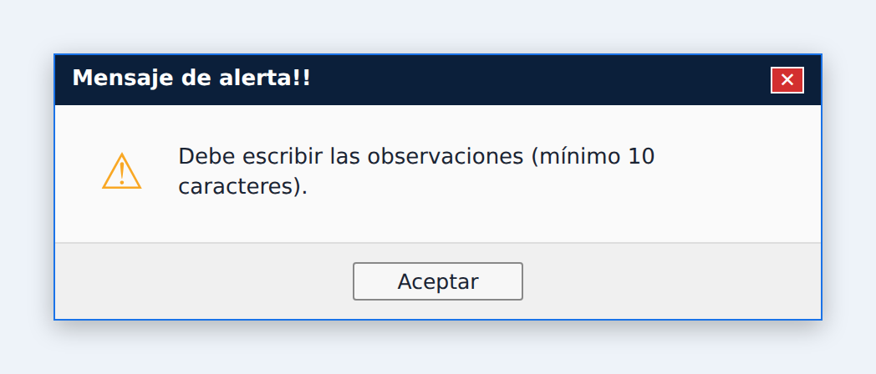
Alerta: «Debe escribir las observaciones (mínimo 10 caracteres).»
4. Sección Principal: Línea 8 (Cantidad Inválida).
Si con Corregir datos del registro la Cantidad (Elemento C) no es un entero entre 1 y 99, el sistema muestra la alerta:
Alerta: «La cantidad debe ser un número entero entre 1 y 99.»
5. Sección Principal: Línea 5 (Solución Confirmada: Corregir o Aclarar).
Si el tipo es Corregir datos del registro o Aclaración de la cooperativa, el sistema muestra la alerta y la muestra vuelve a ser derivable:
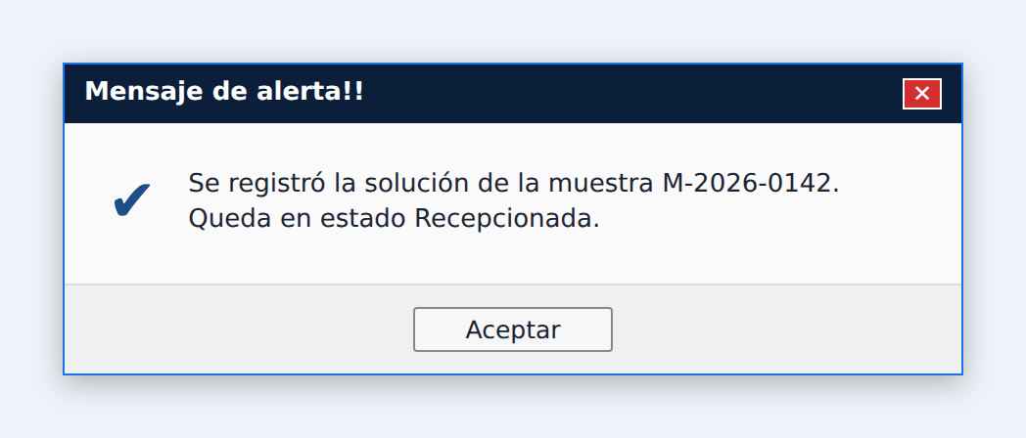
Alerta: «Se registró la solución de la muestra M-2026-0142. Queda en estado Recepcionada.»
6. Sección Principal: Línea 5 (Solución Confirmada: Descartar).
Si el tipo es Descartar muestra, la muestra queda en estado Descartada, no se puede volver a derivar y el sistema muestra la alerta:
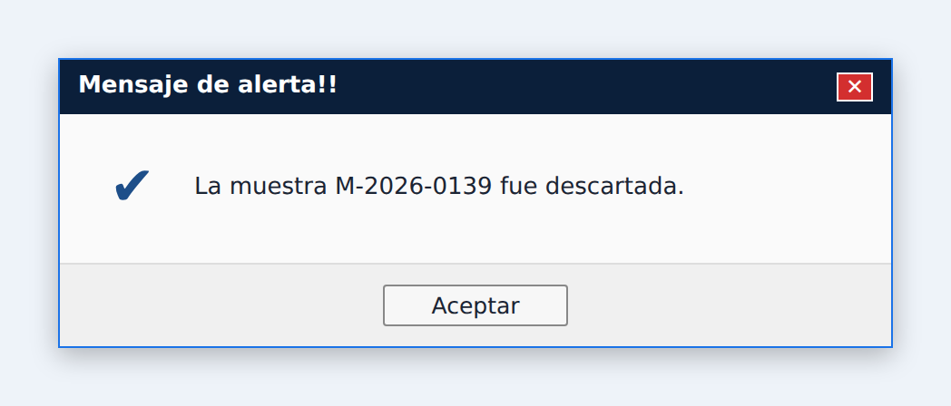
Alerta: «La muestra M-2026-0139 fue descartada.»
7. Sección Principal: Línea 5 (Cancelación).
Si el Personal de Recepción hace clic en Cancelar / Volver (Elemento E), el sistema retorna al menú (S08) sin cambios.

Post Condiciones | La muestra queda en estado Recepcionada, habilitada de nuevo para Derivar Muestra, o en estado Descartada. La solución, con sus observaciones, queda vinculada a la muestra y registrada en la traza auditada

7. Subsistema: Verificación Técnica y Control de Calidad

7.1 Resumen del subsistema
Comprueba las muestras y emite el dictamen técnico.
Caso de uso | Nombre | Pantallas
CUS-09 | Validar Consistencia de Muestra | S13, S14
CUS-10 | Solicitar Corrección a Recepción | S14, S15
CUS-11 | Registrar Dictamen Técnico | S13, S16

7.2 Diagrama de casos de uso del sistema
El actor Personal Técnico / Especialista hereda de Usuario y representa al personal de laboratorio responsable del control de calidad. En el diagrama se relaciona directamente con Validar Consistencia de Muestra, para comprobar que los datos coincidan con el material físico, y con Registrar Dictamen Técnico, para emitir el resultado formal del análisis. El caso de uso Solicitar Corrección a Recepción extiende a la validación de forma opcional, y permite devolver a recepción los errores de la captura inicial cuando sea necesario.
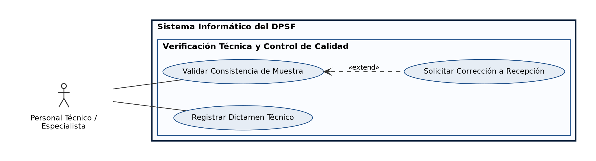
Figura 4. Diagrama de CUS: Verificación Técnica y Control de Calidad.

7.3 Casos de uso y pantallas
A continuación se describe cada caso de uso del subsistema. Dentro de cada uno, en «Pantallas asociadas», se muestran y se explican todas las pantallas que utiliza.

CUS-09 Validar Consistencia de Muestra
Caso de uso | CUS-09 Validar Consistencia de Muestra
Actores | Personal Técnico / Especialista (Iniciador)
Propósito | Comprobar que los datos registrados por recepción coinciden con las muestras físicas recibidas antes de procesarlas, reduciendo errores humanos
Resumen | El caso de uso inicia cuando el Personal Técnico selecciona Validar Consistencia de Muestra. El sistema muestra las muestras derivadas. El especialista selecciona una, contrasta el frasco físico (cantidad y etiqueta) con los datos en pantalla y, si coinciden, confirma la consistencia: la muestra pasa a Consistente / Validada. Si no coinciden, solicita la corrección a Recepción
Responsabilidades | Asegurar que solo avancen al análisis las muestras cuyos datos corresponden con el material físico
CU asociados | Solicitar Corrección a Recepción (Extend: se activa de forma opcional si los datos no coinciden con la muestra física)
Precondiciones | El Personal Técnico se encuentra autenticado, el menú principal (S13) está desplegado y existe al menos una muestra en estado Derivada
Descripción
Pantallas asociadas
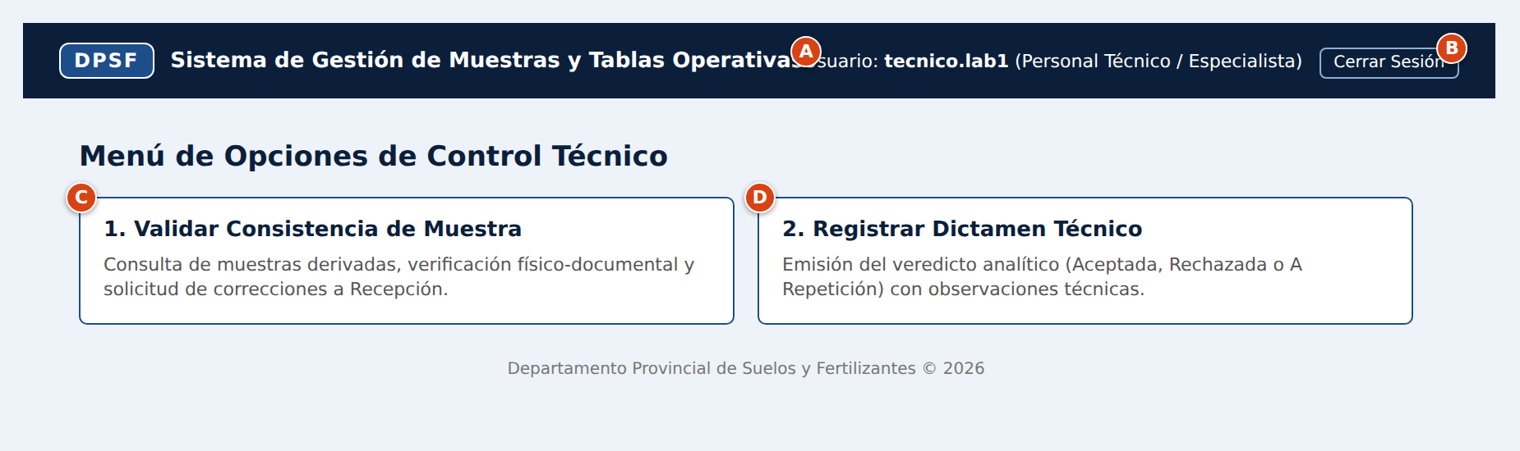
Pantalla S13. Menú Principal del Área Técnica
S13 · Disposición y carga
Se muestra en una tarjeta blanca centrada de 880 px de ancho (ver guía de estilo, sección 3.1). Al abrir, muestra el nombre de usuario y rol (A) y las dos opciones del área técnica.
S13 · Elementos de la pantalla
Elem. | Campo / Control | Tipo | Oblig. | Descripción, origen del dato y validación
A | Usuario y rol en sesión | Texto informativo | — | Muestra el nombre de usuario y el rol de la persona autenticada (Personal Técnico / Especialista). Lo carga el sistema desde la sesión iniciada; no se puede modificar.
B | Cerrar Sesión | Botón | — | Cierra la sesión del usuario, registra el cierre en la traza y regresa a la pantalla de Autenticación (S01).
C | Opción 1. Validar Consistencia de Muestra | Opción de menú | — | Abre la pantalla S14, para validar muestras (CUS-09).
D | Opción 2. Registrar Dictamen Técnico | Opción de menú | — | Abre la pantalla S16, para dictaminar (CUS-11).
S13 · Navegación: qué hace cada acción
Elem. | Resultado / pantalla que abre
B | Cierra la sesión y abre S01.
C | Abre S14 (Validar Consistencia).
D | Abre S16 (Registrar Dictamen).

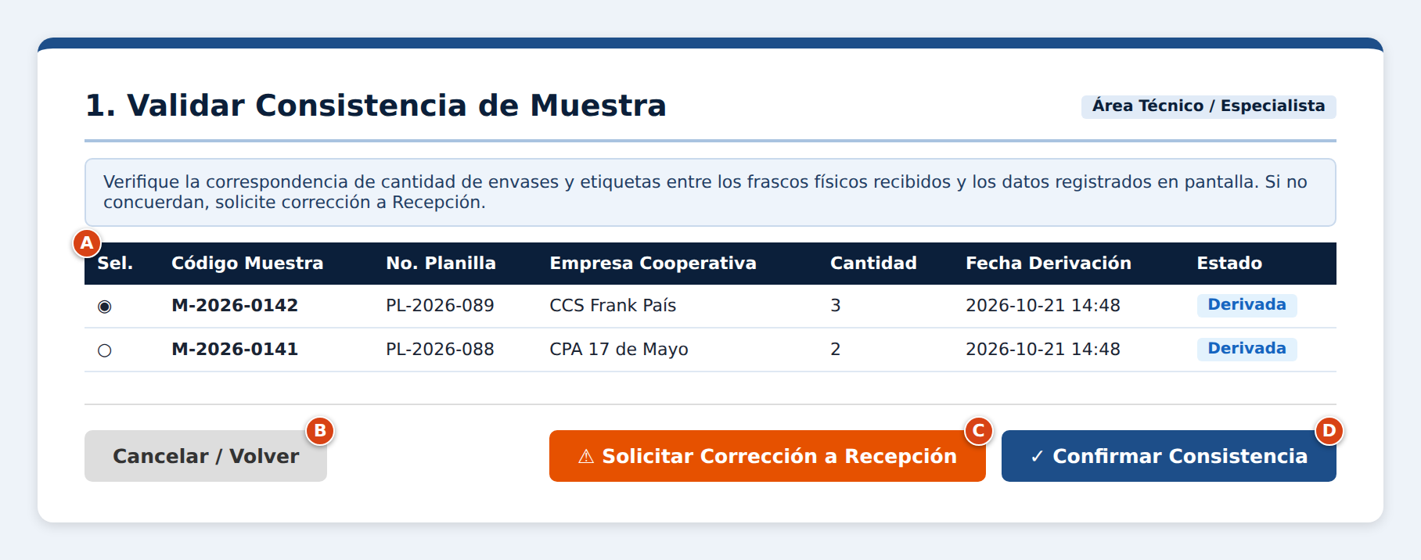
Pantalla S14. Validar Consistencia de Muestra
S14 · Disposición y carga
Se muestra en una tarjeta blanca centrada de 860 px de ancho (ver guía de estilo, sección 3.1). Al abrir (desde la opción 1 del menú S13), el sistema carga las muestras en estado Derivada, de la más antigua a la más reciente, sin ninguna seleccionada. Los botones C y D se muestran deshabilitados hasta seleccionar una fila.
S14 · Elementos de la pantalla
Elem. | Campo / Control | Tipo | Oblig. | Descripción, origen del dato y validación
A | Tabla de muestras derivadas | Tabla | — | Muestras en estado Derivada, de la más antigua a la más reciente. Columnas: selección (una sola), Código, Planilla, Empresa Cooperativa, Cantidad, Fecha de Derivación y Estado. Los datos son los registrados por recepción.
B | Cancelar / Volver | Botón | — | Regresa a S13.
C | Solicitar Corrección a Recepción | Botón | — | Habilitado solo con una muestra seleccionada en A. Abre S15.
D | Confirmar Consistencia | Botón | — | Marca la muestra seleccionada como Consistente / Validada.
S14 · Navegación: qué hace cada acción
Elem. | Resultado / pantalla que abre
B | Regresa al menú S13.
C | Abre S15 con los datos de la muestra seleccionada.
D | Cambia la muestra a Consistente / Validada, la anota en la traza, muestra «La muestra [código] fue validada como Consistente.» y recarga la tabla.
S14 · Validaciones y mensajes de error
Elem. | Condición de error | Mensaje que muestra el sistema
C, D | Se pulsan sin muestra seleccionada (por ejemplo, otro usuario ya la procesó) | Alerta: «Debe seleccionar una muestra.». La pantalla permanece abierta con los datos escritos.

Acciones de los Actores y Respuestas del Sistema
Acciones de los Actores | Respuestas del Sistema
1. El Personal Técnico selecciona la opción 1. Validar Consistencia de Muestra (Elemento C del menú S13). | 2. Despliega la pantalla (S14) con la tabla de muestras derivadas (Elemento A) con los datos que registró recepción.
3. Selecciona una muestra en la tabla (Elemento A), contrasta su código, planilla y cantidad con el frasco físico y hace clic en Confirmar Consistencia (Elemento D). | 4. Verifica que una muestra haya sido seleccionada en la tabla (Elemento A).  5. Verifica que la muestra seleccionada continúe en estado Derivada.  6. Cambia el estado de la muestra a Consistente / Validada y registra la fecha y hora de validación y el especialista.  7. Registra la operación en la traza auditada.  8. Muestra la alerta «La muestra [Código] fue validada como Consistente.» y actualiza la tabla.
Cursos Alternos
1. Sección Principal: Línea 4 (Muestra No Seleccionada).
Si el Personal Técnico pulsa Confirmar Consistencia (Elemento D) o Solicitar Corrección (Elemento C) sin seleccionar una muestra, el sistema muestra la alerta:
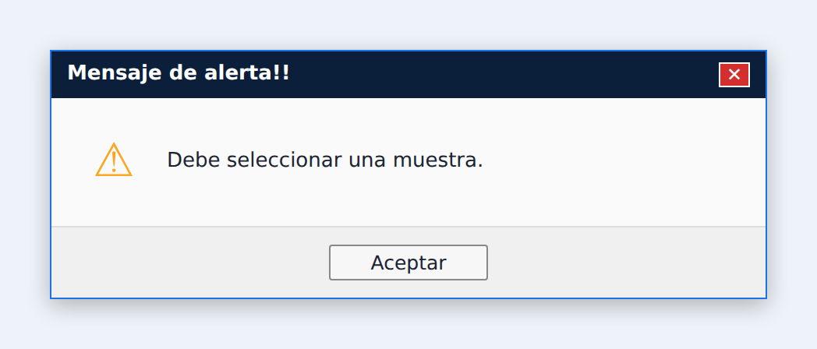
Alerta: «Debe seleccionar una muestra.»
2. Sección Principal: Línea 5 (Muestra Ya Procesada).
Si otra persona cambió el estado de la muestra mientras la pantalla estaba abierta, el sistema no realiza el cambio, actualiza la tabla y muestra la alerta de que debe seleccionar una muestra.
Alerta: «Debe seleccionar una muestra.»
3. Sección Principal: Línea 3 (Datos que No Coinciden).
Si al contrastar el frasco el especialista observa que los datos registrados no coinciden, hace clic en el botón Solicitar Corrección a Recepción (Elemento C) y el sistema da paso al caso de uso extendido Solicitar Corrección a Recepción.

4. Sección Principal: Línea 3 (Cancelación).
Si el Personal Técnico hace clic en Cancelar / Volver (Elemento B), el sistema retorna al menú (S13) sin cambios.

Post Condiciones | La muestra queda en estado Consistente / Validada y disponible para Registrar Dictamen Técnico. La operación queda registrada en la traza auditada

CUS-10 Solicitar Corrección a Recepción
Caso de uso | CUS-10 Solicitar Corrección a Recepción
Actores | Personal Técnico / Especialista (Iniciador)
Propósito | Notificar a Recepción una discrepancia entre la muestra física y los datos registrados, para que sea corregida antes de continuar el análisis
Resumen | El caso de uso inicia cuando el Personal Técnico activa el punto de extensión desde Validar Consistencia al detectar que los datos no coinciden. El sistema muestra los datos de la muestra en solo lectura. El especialista describe la discrepancia y envía la solicitud. La muestra pasa a Corrección Solicitada y aparece en los pendientes de Recepción
Responsabilidades | Devolver a recepción, con el detalle del error, los datos que no coinciden con el material físico, dejando constancia de la solicitud
CU asociados | Validar Consistencia de Muestra (caso de uso base del cual se extiende). Su pendiente se atiende en Resolver Pendiente de Muestra
Precondiciones | El Personal Técnico se encuentra autenticado y ha seleccionado una muestra en Validar Consistencia (S14)
Descripción
Pantallas asociadas
Pantalla S14. Validar Consistencia de Muestra
Esta pantalla ya fue descrita en CUS-09; allí están sus elementos, su navegación y sus mensajes de error.
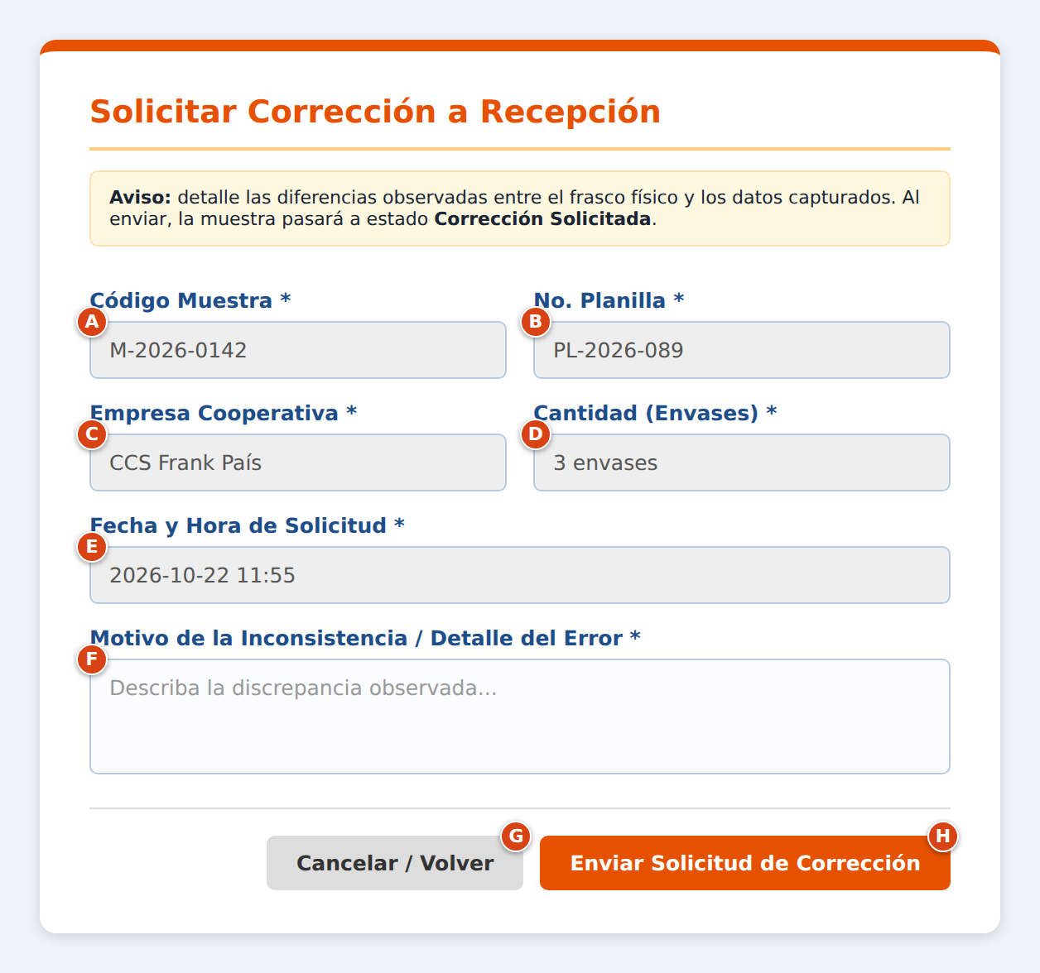
Pantalla S15. Solicitar Corrección a Recepción
S15 · Disposición y carga
Se muestra en una tarjeta blanca centrada de 580 px de ancho (ver guía de estilo, sección 3.1). Al abrir, el sistema carga los datos de la muestra (A a D) en solo lectura, la Fecha y Hora de Solicitud (E) actuales y el Motivo (F) vacío.
S15 · Elementos de la pantalla
Elem. | Campo / Control | Tipo | Oblig. | Descripción, origen del dato y validación
A | Código Muestra | Solo lectura | — | Código de la muestra seleccionada en S14.
B | No. Planilla | Solo lectura | — | Planilla registrada por recepción para esa muestra.
C | Empresa Cooperativa | Solo lectura | — | Remitente registrado.
D | Cantidad (Envases) | Solo lectura | — | Cantidad registrada por recepción; es el dato que el técnico contrastó con el frasco.
E | Fecha y Hora de Solicitud | Autogenerado | — | Fecha y hora del servidor al abrir la pantalla.
F | Motivo de la Inconsistencia / Detalle del Error | Texto libre | Sí | Texto libre del técnico: de 10 a 500 caracteres. Debe indicar qué dato no coincide y cuál es el valor correcto observado.
G | Cancelar / Volver | Botón | — | Regresa a S14 sin enviar la solicitud.
H | Enviar Solicitud de Corrección | Botón | — | Valida el motivo y envía la solicitud a Recepción.
S15 · Navegación: qué hace cada acción
Elem. | Resultado / pantalla que abre
G | Regresa a S14 sin enviar.
H | Valida; si es correcto cambia la muestra a Corrección Solicitada, la pone en los pendientes de recepción, la anota en la traza, muestra «Se envió la solicitud de corrección de la muestra [código] a Recepción.» y regresa a S14.
S15 · Validaciones y mensajes de error
Elem. | Condición de error | Mensaje que muestra el sistema
F | Vacío o menos de 10 caracteres | Alerta: «Debe describir el motivo de la inconsistencia (mínimo 10 caracteres).». La pantalla permanece abierta con los datos escritos.

Acciones de los Actores y Respuestas del Sistema
Acciones de los Actores | Respuestas del Sistema
1. El Personal Técnico, con una muestra seleccionada, hace clic en el botón Solicitar Corrección a Recepción (Elemento C) de S14. | 2. Despliega la pantalla (S15) con el Código (Elemento A), la Planilla (Elemento B), la Empresa Cooperativa (Elemento C) y la Cantidad (Elemento D) de la muestra en solo lectura y la Fecha y Hora de Solicitud (Elemento E) actual.
3. El Personal Técnico escribe el Motivo de la Inconsistencia (Elemento F), indicando qué dato no coincide y cuál es el valor observado, y hace clic en Enviar Solicitud de Corrección (Elemento H). | 4. Verifica que el Motivo (Elemento F) tenga entre 10 y 500 caracteres.  5. Cambia el estado de la muestra a Corrección Solicitada y guarda el motivo, la fecha y hora y el especialista que lo solicita.  6. Incluye la muestra en la lista de pendientes de Recepción (Resolver Pendiente de Muestra).  7. Registra la operación en la traza auditada.  8. Muestra la alerta «Se envió la solicitud de corrección de la muestra [Código] a Recepción.» y retorna a S14.
Cursos Alternos
1. Sección Principal: Línea 4 (Motivo Incompleto).
Si el Motivo (Elemento F) está vacío o tiene menos de 10 caracteres y se pulsa Enviar Solicitud de Corrección (Elemento H), el sistema muestra la alerta:
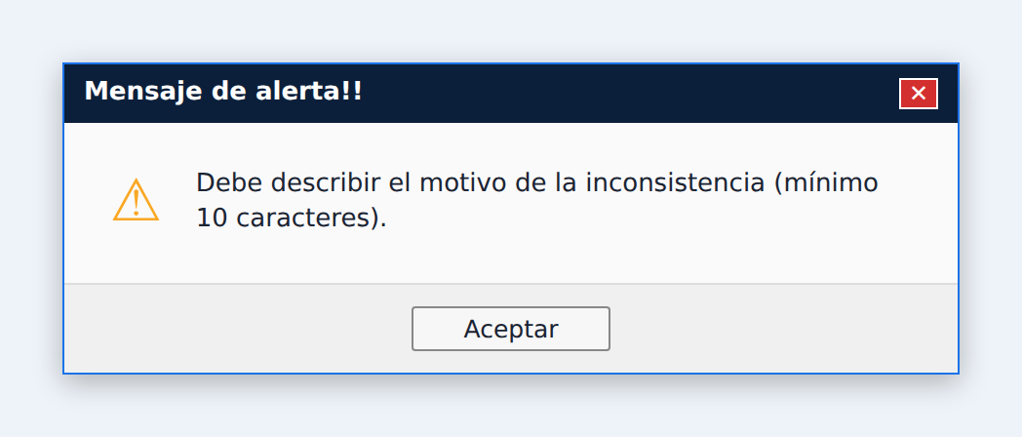
Alerta: «Debe describir el motivo de la inconsistencia (mínimo 10 caracteres).»
2. Sección Principal: Línea 3 (Cancelación de la Solicitud).
Si el Personal Técnico hace clic en Cancelar / Volver (Elemento G), el sistema descarta el motivo y retorna a Validar Consistencia (S14) con la muestra aún Derivada.

Post Condiciones | La muestra queda en estado Corrección Solicitada, con el motivo registrado, y no continúa su trámite hasta que Recepción la resuelva. La operación queda registrada en la traza auditada

CUS-11 Registrar Dictamen Técnico
Caso de uso | CUS-11 Registrar Dictamen Técnico
Actores | Personal Técnico / Especialista (Iniciador)
Propósito | Permitir al especialista registrar formalmente el resultado analítico de las muestras validadas (aceptada, rechazada o a repetición) con la argumentación técnica que lo respalda
Resumen | El caso de uso inicia cuando el Personal Técnico selecciona Registrar Dictamen Técnico. El sistema muestra las muestras Consistente / Validada. El especialista selecciona una, elige el veredicto y escribe las observaciones y la argumentación técnica. Al confirmar, el sistema registra el dictamen con fecha y hora y deja la muestra en estado Dictaminada, lista para contar en los informes
Responsabilidades | Dejar constancia formal, fechada y atribuida a un especialista, del resultado del análisis de cada muestra
CU asociados | Ninguno
Precondiciones | El Personal Técnico se encuentra autenticado, el menú principal (S13) está desplegado y existe al menos una muestra en estado Consistente / Validada
Descripción
Pantallas asociadas
Pantalla S13. Menú Principal del Área Técnica
Esta pantalla ya fue descrita en CUS-09; allí están sus elementos, su navegación y sus mensajes de error.
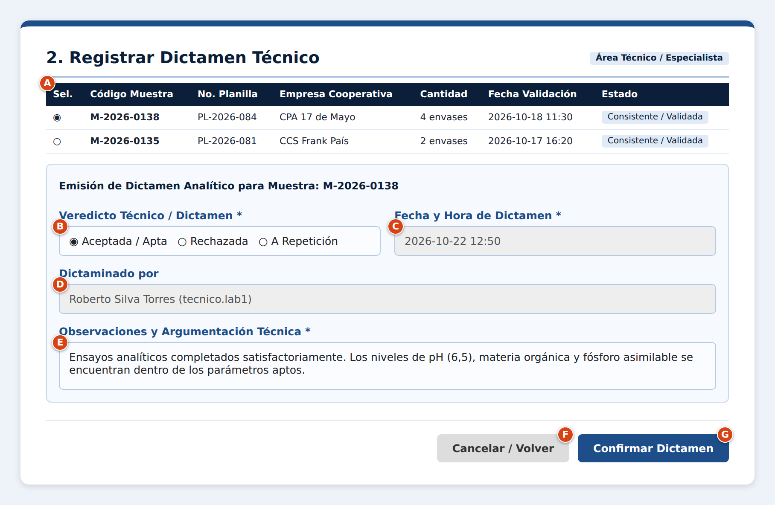
Pantalla S16. Registrar Dictamen Técnico
S16 · Disposición y carga
Se muestra en una tarjeta blanca centrada de 860 px de ancho (ver guía de estilo, sección 3.1). Al abrir (desde la opción 2 del menú S13), el sistema carga las muestras Consistente / Validada. Al seleccionar una fila muestra el panel de dictamen con el Veredicto (B) sin marcar, la Fecha y Hora (C) y el Dictaminado por (D) cargados.
S16 · Elementos de la pantalla
Elem. | Campo / Control | Tipo | Oblig. | Descripción, origen del dato y validación
A | Tabla de muestras validadas | Tabla | — | Muestras en estado Consistente / Validada, de la más antigua a la más reciente. Columnas: selección (una sola), Código, Planilla, Empresa Cooperativa, Cantidad, Fecha de Validación y Estado.
B | Veredicto Técnico / Dictamen | Opciones excluyentes | Sí | Tres opciones: Aceptada / Apta, Rechazada y A Repetición. El técnico elige una según el resultado de los ensayos de laboratorio. No hay valor inicial.
C | Fecha y Hora de Dictamen | Autogenerado | — | Fecha y hora del servidor al confirmar. Solo lectura. Es la fecha que usan los informes para ubicar la muestra en un período.
D | Dictaminado por | Autogenerado | — | Nombre del trabajador y usuario de la sesión. Lo carga el sistema; así queda responsabilizado el especialista que emite el dictamen.
E | Observaciones y Argumentación Técnica | Texto libre | Sí | Texto libre del técnico: de 20 a 1000 caracteres. Debe justificar el veredicto con los resultados de los ensayos.
F | Cancelar / Volver | Botón | — | Regresa a S13 sin registrar el dictamen.
G | Confirmar Dictamen | Botón | — | Valida y registra el dictamen.
S16 · Navegación: qué hace cada acción
Elem. | Resultado / pantalla que abre
F | Regresa al menú S13.
G | Valida; si es correcto guarda el dictamen, cambia la muestra a Dictaminada, lo anota en la traza, muestra «Se registró el dictamen de la muestra [código].» y recarga la tabla.
S16 · Validaciones y mensajes de error
Elem. | Condición de error | Mensaje que muestra el sistema
A | Ninguna muestra seleccionada | Alerta: «Debe seleccionar una muestra.». La pantalla permanece abierta con los datos escritos.
B | Ningún veredicto marcado | Alerta: «Debe seleccionar un veredicto técnico.». La pantalla permanece abierta con los datos escritos.
E | Vacía o menos de 20 caracteres | Alerta: «Debe escribir la argumentación técnica (mínimo 20 caracteres).». La pantalla permanece abierta con los datos escritos.

Acciones de los Actores y Respuestas del Sistema
Acciones de los Actores | Respuestas del Sistema
1. El Personal Técnico selecciona la opción 2. Registrar Dictamen Técnico (Elemento D del menú S13). | 2. Despliega la pantalla (S16) con la tabla de muestras validadas (Elemento A).
3. Selecciona una muestra en la tabla (Elemento A). | 4. Despliega el panel «Emisión de Dictamen Analítico para Muestra: [Código]» con el Veredicto (Elemento B) sin marcar, la Fecha y Hora de Dictamen (Elemento C) y Dictaminado por (Elemento D) cargados con la fecha actual y el usuario en sesión.
5. Marca el Veredicto Técnico (Elemento B): Aceptada / Apta, Rechazada o A Repetición, escribe las Observaciones y Argumentación Técnica (Elemento E) y hace clic en Confirmar Dictamen (Elemento G). | 6. Verifica que se haya seleccionado una muestra y marcado un Veredicto (Elemento B).  7. Verifica que las Observaciones (Elemento E) tengan entre 20 y 1000 caracteres.  8. Guarda el dictamen vinculado a la muestra con el veredicto, la argumentación, la fecha y hora (Elemento C) y el especialista (Elemento D), y cambia el estado de la muestra a Dictaminada.  9. Registra la operación en la traza auditada.  10. Muestra la alerta «Se registró el dictamen de la muestra [Código].» y actualiza la tabla.
Cursos Alternos
1. Sección Principal: Línea 6 (Muestra No Seleccionada).
Si el Personal Técnico pulsa Confirmar Dictamen (Elemento G) sin seleccionar una muestra, el sistema muestra la alerta:
Alerta: «Debe seleccionar una muestra.»
2. Sección Principal: Línea 6 (Veredicto No Marcado).
Si no se marca ninguna opción del Veredicto (Elemento B), el sistema muestra la alerta:
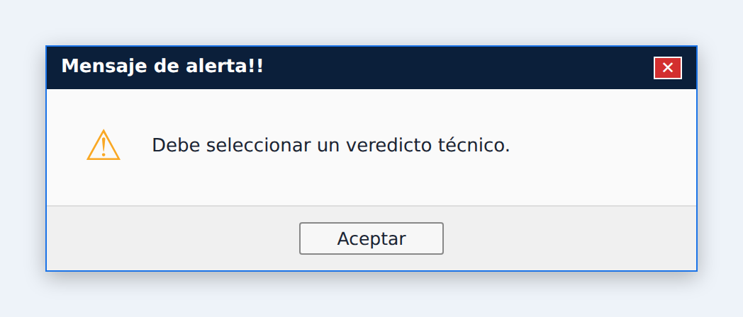
Alerta: «Debe seleccionar un veredicto técnico.»
3. Sección Principal: Línea 7 (Argumentación Incompleta).
Si las Observaciones (Elemento E) están vacías o tienen menos de 20 caracteres, el sistema muestra la alerta:
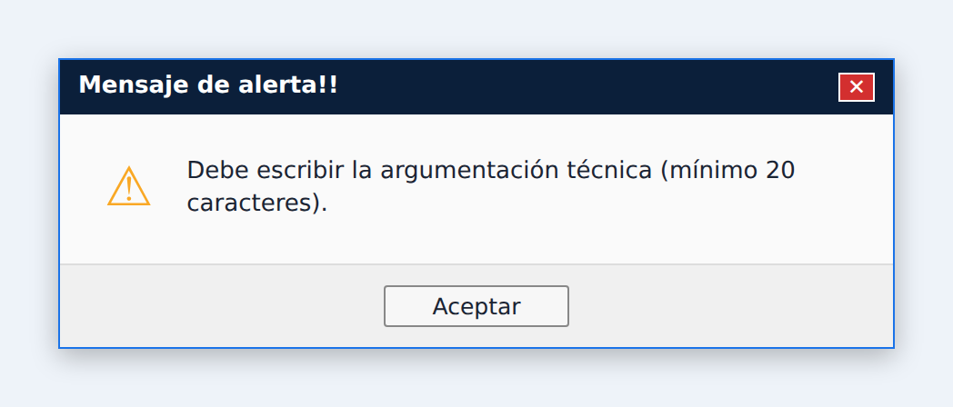
Alerta: «Debe escribir la argumentación técnica (mínimo 20 caracteres).»
4. Sección Principal: Línea 5 (Cancelación).
Si el Personal Técnico hace clic en Cancelar / Volver (Elemento F), el sistema retorna al menú (S13) sin registrar el dictamen.

Post Condiciones | La muestra queda en estado Dictaminada, con el veredicto, la argumentación, la fecha y el especialista registrados, y pasa a formar parte de los indicadores de Generar Informe e Indicadores. La operación queda registrada en la traza auditada

8. Subsistema: Gestión de Tablas Operativas

8.1 Resumen del subsistema
Mantiene las cuatro tablas operativas del departamento.
Caso de uso | Nombre | Pantallas
CUS-12 | Gestionar Producción Anual y Servicios | S17, S18, S19
CUS-13 | Gestionar Control de Insumos y Fertilizantes | S17, S20, S21
CUS-14 | Gestionar Tecnologías e Innovaciones | S17, S22, S23
CUS-15 | Gestionar Metas Institucionales | S17, S24, S25
CUS-19 | Importar / Exportar Datos de Tablas | S29

8.2 Diagrama de casos de uso del sistema
El actor Responsable de Informes hereda de Usuario y es quien mantiene al día las cuatro tablas operativas del laboratorio: la producción anual y los servicios, el control de fertilizantes e insumos, el seguimiento de tecnologías e innovaciones y las metas institucionales proyectadas al 2030. Cada tabla se gestiona mediante un caso de uso propio. Además, el caso de uso Importar / Exportar Datos de Tablas extiende a las cuatro gestiones: permite guardar la información de una tabla en una memoria USB, o cargarla desde ella, en archivos Excel o CSV.
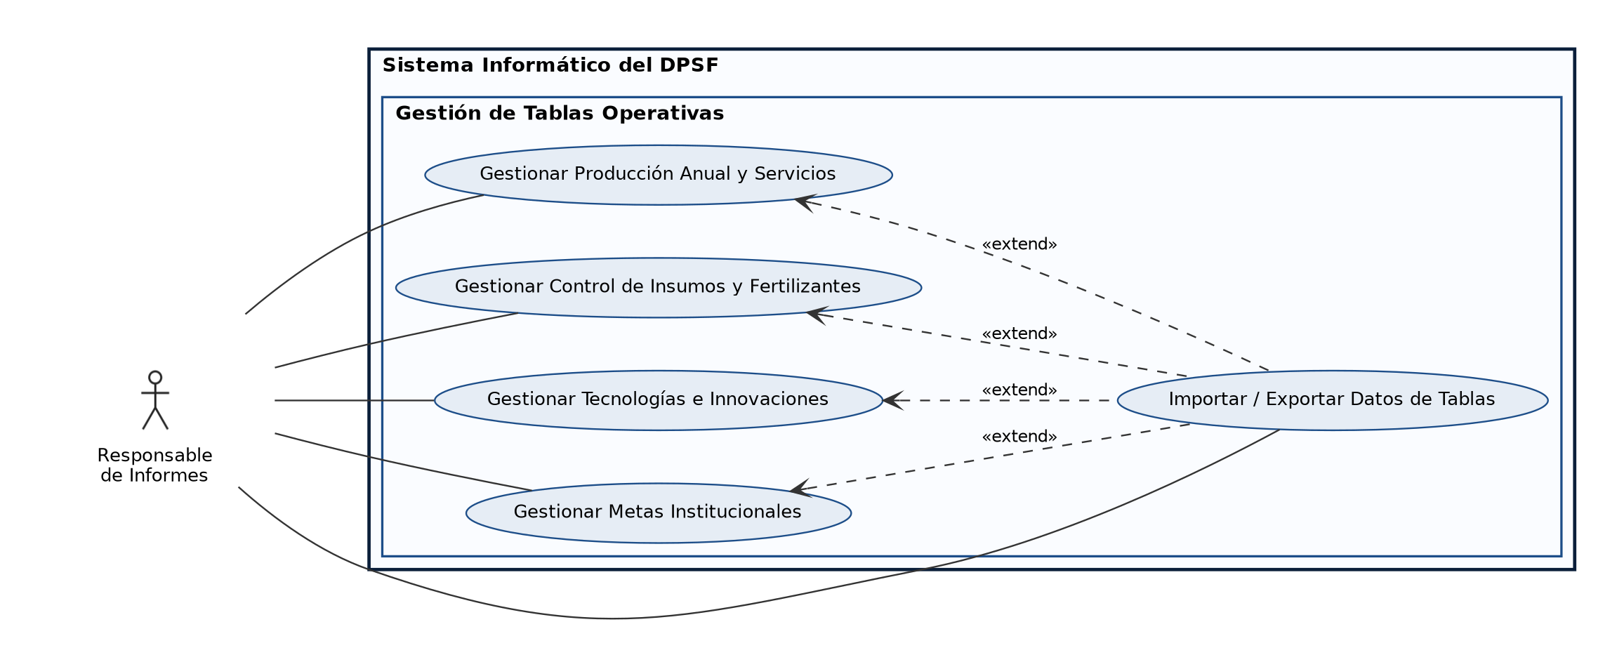
Figura 5. Diagrama de CUS: Gestión de Tablas Operativas.

8.3 Casos de uso y pantallas
A continuación se describe cada caso de uso del subsistema. Dentro de cada uno, en «Pantallas asociadas», se muestran y se explican todas las pantallas que utiliza.

CUS-12 Gestionar Producción Anual y Servicios
Caso de uso | CUS-12 Gestionar Producción Anual y Servicios
Actores | Responsable de Informes (Iniciador)
Propósito | Mantener el historial de producción anual del laboratorio (hectáreas estudiadas, muestras, análisis e ingresos por servicio) para saber cada cierre de año si se da abasto con la demanda de los productores
Resumen | El caso de uso inicia cuando el Responsable de Informes selecciona Producción Anual y Servicios. El sistema muestra el catálogo de servicios con su cierre de cada año (2015-2019). El responsable registra un servicio nuevo con su unidad y sus cifras anuales, edita uno existente o lo elimina. El sistema recalcula la fila de ingresos financieros totales
Responsabilidades | Mantener actualizada la producción histórica, que sirve de base para evaluar el avance frente a las metas
CU asociados | Importar / Exportar Datos de Tablas (CUS-19, «extend»). Sus datos (último cierre registrado) los usa Comparar Producción con Metas
Precondiciones | El Responsable de Informes se encuentra autenticado y el menú principal (S17) está desplegado
Descripción
Pantallas asociadas
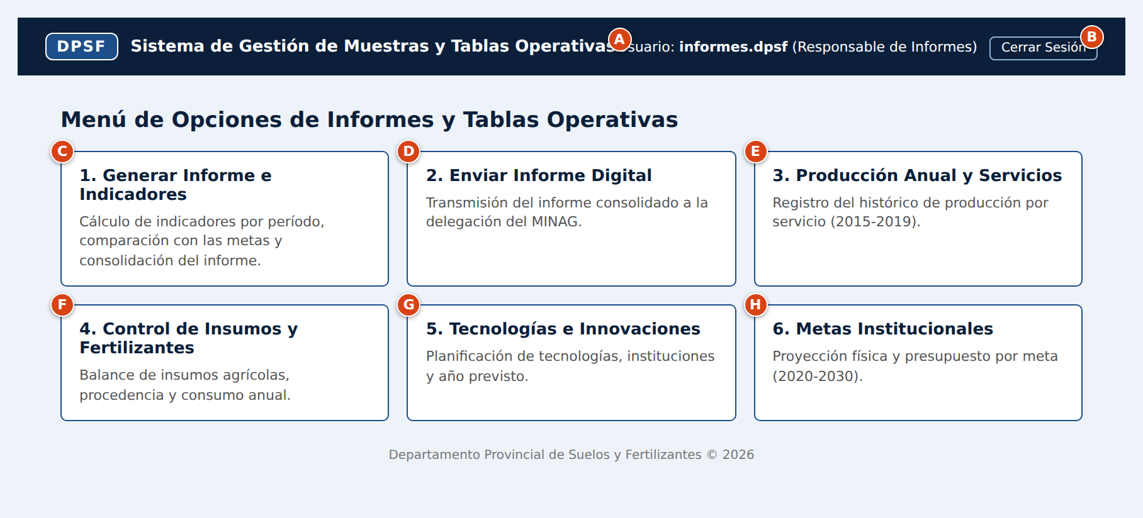
Pantalla S17. Menú Principal del Responsable de Informes
S17 · Disposición y carga
Se muestra en una tarjeta blanca centrada de 880 px de ancho (ver guía de estilo, sección 3.1). Al abrir, muestra el nombre de usuario y rol (A) y las seis opciones del Responsable de Informes.
S17 · Elementos de la pantalla
Elem. | Campo / Control | Tipo | Oblig. | Descripción, origen del dato y validación
A | Usuario y rol en sesión | Texto informativo | — | Muestra el nombre de usuario y el rol de la persona autenticada (Responsable de Informes). Lo carga el sistema desde la sesión iniciada; no se puede modificar.
B | Cerrar Sesión | Botón | — | Cierra la sesión del usuario, registra el cierre en la traza y regresa a la pantalla de Autenticación (S01).
C | Opción 1. Generar Informe e Indicadores | Opción de menú | — | Abre la pantalla S26, para generar informes (CUS-16).
D | Opción 2. Enviar Informe Digital | Opción de menú | — | Abre la pantalla S28, para enviarlos (CUS-18).
E | Opción 3. Producción Anual y Servicios | Opción de menú | — | Abre la pantalla S18 (CUS-12).
F | Opción 4. Control de Insumos y Fertilizantes | Opción de menú | — | Abre la pantalla S20 (CUS-13).
G | Opción 5. Tecnologías e Innovaciones | Opción de menú | — | Abre la pantalla S22 (CUS-14).
H | Opción 6. Metas Institucionales | Opción de menú | — | Abre la pantalla S24 (CUS-15).
S17 · Navegación: qué hace cada acción
Elem. | Resultado / pantalla que abre
B | Cierra la sesión y abre S01.
C | Abre S26 (Generar Informe).
D | Abre S28 (Enviar Informe).
E | Abre S18 (Producción Anual).
F | Abre S20 (Insumos).
G | Abre S22 (Tecnologías).
H | Abre S24 (Metas).

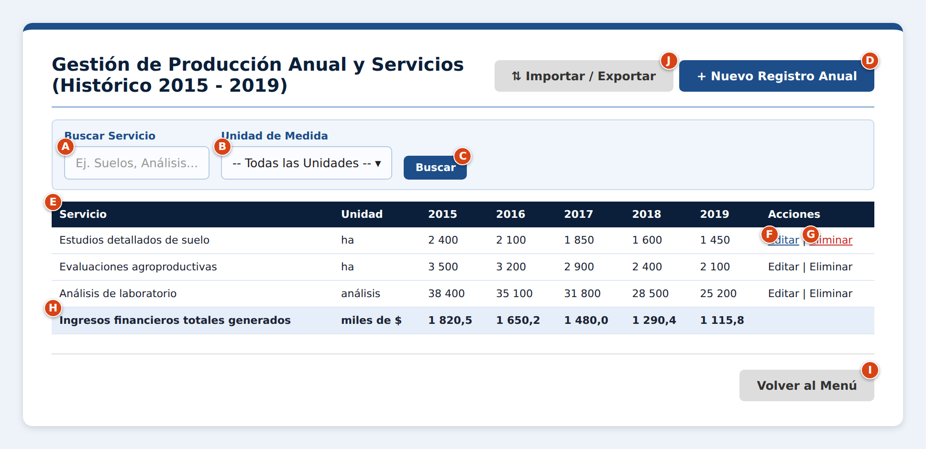
Pantalla S18. Producción Anual y Servicios (listado)
S18 · Disposición y carga
Se muestra en una tarjeta blanca centrada de 920 px de ancho (ver guía de estilo, sección 3.1). Al abrir (desde la opción 3 del menú S17, o al regresar de S19), el sistema carga todos los registros de Producción Anual y Servicios ordenados por nombre, con los filtros en sus valores iniciales (vacío / Todos) y la tabla completa.
S18 · Elementos de la pantalla
Elem. | Campo / Control | Tipo | Oblig. | Descripción, origen del dato y validación
A | Buscar Servicio | Texto libre | No | Filtra por coincidencia parcial contra el nombre del servicio.
B | Unidad de Medida | Lista desplegable | No | Lista: -- Todas las Unidades --, ha, muestras, análisis, miles de $, u. Valor inicial: Todas.
C | Buscar | Botón | — | Aplica los filtros A y B.
D | + Nuevo Registro Anual | Botón | — | Abre el formulario S19 vacío.
E | Tabla de producción | Tabla | — | Servicios ordenados por nombre, con su unidad y el valor de cierre de cada año de 2015 a 2019. Los años son fijos: no se agregan columnas.
F | Editar | Acción por fila | — | Presente en cada fila. Abre S19 con los datos del servicio.
G | Eliminar | Acción por fila | — | Presente en cada fila. Elimina el servicio previa confirmación.
H | Ingresos financieros totales | Texto informativo | — | Fila calculada por el sistema: suma de los ingresos de todos los servicios registrados en miles de $ por cada año. No se edita directamente.
I | Volver al Menú | Botón | — | Regresa a S17.
J | ⇅ Importar / Exportar | Botón | — | Abre la pantalla S29 para exportar los registros de esta tabla a un archivo o importar registros desde un archivo (por ejemplo, en una memoria USB). Ver CUS-19.
S18 · Navegación: qué hace cada acción
Elem. | Resultado / pantalla que abre
C | Aplica los filtros y recarga la tabla en la misma pantalla; no abre otra pantalla.
D | Abre S19 vacío.
F | Abre S19 con los datos del registro de esa fila.
G | Muestra la alerta de confirmación «¿Desea eliminar el registro seleccionado? Esta acción no se puede deshacer.»; si se pulsa Aceptar elimina el registro y recalcula la fila de ingresos totales, muestra «Se eliminó exitosamente el registro» y recarga esta pantalla; si se pulsa Cancelar no hace nada.
I | Regresa al menú S17.
J | Abre S29 (Importar / Exportar) para esta tabla.
S18 · Validaciones y mensajes de error
Elem. | Condición de error | Mensaje que muestra el sistema
Tabla | Ningún registro cumple el filtro | La tabla se muestra vacía con el texto «No se encontraron registros con los criterios indicados».

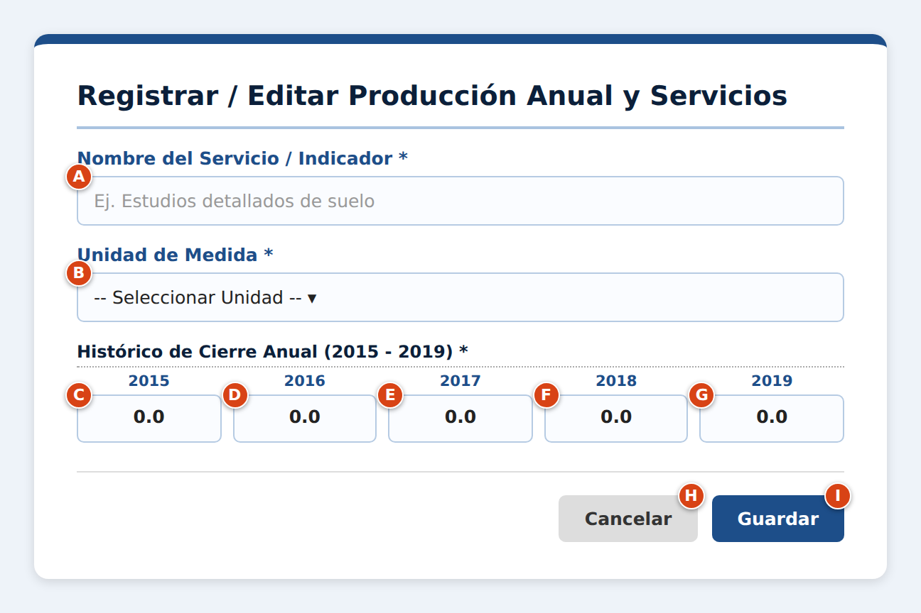
Pantalla S19. Registrar / Editar Producción Anual y Servicios
S19 · Disposición y carga
Se muestra en una tarjeta blanca centrada de 600 px de ancho (ver guía de estilo, sección 3.1). Al abrir con + Nuevo, los campos de texto están vacíos, las listas sin selección y las cifras anuales en 0.0. Al abrir con Editar, el sistema carga en cada campo el valor guardado del registro.
S19 · Elementos de la pantalla
Elem. | Campo / Control | Tipo | Oblig. | Descripción, origen del dato y validación
A | Nombre del Servicio / Indicador | Texto libre | Sí | Lo escribe el responsable. De 3 a 80 caracteres. Debe ser único entre los servicios registrados (sin distinguir mayúsculas).
B | Unidad de Medida | Lista desplegable | Sí | Lista predefinida: ha, muestras, análisis, miles de $, u.
C | Cierre 2015 | Campo numérico | Sí | Valor del servicio en 2015, en la unidad elegida en B. Número mayor o igual a 0 con hasta 1 decimal. Valor inicial 0.0.
D | Cierre 2016 | Campo numérico | Sí | Ídem para 2016.
E | Cierre 2017 | Campo numérico | Sí | Ídem para 2017.
F | Cierre 2018 | Campo numérico | Sí | Ídem para 2018.
G | Cierre 2019 | Campo numérico | Sí | Ídem para 2019. Este es el último cierre registrado que usa la comparación con las metas (CUS-17).
H | Cancelar | Botón | — | Descarta los datos y regresa a S18.
I | Guardar | Botón | — | Valida y almacena el servicio.
S19 · Navegación: qué hace cada acción
Elem. | Resultado / pantalla que abre
H | Descarta lo escrito y regresa a S18 sin guardar.
I | Valida; si todo es correcto guarda el registro, lo anota en la traza, muestra «Se registró exitosamente el servicio» (o «Se actualizó exitosamente» si se editó) y regresa a S18 con la tabla actualizada. Si hay error muestra la alerta correspondiente y permanece en esta pantalla con los datos escritos.
S19 · Validaciones y mensajes de error
Elem. | Condición de error | Mensaje que muestra el sistema
A a G | Algún campo obligatorio vacío al pulsar Guardar | Alerta: «Debe completar todos los campos obligatorios del formulario». La pantalla permanece abierta con los datos escritos.
A | El nombre ya existe en la tabla (sin distinguir mayúsculas) | Alerta: «Ya existe un registro con ese nombre.». La pantalla permanece abierta con los datos escritos.
C a G | Valor no numérico o negativo | Alerta: «Los valores anuales deben ser números mayores o iguales a cero.». La pantalla permanece abierta con los datos escritos.

Acciones de los Actores y Respuestas del Sistema
Acciones de los Actores | Respuestas del Sistema
1. El Responsable de Informes selecciona la opción 3. Producción Anual y Servicios (Elemento E del menú S17). | 2. Despliega el listado (S18) ordenado por nombre, con los filtros Buscar (Elemento A) y B. Unidad de Medida, la tabla de registros y el botón de nuevo registro (Elemento D).
3. De forma opcional, escribe un criterio en Buscar (Elemento A), elige un filtro (B. Unidad de Medida) y hace clic en Buscar (Elemento C). | 4. Filtra la tabla: el criterio se busca de forma parcial, sin distinguir mayúsculas; los filtros de lista deben coincidir exactamente.
5. El Responsable de Informes hace clic en el botón de nuevo registro (Elemento D). | 6. Despliega el formulario (S19) vacío, con las cifras anuales en cero y las listas sin selección.
7. Completa los campos del formulario (Elementos A a G) y hace clic en Guardar (Elemento I). | 8. Verifica que los campos obligatorios (Elementos A a G) hayan sido completados.  9. Valida que el nombre ingresado (Elemento A) no exista ya en la tabla, sin distinguir mayúsculas.  10. Valida que los valores numéricos (Elementos C a G) sean números mayores o iguales a cero.  11. Almacena el registro y recalcula la fila Ingresos financieros totales generados (Elemento H del listado).  12. Registra la operación en la traza auditada.  13. Muestra la alerta «Se registró exitosamente el servicio» y retorna al listado.
Cursos Alternos
1. Sección Principal: Línea 8 (Campos Obligatorios Incompletos).
Si el Responsable de Informes deja algún campo obligatorio vacío (Elementos A a G) y pulsa Guardar (Elemento I), el sistema detiene el proceso y muestra la alerta:
Alerta: «Debe completar todos los campos obligatorios del formulario»
2. Sección Principal: Línea 9 (Registro Duplicado).
Si el nombre ingresado (Elemento A) ya existe en la tabla, el sistema rechaza el registro y muestra la alerta:
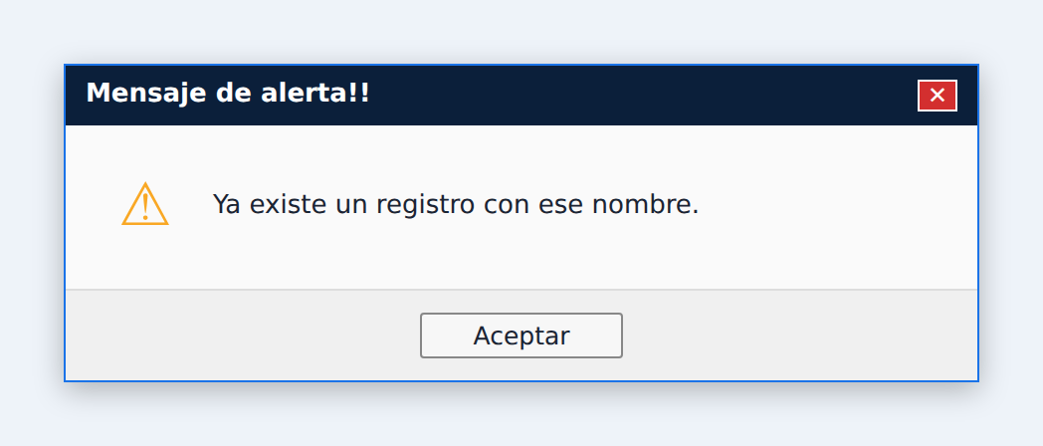
Alerta: «Ya existe un registro con ese nombre.»
3. Sección Principal: Línea 10 (Valores Numéricos Inválidos).
Si alguno de los valores (Elementos C a G) no es numérico o es negativo, el sistema muestra la alerta:
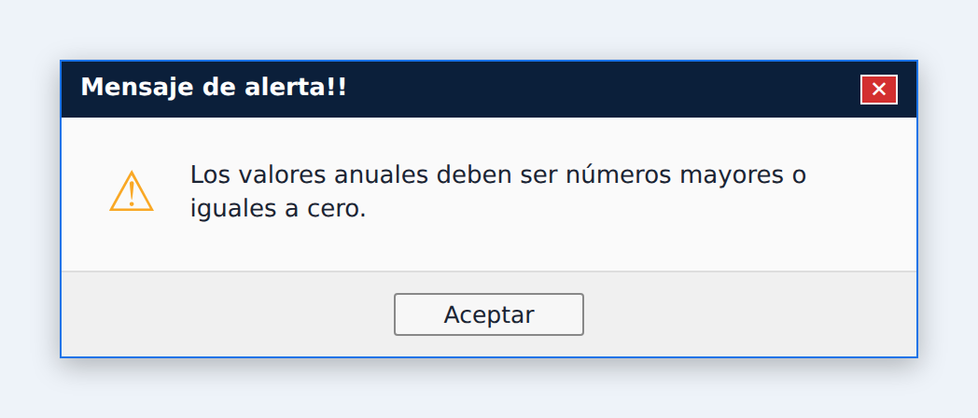
Alerta: «Los valores anuales deben ser números mayores o iguales a cero.»
4. Sección Principal: Línea 5 (Importar o Exportar Datos).
Si el Responsable de Informes hace clic en ⇅ Importar / Exportar (Elemento J) del listado, el sistema da paso al caso de uso extendido Importar / Exportar Datos de Tablas (CUS-19), que permite guardar la tabla en una memoria USB o cargarla desde ella.

5. Sección Principal: Línea 5 (Edición de un Registro).
Si el Responsable de Informes hace clic en Editar (Elemento F, en la fila del registro), el sistema abre el formulario con los datos cargados. Al guardar se ejecutan las validaciones anteriores y el sistema muestra la alerta:
Alerta: «Se actualizó exitosamente»
6. Sección Principal: Línea 5 (Eliminación de un Registro).
Si hace clic en Eliminar (Elemento G, en la fila del registro), el sistema solicita confirmación con la alerta siguiente. Al aceptar, elimina el registro y recalcula los ingresos totales, lo anota en la traza y muestra la alerta «Se eliminó exitosamente el registro». Si cancela, no se elimina nada:
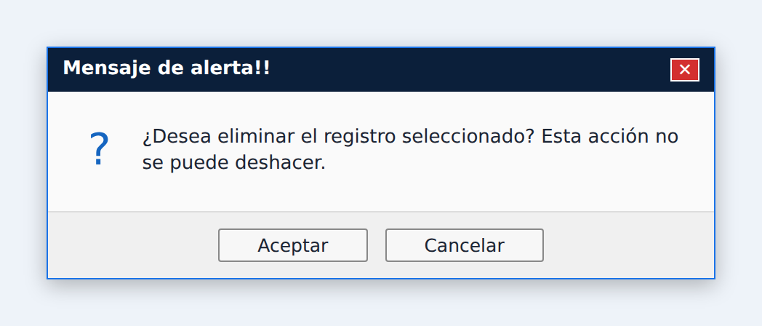
Alerta: «¿Desea eliminar el registro seleccionado? Esta acción no se puede deshacer.»
7. Sección Principal: Línea 3 (Búsqueda Sin Resultados).
Si ningún registro cumple el filtro, el sistema muestra la tabla vacía con el texto «No se encontraron registros con los criterios indicados».

8. Sección Principal: Línea 7 (Cancelación del Registro).
Si hace clic en Cancelar (Elemento H), el sistema descarta los datos y retorna al listado sin guardar cambios.

Post Condiciones | El registro queda creado, actualizado o eliminado en la tabla y recalcula la fila Ingresos financieros totales generados (Elemento H del listado). La operación queda registrada en la traza auditada

CUS-13 Gestionar Control de Insumos y Fertilizantes
Caso de uso | CUS-13 Gestionar Control de Insumos y Fertilizantes
Actores | Responsable de Informes (Iniciador)
Propósito | Registrar los fertilizantes, minerales, abonos orgánicos y biofertilizantes aplicados cada año, con su procedencia y cultivo de destino, para comprobar si las recomendaciones pudieron cumplirse en el campo y de qué instituciones se depende para cada insumo
Resumen | El caso de uso inicia cuando el Responsable de Informes selecciona Control de Insumos y Fertilizantes. El sistema muestra el catálogo de insumos con su consumo de cada año (2015-2019). El responsable registra un insumo con su procedencia, cultivos destino y consumos anuales, o edita y elimina los existentes
Responsabilidades | Mantener actualizado el control de insumos agrícolas y su procedencia
CU asociados | Importar / Exportar Datos de Tablas (CUS-19, «extend»)
Precondiciones | El Responsable de Informes se encuentra autenticado y el menú principal (S17) está desplegado
Descripción
Pantallas asociadas
Pantalla S17. Menú Principal del Responsable de Informes
Esta pantalla ya fue descrita en CUS-12; allí están sus elementos, su navegación y sus mensajes de error.
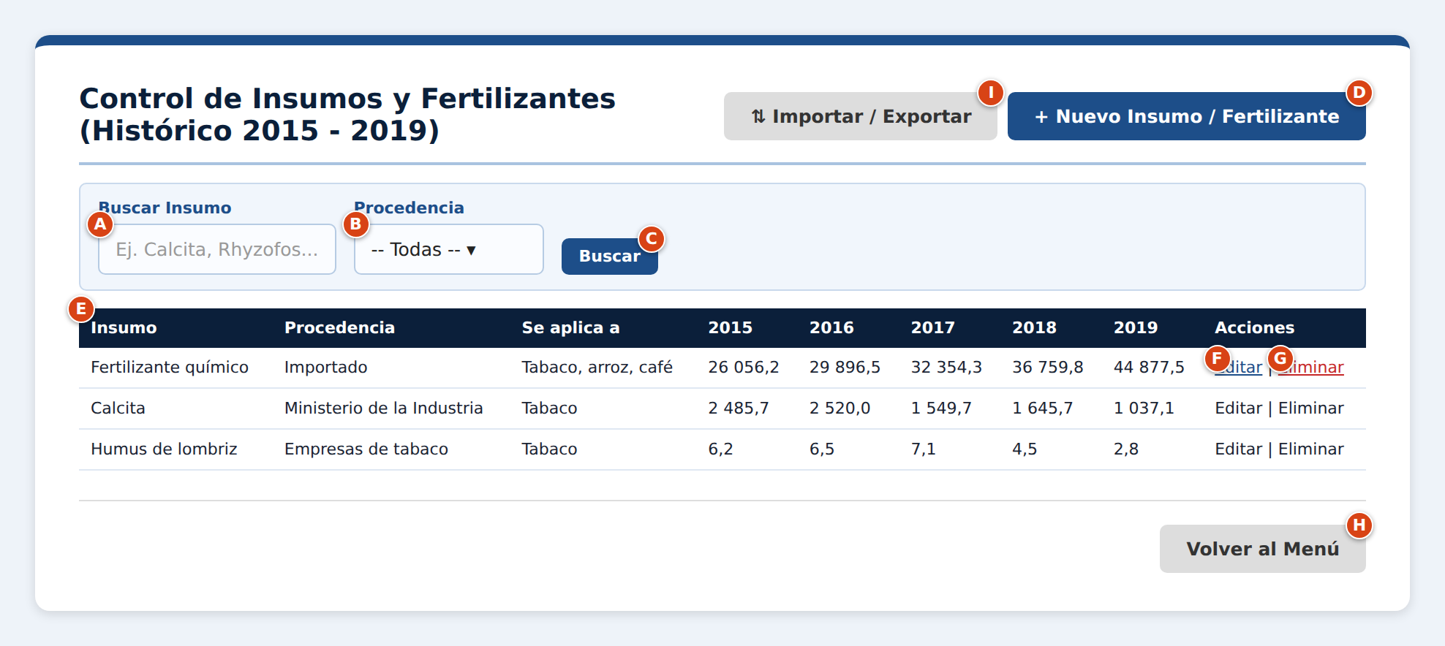
Pantalla S20. Control de Insumos y Fertilizantes (listado)
S20 · Disposición y carga
Se muestra en una tarjeta blanca centrada de 940 px de ancho (ver guía de estilo, sección 3.1). Al abrir (desde la opción 4 del menú S17, o al regresar de S21), el sistema carga todos los registros de Insumos y Fertilizantes ordenados por nombre, con los filtros en sus valores iniciales (vacío / Todos) y la tabla completa.
S20 · Elementos de la pantalla
Elem. | Campo / Control | Tipo | Oblig. | Descripción, origen del dato y validación
A | Buscar Insumo | Texto libre | No | Filtra por coincidencia parcial contra el nombre del insumo.
B | Procedencia | Lista desplegable | No | Lista con -- Todas -- y las procedencias del catálogo de proveedores. Valor inicial: Todas.
C | Buscar | Botón | — | Aplica los filtros A y B.
D | + Nuevo Insumo / Fertilizante | Botón | — | Abre S21 vacío.
E | Tabla de insumos | Tabla | — | Insumos ordenados por nombre, con procedencia, cultivos donde se aplican y consumo anual 2015-2019.
F | Editar | Acción por fila | — | Abre S21 con los datos del insumo.
G | Eliminar | Acción por fila | — | Elimina el insumo previa confirmación.
H | Volver al Menú | Botón | — | Regresa a S17.
I | ⇅ Importar / Exportar | Botón | — | Abre la pantalla S29 para exportar los registros de esta tabla a un archivo o importar registros desde un archivo (por ejemplo, en una memoria USB). Ver CUS-19.
S20 · Navegación: qué hace cada acción
Elem. | Resultado / pantalla que abre
C | Aplica los filtros y recarga la tabla en la misma pantalla; no abre otra pantalla.
D | Abre S21 vacío.
F | Abre S21 con los datos del registro de esa fila.
G | Muestra la alerta de confirmación «¿Desea eliminar el registro seleccionado? Esta acción no se puede deshacer.»; si se pulsa Aceptar elimina el registro, muestra «Se eliminó exitosamente el registro» y recarga esta pantalla; si se pulsa Cancelar no hace nada.
H | Regresa al menú S17.
I | Abre S29 (Importar / Exportar) para esta tabla.
S20 · Validaciones y mensajes de error
Elem. | Condición de error | Mensaje que muestra el sistema
Tabla | Ningún registro cumple el filtro | La tabla se muestra vacía con el texto «No se encontraron registros con los criterios indicados».

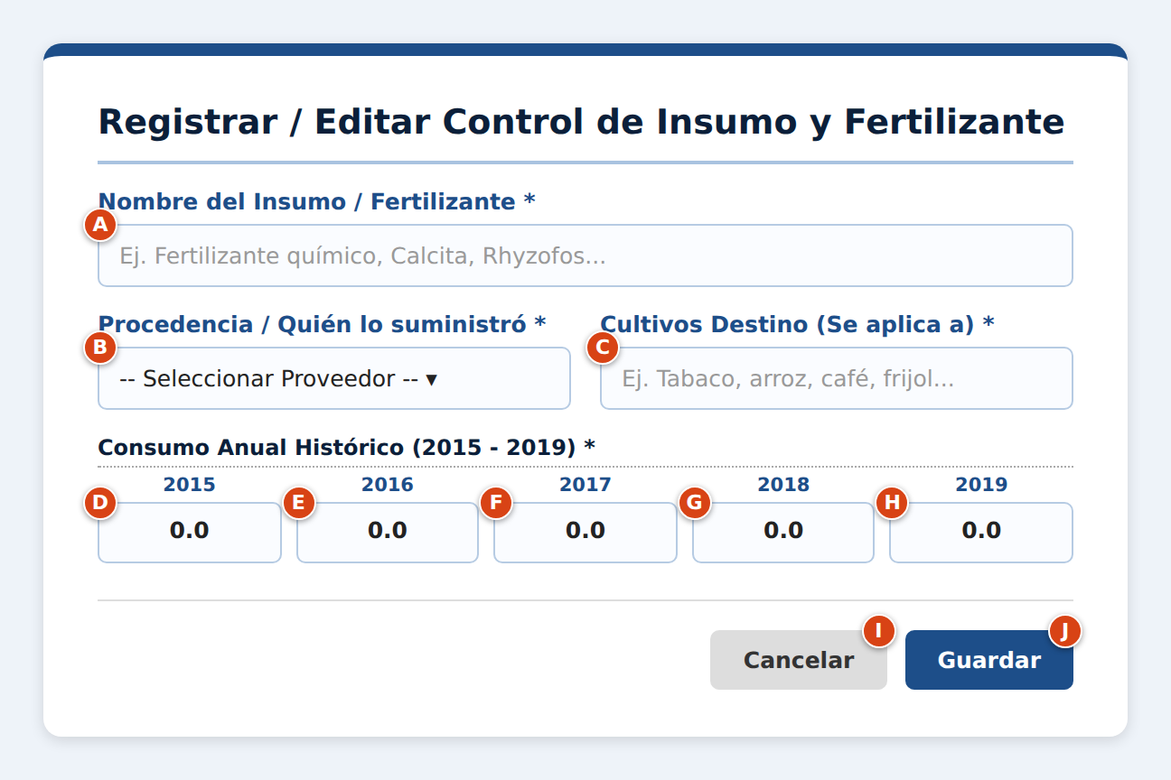
Pantalla S21. Registrar / Editar Insumo y Fertilizante
S21 · Disposición y carga
Se muestra en una tarjeta blanca centrada de 600 px de ancho (ver guía de estilo, sección 3.1). Al abrir con + Nuevo, los campos de texto están vacíos, las listas sin selección y las cifras anuales en 0.0. Al abrir con Editar, el sistema carga en cada campo el valor guardado del registro.
S21 · Elementos de la pantalla
Elem. | Campo / Control | Tipo | Oblig. | Descripción, origen del dato y validación
A | Nombre del Insumo / Fertilizante | Texto libre | Sí | Lo escribe el responsable. De 3 a 80 caracteres; único entre los insumos (sin distinguir mayúsculas).
B | Procedencia / Quién lo suministró | Lista desplegable | Sí | Catálogo predefinido de proveedores: Importado, Ministerio de la Industria, Varias empresas propias, Empresas de tabaco, Nuestro laboratorio, LABIOFAM.
C | Cultivos Destino (Se aplica a) | Texto libre | Sí | Texto libre de 3 a 100 caracteres con los cultivos donde se aplica (ej. Tabaco, arroz, café).
D | Consumo 2015 | Campo numérico | Sí | Cantidad consumida en 2015 (toneladas). Número mayor o igual a 0 con hasta 1 decimal. Valor inicial 0.0.
E | Consumo 2016 | Campo numérico | Sí | Ídem para 2016.
F | Consumo 2017 | Campo numérico | Sí | Ídem para 2017.
G | Consumo 2018 | Campo numérico | Sí | Ídem para 2018.
H | Consumo 2019 | Campo numérico | Sí | Ídem para 2019.
I | Cancelar | Botón | — | Descarta y regresa a S20.
J | Guardar | Botón | — | Valida y almacena el insumo.
S21 · Navegación: qué hace cada acción
Elem. | Resultado / pantalla que abre
I | Descarta lo escrito y regresa a S20 sin guardar.
J | Valida; si todo es correcto guarda el registro, lo anota en la traza, muestra «Se registró exitosamente el insumo» (o «Se actualizó exitosamente» si se editó) y regresa a S20 con la tabla actualizada. Si hay error muestra la alerta correspondiente y permanece en esta pantalla con los datos escritos.
S21 · Validaciones y mensajes de error
Elem. | Condición de error | Mensaje que muestra el sistema
A a H | Algún campo obligatorio vacío al pulsar Guardar | Alerta: «Debe completar todos los campos obligatorios del formulario». La pantalla permanece abierta con los datos escritos.
A | El nombre ya existe en la tabla (sin distinguir mayúsculas) | Alerta: «Ya existe un registro con ese nombre.». La pantalla permanece abierta con los datos escritos.
D a H | Valor no numérico o negativo | Alerta: «Los valores anuales deben ser números mayores o iguales a cero.». La pantalla permanece abierta con los datos escritos.

Acciones de los Actores y Respuestas del Sistema
Acciones de los Actores | Respuestas del Sistema
1. El Responsable de Informes selecciona la opción 4. Control de Insumos y Fertilizantes (Elemento F del menú S17). | 2. Despliega el listado (S20) ordenado por nombre, con los filtros Buscar (Elemento A) y B. Procedencia, la tabla de registros y el botón de nuevo registro (Elemento D).
3. De forma opcional, escribe un criterio en Buscar (Elemento A), elige un filtro (B. Procedencia) y hace clic en Buscar (Elemento C). | 4. Filtra la tabla: el criterio se busca de forma parcial, sin distinguir mayúsculas; los filtros de lista deben coincidir exactamente.
5. El Responsable de Informes hace clic en el botón de nuevo registro (Elemento D). | 6. Despliega el formulario (S21) vacío, con las cifras anuales en cero y las listas sin selección.
7. Completa los campos del formulario (Elementos A a H) y hace clic en Guardar (Elemento J). | 8. Verifica que los campos obligatorios (Elementos A a H) hayan sido completados.  9. Valida que el nombre ingresado (Elemento A) no exista ya en la tabla, sin distinguir mayúsculas.  10. Valida que los valores numéricos (Elementos D a H) sean números mayores o iguales a cero.  11. Almacena el registro.  12. Registra la operación en la traza auditada.  13. Muestra la alerta «Se registró exitosamente el insumo» y retorna al listado.
Cursos Alternos
1. Sección Principal: Línea 8 (Campos Obligatorios Incompletos).
Si el Responsable de Informes deja algún campo obligatorio vacío (Elementos A a H) y pulsa Guardar (Elemento J), el sistema detiene el proceso y muestra la alerta:
Alerta: «Debe completar todos los campos obligatorios del formulario»
2. Sección Principal: Línea 9 (Registro Duplicado).
Si el nombre ingresado (Elemento A) ya existe en la tabla, el sistema rechaza el registro y muestra la alerta:
Alerta: «Ya existe un registro con ese nombre.»
3. Sección Principal: Línea 10 (Valores Numéricos Inválidos).
Si alguno de los valores (Elementos D a H) no es numérico o es negativo, el sistema muestra la alerta:
Alerta: «Los valores anuales deben ser números mayores o iguales a cero.»
4. Sección Principal: Línea 5 (Importar o Exportar Datos).
Si el Responsable de Informes hace clic en ⇅ Importar / Exportar (Elemento I) del listado, el sistema da paso al caso de uso extendido Importar / Exportar Datos de Tablas (CUS-19), que permite guardar la tabla en una memoria USB o cargarla desde ella.

5. Sección Principal: Línea 5 (Edición de un Registro).
Si el Responsable de Informes hace clic en Editar (Elemento F, en la fila del registro), el sistema abre el formulario con los datos cargados. Al guardar se ejecutan las validaciones anteriores y el sistema muestra la alerta:
Alerta: «Se actualizó exitosamente»
6. Sección Principal: Línea 5 (Eliminación de un Registro).
Si hace clic en Eliminar (Elemento G, en la fila del registro), el sistema solicita confirmación con la alerta siguiente. Al aceptar, elimina el registro, lo anota en la traza y muestra la alerta «Se eliminó exitosamente el registro». Si cancela, no se elimina nada:
Alerta: «¿Desea eliminar el registro seleccionado? Esta acción no se puede deshacer.»
7. Sección Principal: Línea 3 (Búsqueda Sin Resultados).
Si ningún registro cumple el filtro, el sistema muestra la tabla vacía con el texto «No se encontraron registros con los criterios indicados».

8. Sección Principal: Línea 7 (Cancelación del Registro).
Si hace clic en Cancelar (Elemento I), el sistema descarta los datos y retorna al listado sin guardar cambios.

Post Condiciones | El registro queda creado, actualizado o eliminado en la tabla. La operación queda registrada en la traza auditada

CUS-14 Gestionar Tecnologías e Innovaciones
Caso de uso | CUS-14 Gestionar Tecnologías e Innovaciones
Actores | Responsable de Informes (Iniciador)
Propósito | Gestionar las tecnologías y resultados científicos generados, su etapa actual (para generalizar o para escalar), la institución que los entrega, quienes los reciben y el año previsto de cumplimiento, para garantizar que un descubrimiento llegue a los productores en la fecha prevista
Resumen | El caso de uso inicia cuando el Responsable de Informes selecciona Tecnologías e Innovaciones. El sistema muestra el catálogo de tecnologías ordenado por año previsto. El responsable registra una tecnología con su etapa, año previsto, quién la entrega y quién la recibe, o edita y elimina las existentes
Responsabilidades | Dar seguimiento a las tecnologías hasta su llegada a los destinatarios
CU asociados | Importar / Exportar Datos de Tablas (CUS-19, «extend»)
Precondiciones | El Responsable de Informes se encuentra autenticado y el menú principal (S17) está desplegado
Descripción
Pantallas asociadas
Pantalla S17. Menú Principal del Responsable de Informes
Esta pantalla ya fue descrita en CUS-12; allí están sus elementos, su navegación y sus mensajes de error.
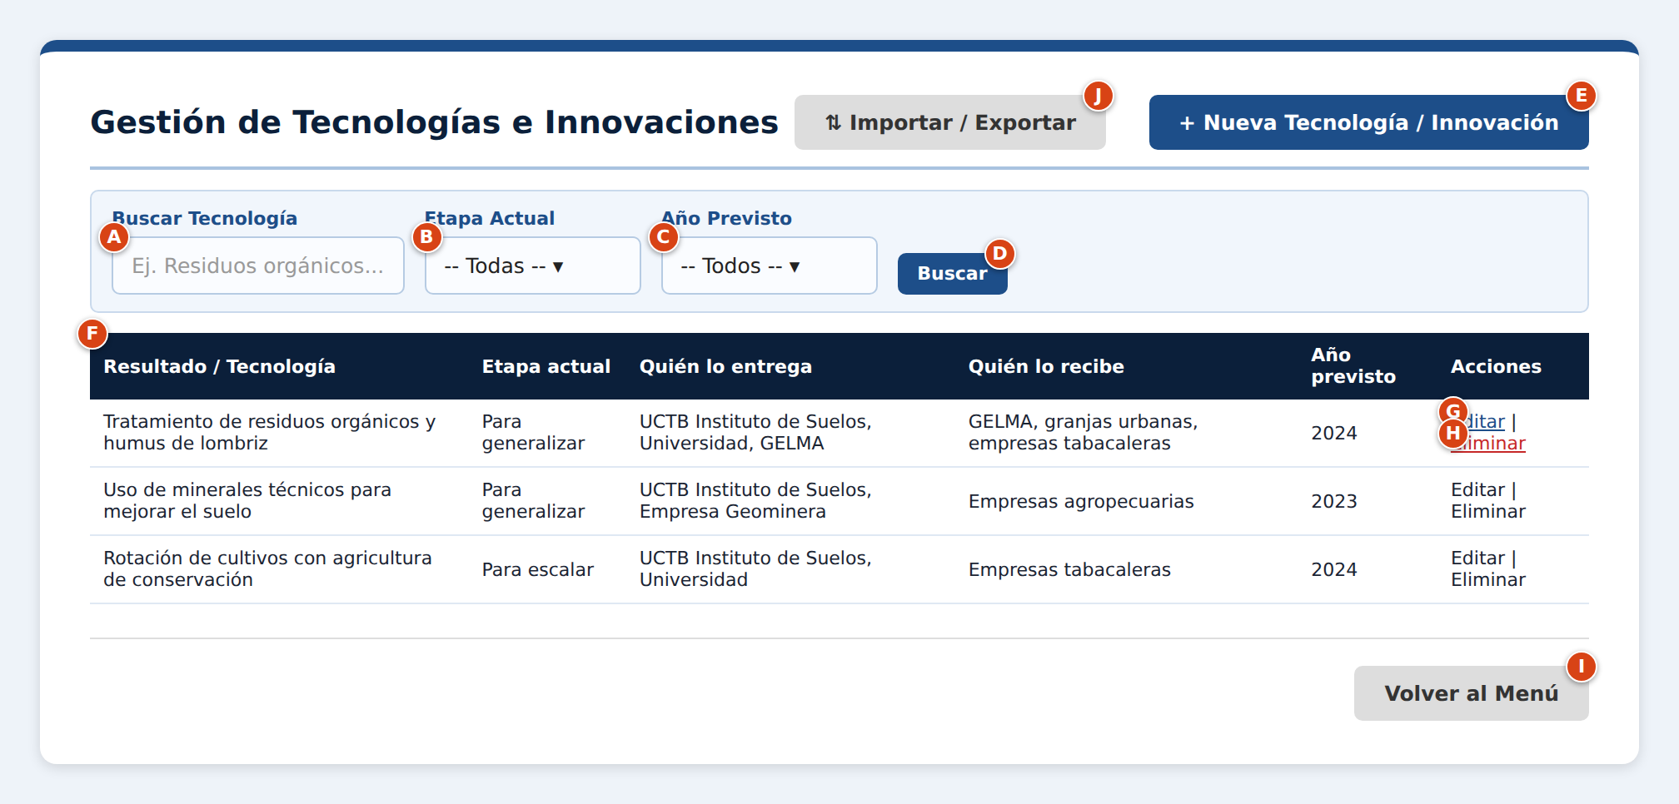
Pantalla S22. Tecnologías e Innovaciones (listado)
S22 · Disposición y carga
Se muestra en una tarjeta blanca centrada de 960 px de ancho (ver guía de estilo, sección 3.1). Al abrir (desde la opción 5 del menú S17, o al regresar de S23), el sistema carga todos los registros de Tecnologías e Innovaciones ordenados por nombre, con los filtros en sus valores iniciales (vacío / Todos) y la tabla completa.
S22 · Elementos de la pantalla
Elem. | Campo / Control | Tipo | Oblig. | Descripción, origen del dato y validación
A | Buscar Tecnología | Texto libre | No | Filtra por coincidencia parcial contra el nombre de la tecnología.
B | Etapa Actual | Lista desplegable | No | Lista: -- Todas --, Para generalizar, Para escalar.
C | Año Previsto | Lista desplegable | No | Lista: -- Todos -- y los años 2022 a 2030.
D | Buscar | Botón | — | Aplica los filtros A, B y C.
E | + Nueva Tecnología / Innovación | Botón | — | Abre S23 vacío.
F | Tabla de tecnologías | Tabla | — | Tecnologías ordenadas por año previsto. Columnas: Resultado / Tecnología, Etapa actual, Quién lo entrega, Quién lo recibe, Año previsto y Acciones.
G | Editar | Acción por fila | — | Abre S23 con los datos de la tecnología.
H | Eliminar | Acción por fila | — | Elimina el registro previa confirmación.
I | Volver al Menú | Botón | — | Regresa a S17.
J | ⇅ Importar / Exportar | Botón | — | Abre la pantalla S29 para exportar los registros de esta tabla a un archivo o importar registros desde un archivo (por ejemplo, en una memoria USB). Ver CUS-19.
S22 · Navegación: qué hace cada acción
Elem. | Resultado / pantalla que abre
D | Aplica los filtros y recarga la tabla en la misma pantalla; no abre otra pantalla.
E | Abre S23 vacío.
G | Abre S23 con los datos del registro de esa fila.
H | Muestra la alerta de confirmación «¿Desea eliminar el registro seleccionado? Esta acción no se puede deshacer.»; si se pulsa Aceptar elimina el registro, muestra «Se eliminó exitosamente el registro» y recarga esta pantalla; si se pulsa Cancelar no hace nada.
I | Regresa al menú S17.
J | Abre S29 (Importar / Exportar) para esta tabla.
S22 · Validaciones y mensajes de error
Elem. | Condición de error | Mensaje que muestra el sistema
Tabla | Ningún registro cumple el filtro | La tabla se muestra vacía con el texto «No se encontraron registros con los criterios indicados».

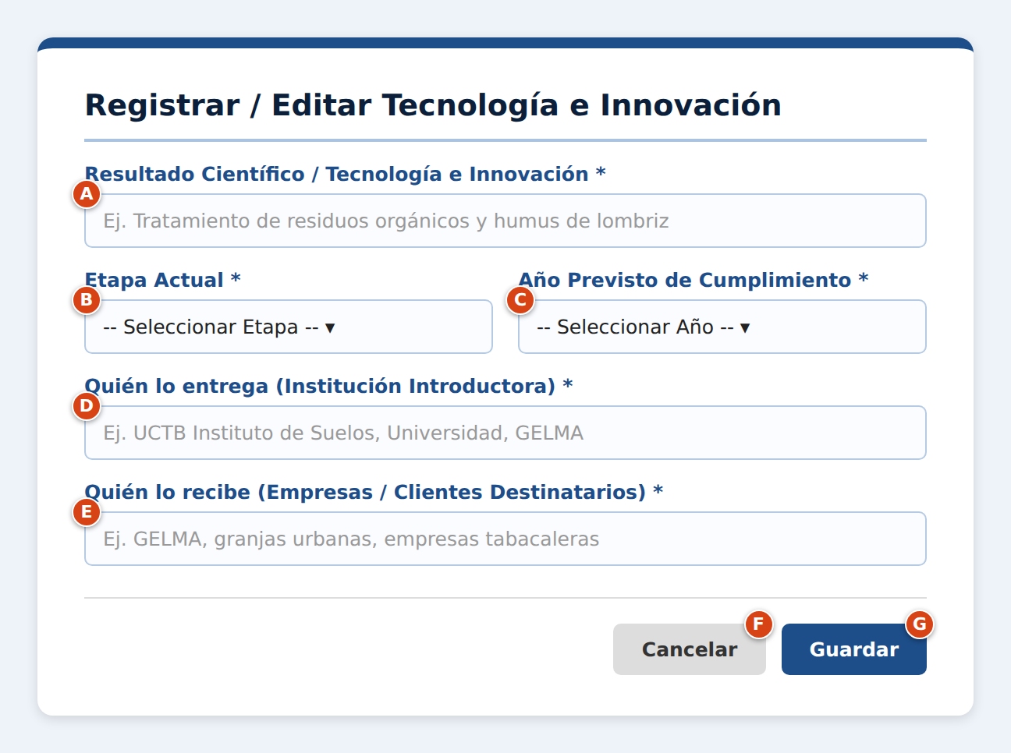
Pantalla S23. Registrar / Editar Tecnología e Innovación
S23 · Disposición y carga
Se muestra en una tarjeta blanca centrada de 600 px de ancho (ver guía de estilo, sección 3.1). Al abrir con + Nuevo, los campos de texto están vacíos, las listas sin selección y las cifras anuales en 0.0. Al abrir con Editar, el sistema carga en cada campo el valor guardado del registro.
S23 · Elementos de la pantalla
Elem. | Campo / Control | Tipo | Oblig. | Descripción, origen del dato y validación
A | Resultado Científico / Tecnología e Innovación | Texto libre | Sí | Texto libre de 5 a 150 caracteres. Único entre los registros.
B | Etapa Actual | Lista desplegable | Sí | Lista predefinida: Para generalizar, Para escalar.
C | Año Previsto de Cumplimiento | Lista desplegable | Sí | Lista con los años 2022 a 2030.
D | Quién lo entrega (Institución Introductora) | Texto libre | Sí | Texto libre de 3 a 120 caracteres con la institución que entrega la tecnología (ej. UCTB Instituto de Suelos).
E | Quién lo recibe (Empresas / Clientes Destinatarios) | Texto libre | Sí | Texto libre de 3 a 120 caracteres con las entidades que la reciben.
F | Cancelar | Botón | — | Descarta y regresa a S22.
G | Guardar | Botón | — | Valida y almacena el registro.
S23 · Navegación: qué hace cada acción
Elem. | Resultado / pantalla que abre
F | Descarta lo escrito y regresa a S22 sin guardar.
G | Valida; si todo es correcto guarda el registro, lo anota en la traza, muestra «Se registró exitosamente la tecnología» (o «Se actualizó exitosamente» si se editó) y regresa a S22 con la tabla actualizada. Si hay error muestra la alerta correspondiente y permanece en esta pantalla con los datos escritos.
S23 · Validaciones y mensajes de error
Elem. | Condición de error | Mensaje que muestra el sistema
A a E | Algún campo obligatorio vacío al pulsar Guardar | Alerta: «Debe completar todos los campos obligatorios del formulario». La pantalla permanece abierta con los datos escritos.
A | El nombre ya existe en la tabla (sin distinguir mayúsculas) | Alerta: «Ya existe un registro con ese nombre.». La pantalla permanece abierta con los datos escritos.

Acciones de los Actores y Respuestas del Sistema
Acciones de los Actores | Respuestas del Sistema
1. El Responsable de Informes selecciona la opción 5. Tecnologías e Innovaciones (Elemento G del menú S17). | 2. Despliega el listado (S22) ordenado por nombre, con los filtros Buscar (Elemento A) y B y C, la tabla de registros y el botón de nuevo registro (Elemento E).
3. De forma opcional, escribe un criterio en Buscar (Elemento A), elige un filtro (B y C) y hace clic en Buscar (Elemento D). | 4. Filtra la tabla: el criterio se busca de forma parcial, sin distinguir mayúsculas; los filtros de lista deben coincidir exactamente.
5. El Responsable de Informes hace clic en el botón de nuevo registro (Elemento E). | 6. Despliega el formulario (S23) vacío, con las cifras anuales en cero y las listas sin selección.
7. Completa los campos del formulario (Elementos A a E) y hace clic en Guardar (Elemento G). | 8. Verifica que los campos obligatorios (Elementos A a E) hayan sido completados.  9. Valida que el nombre ingresado (Elemento A) no exista ya en la tabla, sin distinguir mayúsculas.  10. Almacena el registro.  11. Registra la operación en la traza auditada.  12. Muestra la alerta «Se registró exitosamente la tecnología» y retorna al listado.
Cursos Alternos
1. Sección Principal: Línea 8 (Campos Obligatorios Incompletos).
Si el Responsable de Informes deja algún campo obligatorio vacío (Elementos A a E) y pulsa Guardar (Elemento G), el sistema detiene el proceso y muestra la alerta:
Alerta: «Debe completar todos los campos obligatorios del formulario»
2. Sección Principal: Línea 9 (Registro Duplicado).
Si el nombre ingresado (Elemento A) ya existe en la tabla, el sistema rechaza el registro y muestra la alerta:
Alerta: «Ya existe un registro con ese nombre.»
3. Sección Principal: Línea 5 (Importar o Exportar Datos).
Si el Responsable de Informes hace clic en ⇅ Importar / Exportar (Elemento J) del listado, el sistema da paso al caso de uso extendido Importar / Exportar Datos de Tablas (CUS-19), que permite guardar la tabla en una memoria USB o cargarla desde ella.

4. Sección Principal: Línea 5 (Edición de un Registro).
Si el Responsable de Informes hace clic en Editar (Elemento G, en la fila del registro), el sistema abre el formulario con los datos cargados. Al guardar se ejecutan las validaciones anteriores y el sistema muestra la alerta:
Alerta: «Se actualizó exitosamente»
5. Sección Principal: Línea 5 (Eliminación de un Registro).
Si hace clic en Eliminar (Elemento H, en la fila del registro), el sistema solicita confirmación con la alerta siguiente. Al aceptar, elimina el registro, lo anota en la traza y muestra la alerta «Se eliminó exitosamente el registro». Si cancela, no se elimina nada:
Alerta: «¿Desea eliminar el registro seleccionado? Esta acción no se puede deshacer.»
6. Sección Principal: Línea 3 (Búsqueda Sin Resultados).
Si ningún registro cumple el filtro, el sistema muestra la tabla vacía con el texto «No se encontraron registros con los criterios indicados».

7. Sección Principal: Línea 7 (Cancelación del Registro).
Si hace clic en Cancelar (Elemento F), el sistema descarta los datos y retorna al listado sin guardar cambios.

Post Condiciones | El registro queda creado, actualizado o eliminado en la tabla. La operación queda registrada en la traza auditada

CUS-15 Gestionar Metas Institucionales
Caso de uso | CUS-15 Gestionar Metas Institucionales
Actores | Responsable de Informes (Iniciador)
Propósito | Almacenar la planificación bianual de hectáreas, análisis y presupuesto hasta el año 2030, que sirve de hoja de ruta para comparar cada año lo real contra lo planificado
Resumen | El caso de uso inicia cuando el Responsable de Informes selecciona Metas Institucionales. El sistema muestra las metas con su proyección física de 2020 a 2030 y el presupuesto total del área. El responsable registra una meta con su unidad, su proyección física y su presupuesto por año, o edita y elimina las existentes. El sistema recalcula el presupuesto total
Responsabilidades | Mantener actualizadas las metas que se comparan con la producción real
CU asociados | Importar / Exportar Datos de Tablas (CUS-19, «extend»). Sus datos los usa Comparar Producción con Metas
Precondiciones | El Responsable de Informes se encuentra autenticado y el menú principal (S17) está desplegado
Descripción
Pantallas asociadas
Pantalla S17. Menú Principal del Responsable de Informes
Esta pantalla ya fue descrita en CUS-12; allí están sus elementos, su navegación y sus mensajes de error.
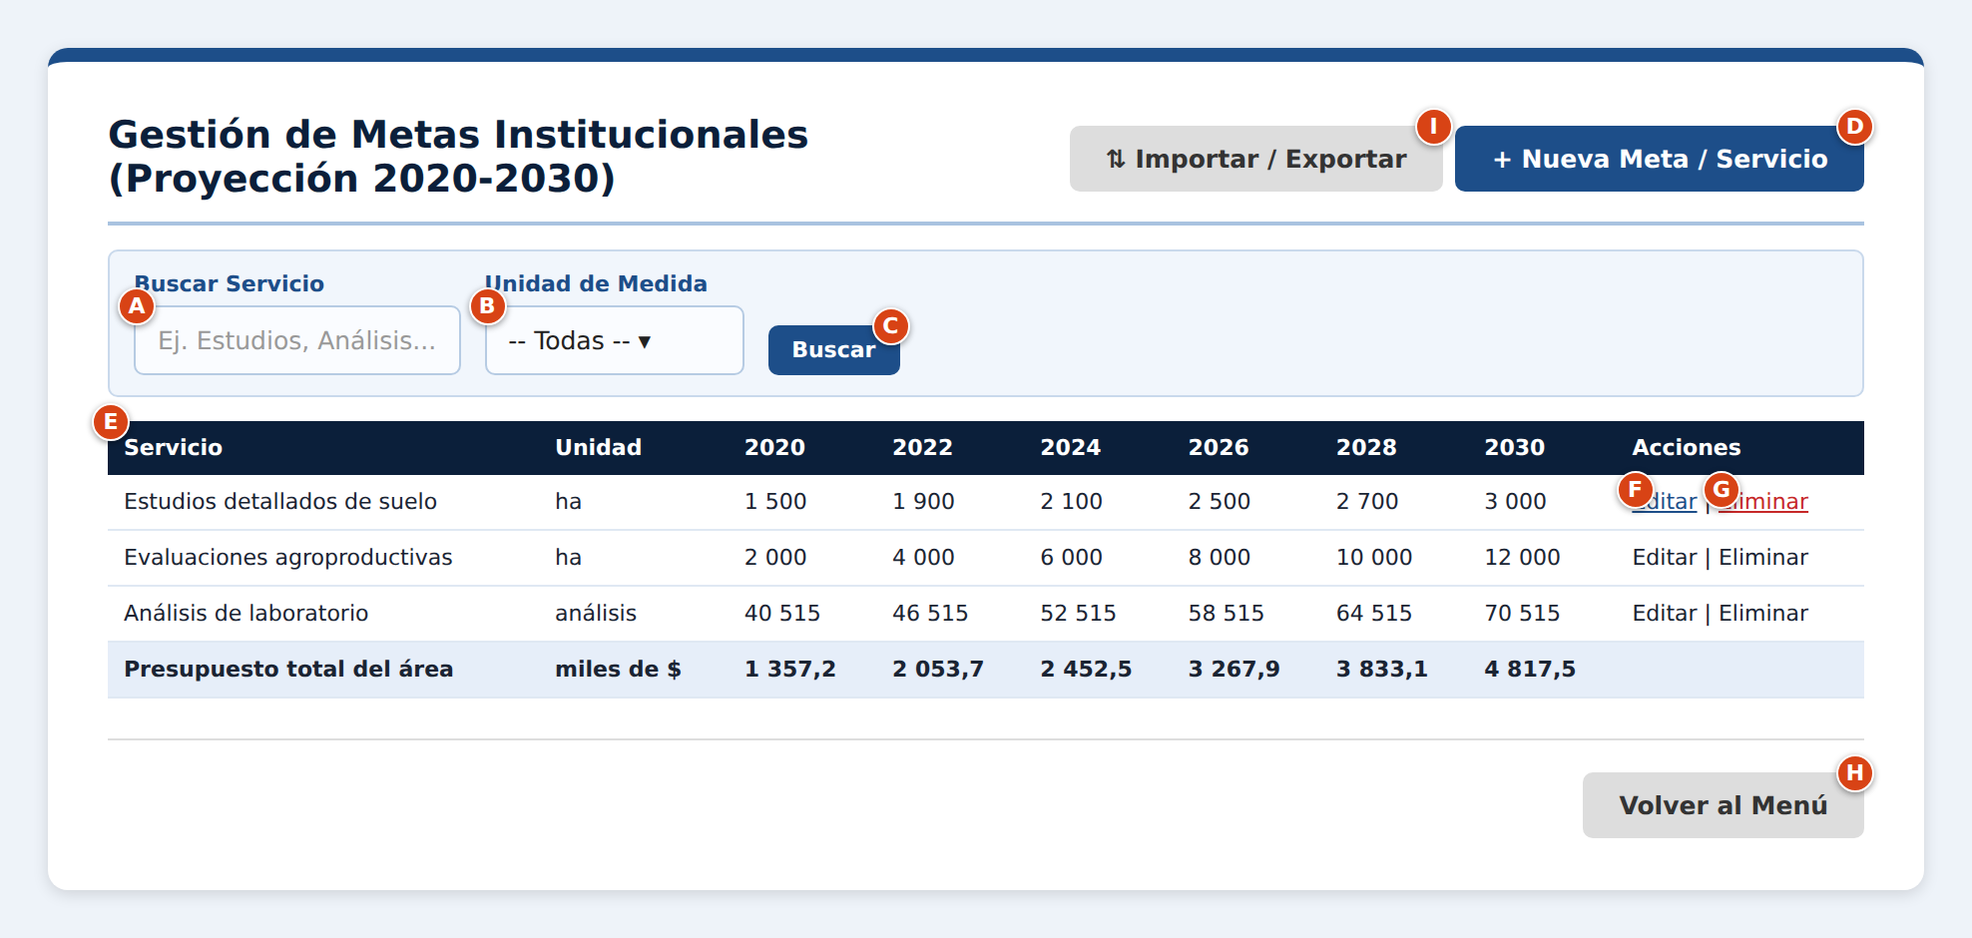
Pantalla S24. Metas Institucionales (listado)
S24 · Disposición y carga
Se muestra en una tarjeta blanca centrada de 940 px de ancho (ver guía de estilo, sección 3.1). Al abrir (desde la opción 6 del menú S17, o al regresar de S25), el sistema carga todos los registros de Metas Institucionales ordenados por nombre, con los filtros en sus valores iniciales (vacío / Todos) y la tabla completa.
S24 · Elementos de la pantalla
Elem. | Campo / Control | Tipo | Oblig. | Descripción, origen del dato y validación
A | Buscar Servicio | Texto libre | No | Filtra por coincidencia parcial contra el nombre de la meta o servicio.
B | Unidad de Medida | Lista desplegable | No | Lista: -- Todas --, ha, análisis, u. Valor inicial: Todas.
C | Buscar | Botón | — | Aplica los filtros A y B.
D | + Nueva Meta / Servicio | Botón | — | Abre S25 vacío.
E | Tabla de metas | Tabla | — | Metas ordenadas por nombre, con la proyección física de los años 2020, 2022, 2024, 2026, 2028 y 2030. La última fila, Presupuesto total del área, la calcula el sistema sumando el presupuesto de todas las metas por año.
F | Editar | Acción por fila | — | Abre S25 con los datos de la meta.
G | Eliminar | Acción por fila | — | Elimina la meta previa confirmación.
H | Volver al Menú | Botón | — | Regresa a S17.
I | ⇅ Importar / Exportar | Botón | — | Abre la pantalla S29 para exportar los registros de esta tabla a un archivo o importar registros desde un archivo (por ejemplo, en una memoria USB). Ver CUS-19.
S24 · Navegación: qué hace cada acción
Elem. | Resultado / pantalla que abre
C | Aplica los filtros y recarga la tabla en la misma pantalla; no abre otra pantalla.
D | Abre S25 vacío.
F | Abre S25 con los datos del registro de esa fila.
G | Muestra la alerta de confirmación «¿Desea eliminar el registro seleccionado? Esta acción no se puede deshacer.»; si se pulsa Aceptar elimina el registro y recalcula la fila de presupuesto total, muestra «Se eliminó exitosamente el registro» y recarga esta pantalla; si se pulsa Cancelar no hace nada.
H | Regresa al menú S17.
I | Abre S29 (Importar / Exportar) para esta tabla.
S24 · Validaciones y mensajes de error
Elem. | Condición de error | Mensaje que muestra el sistema
Tabla | Ningún registro cumple el filtro | La tabla se muestra vacía con el texto «No se encontraron registros con los criterios indicados».

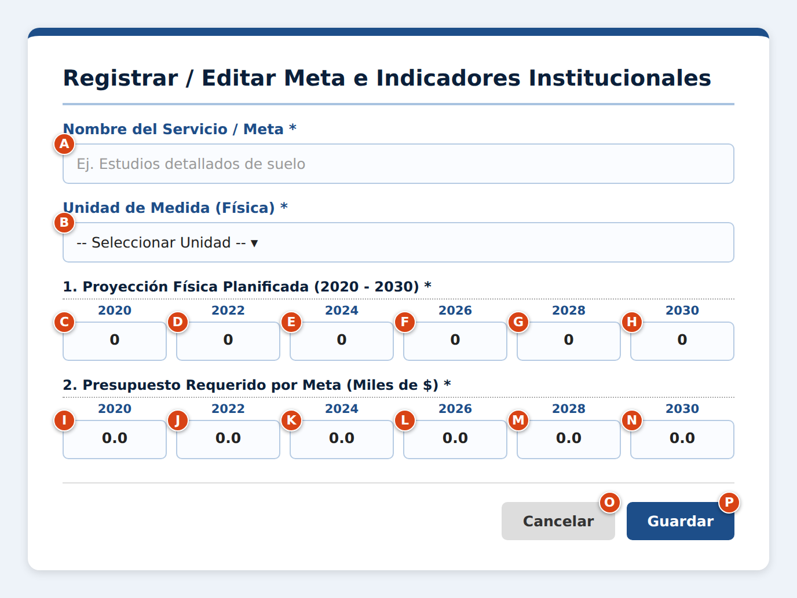
Pantalla S25. Registrar / Editar Meta Institucional
S25 · Disposición y carga
Se muestra en una tarjeta blanca centrada de 640 px de ancho (ver guía de estilo, sección 3.1). Al abrir con + Nuevo, los campos de texto están vacíos, las listas sin selección y las cifras anuales en 0.0. Al abrir con Editar, el sistema carga en cada campo el valor guardado del registro.
S25 · Elementos de la pantalla
Elem. | Campo / Control | Tipo | Oblig. | Descripción, origen del dato y validación
A | Nombre del Servicio / Meta | Texto libre | Sí | Texto libre de 3 a 80 caracteres. Debe coincidir con el nombre de un servicio de Producción Anual si se quiere comparar el avance (CUS-17). Único entre las metas.
B | Unidad de Medida (Física) | Lista desplegable | Sí | Lista predefinida: ha, análisis, u.
C | Meta física 2020 | Campo numérico | Sí | Cantidad planificada para 2020, en la unidad elegida en B. Entero mayor o igual a 0.
D | Meta física 2022 | Campo numérico | Sí | Ídem para 2022.
E | Meta física 2024 | Campo numérico | Sí | Ídem para 2024.
F | Meta física 2026 | Campo numérico | Sí | Ídem para 2026.
G | Meta física 2028 | Campo numérico | Sí | Ídem para 2028.
H | Meta física 2030 | Campo numérico | Sí | Ídem para 2030.
I | Presupuesto 2020 | Campo numérico | Sí | Presupuesto requerido en miles de $. Número mayor o igual a 0 con hasta 1 decimal.
J | Presupuesto 2022 | Campo numérico | Sí | Ídem para 2022.
K | Presupuesto 2024 | Campo numérico | Sí | Ídem para 2024.
L | Presupuesto 2026 | Campo numérico | Sí | Ídem para 2026.
M | Presupuesto 2028 | Campo numérico | Sí | Ídem para 2028.
N | Presupuesto 2030 | Campo numérico | Sí | Ídem para 2030.
O | Cancelar | Botón | — | Descarta y regresa a S24.
P | Guardar | Botón | — | Valida y almacena la meta.
S25 · Navegación: qué hace cada acción
Elem. | Resultado / pantalla que abre
O | Descarta lo escrito y regresa a S24 sin guardar.
P | Valida; si todo es correcto guarda el registro, lo anota en la traza, muestra «Se registró exitosamente la meta» (o «Se actualizó exitosamente» si se editó) y regresa a S24 con la tabla actualizada. Si hay error muestra la alerta correspondiente y permanece en esta pantalla con los datos escritos.
S25 · Validaciones y mensajes de error
Elem. | Condición de error | Mensaje que muestra el sistema
A a N | Algún campo obligatorio vacío al pulsar Guardar | Alerta: «Debe completar todos los campos obligatorios del formulario». La pantalla permanece abierta con los datos escritos.
A | El nombre ya existe en la tabla (sin distinguir mayúsculas) | Alerta: «Ya existe un registro con ese nombre.». La pantalla permanece abierta con los datos escritos.
C a N | Valor no numérico o negativo | Alerta: «Los valores anuales deben ser números mayores o iguales a cero.». La pantalla permanece abierta con los datos escritos.

Acciones de los Actores y Respuestas del Sistema
Acciones de los Actores | Respuestas del Sistema
1. El Responsable de Informes selecciona la opción 6. Metas Institucionales (Elemento H del menú S17). | 2. Despliega el listado (S24) ordenado por nombre, con los filtros Buscar (Elemento A) y B. Unidad de Medida, la tabla de registros y el botón de nuevo registro (Elemento D).
3. De forma opcional, escribe un criterio en Buscar (Elemento A), elige un filtro (B. Unidad de Medida) y hace clic en Buscar (Elemento C). | 4. Filtra la tabla: el criterio se busca de forma parcial, sin distinguir mayúsculas; los filtros de lista deben coincidir exactamente.
5. El Responsable de Informes hace clic en el botón de nuevo registro (Elemento D). | 6. Despliega el formulario (S25) vacío, con las cifras anuales en cero y las listas sin selección.
7. Completa los campos del formulario (Elementos A a N) y hace clic en Guardar (Elemento P). | 8. Verifica que los campos obligatorios (Elementos A a N) hayan sido completados.  9. Valida que el nombre ingresado (Elemento A) no exista ya en la tabla, sin distinguir mayúsculas.  10. Valida que los valores numéricos (Elementos C a N) sean números mayores o iguales a cero.  11. Almacena el registro y recalcula la fila Presupuesto total del área (Elemento E del listado).  12. Registra la operación en la traza auditada.  13. Muestra la alerta «Se registró exitosamente la meta» y retorna al listado.
Cursos Alternos
1. Sección Principal: Línea 8 (Campos Obligatorios Incompletos).
Si el Responsable de Informes deja algún campo obligatorio vacío (Elementos A a N) y pulsa Guardar (Elemento P), el sistema detiene el proceso y muestra la alerta:
Alerta: «Debe completar todos los campos obligatorios del formulario»
2. Sección Principal: Línea 9 (Registro Duplicado).
Si el nombre ingresado (Elemento A) ya existe en la tabla, el sistema rechaza el registro y muestra la alerta:
Alerta: «Ya existe un registro con ese nombre.»
3. Sección Principal: Línea 10 (Valores Numéricos Inválidos).
Si alguno de los valores (Elementos C a N) no es numérico o es negativo, el sistema muestra la alerta:
Alerta: «Los valores anuales deben ser números mayores o iguales a cero.»
4. Sección Principal: Línea 5 (Importar o Exportar Datos).
Si el Responsable de Informes hace clic en ⇅ Importar / Exportar (Elemento I) del listado, el sistema da paso al caso de uso extendido Importar / Exportar Datos de Tablas (CUS-19), que permite guardar la tabla en una memoria USB o cargarla desde ella.

5. Sección Principal: Línea 5 (Edición de un Registro).
Si el Responsable de Informes hace clic en Editar (Elemento F, en la fila del registro), el sistema abre el formulario con los datos cargados. Al guardar se ejecutan las validaciones anteriores y el sistema muestra la alerta:
Alerta: «Se actualizó exitosamente»
6. Sección Principal: Línea 5 (Eliminación de un Registro).
Si hace clic en Eliminar (Elemento G, en la fila del registro), el sistema solicita confirmación con la alerta siguiente. Al aceptar, elimina el registro y recalcula el presupuesto total, lo anota en la traza y muestra la alerta «Se eliminó exitosamente el registro». Si cancela, no se elimina nada:
Alerta: «¿Desea eliminar el registro seleccionado? Esta acción no se puede deshacer.»
7. Sección Principal: Línea 3 (Búsqueda Sin Resultados).
Si ningún registro cumple el filtro, el sistema muestra la tabla vacía con el texto «No se encontraron registros con los criterios indicados».

8. Sección Principal: Línea 7 (Cancelación del Registro).
Si hace clic en Cancelar (Elemento O), el sistema descarta los datos y retorna al listado sin guardar cambios.

Post Condiciones | El registro queda creado, actualizado o eliminado en la tabla y recalcula la fila Presupuesto total del área (Elemento E del listado). La operación queda registrada en la traza auditada

CUS-19 Importar / Exportar Datos de Tablas
Caso de uso | CUS-19 Importar / Exportar Datos de Tablas
Actores | Responsable de Informes (Iniciador)
Propósito | Permitir enviar y recibir la información de las cuatro tablas operativas mediante archivos Excel o CSV, guardados en o leídos desde una memoria USB u otra carpeta, para intercambiar datos con entidades o equipos sin conexión de red
Resumen | El caso de uso inicia cuando el Responsable de Informes pulsa Importar / Exportar en el listado de una de las cuatro tablas. Para exportar, elige el formato y los registros y el sistema genera el archivo, que el usuario guarda con el cuadro «Guardar como» del sistema operativo (por ejemplo, en la memoria USB). Para importar, elige un archivo, lo valida y, si no tiene errores, lo aplica a la tabla agregando los registros nuevos y, según el modo elegido, actualizando los existentes. También puede descargar una plantilla vacía con las columnas esperadas
Responsabilidades | Garantizar que los datos intercambiados por USB mantengan la misma estructura y las mismas reglas de validación que los registrados a mano, y que una importación nunca deje la tabla a medias
CU asociados | Extiende Gestionar Producción Anual y Servicios (CUS-12), Gestionar Control de Insumos y Fertilizantes (CUS-13), Gestionar Tecnologías e Innovaciones (CUS-14) y Gestionar Metas Institucionales (CUS-15) («extend»)
Precondiciones | El Responsable de Informes se encuentra autenticado y está en el listado de una de las cuatro tablas (S18, S20, S22 o S24). Para importar o exportar con memoria USB, esta debe estar conectada al equipo
Descripción
Pantallas asociadas
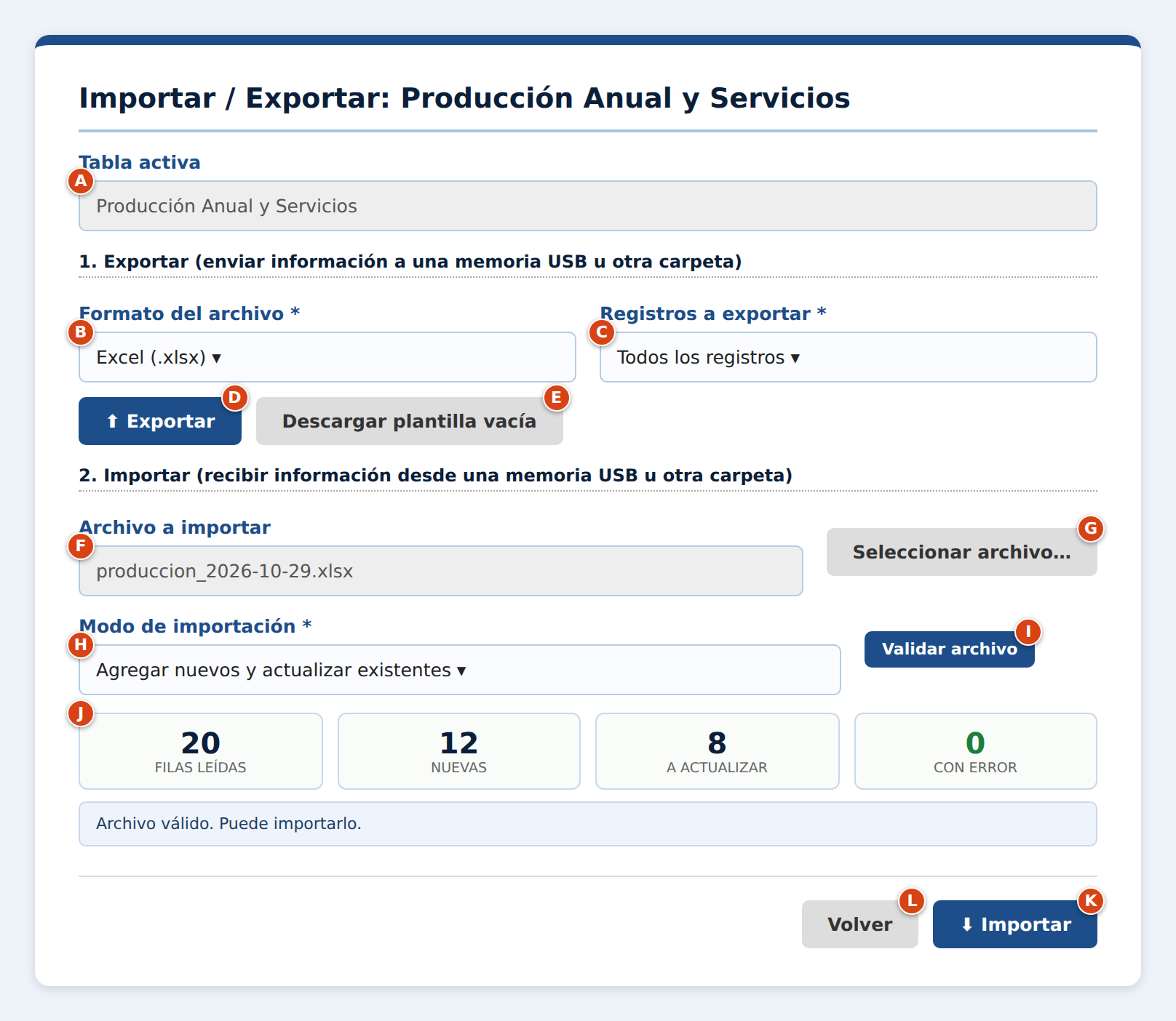
Pantalla S29. Importar / Exportar (tablas operativas)
S29 · Disposición y carga
Se muestra en una tarjeta blanca centrada de 760 px de ancho (ver guía de estilo, sección 3.1). Al abrir (desde el botón Importar / Exportar de un listado de tablas), el sistema carga la Tabla activa (A), deja el Formato (B) en Excel (.xlsx), los Registros a exportar (C) en Todos, el Archivo a importar (F) vacío, el Modo (H) en «Agregar nuevos y actualizar existentes», el Resultado (J) vacío y los botones Validar archivo (I) e Importar (K) deshabilitados.
S29 · Elementos de la pantalla
Elem. | Campo / Control | Tipo | Oblig. | Descripción, origen del dato y validación
A | Tabla activa | Solo lectura | — | Nombre de la tabla desde cuyo listado se abrió la pantalla (Producción Anual y Servicios, Insumos y Fertilizantes, Tecnologías e Innovaciones o Metas Institucionales). Lo carga el sistema; no se puede cambiar.
B | Formato del archivo | Lista desplegable | Sí | Lista: Excel (.xlsx) y CSV (.csv). Valor inicial: Excel (.xlsx).
C | Registros a exportar | Lista desplegable | Sí | Lista: Todos los registros y Solo los resultados del filtro actual del listado. Valor inicial: Todos los registros.
D | Exportar | Botón | — | Genera el archivo con los registros indicados en C, en el formato de B, y abre el cuadro «Guardar como» del sistema operativo para que el usuario elija dónde guardarlo (por ejemplo, la unidad de la memoria USB).
E | Descargar plantilla vacía | Botón | — | Genera un archivo con solo la fila de encabezados de la tabla y una fila de ejemplo, en el formato de B, y abre el cuadro «Guardar como». Sirve para preparar los datos que se van a importar.
F | Archivo a importar | Solo lectura | — | Muestra el nombre del archivo elegido con el botón G. Vacío al abrir la pantalla.
G | Seleccionar archivo… | Botón | — | Abre el cuadro «Abrir» del sistema operativo, filtrado a archivos .xlsx y .csv, para elegir el archivo (por ejemplo, desde la memoria USB).
H | Modo de importación | Lista desplegable | Sí | Lista: «Agregar nuevos y actualizar existentes» (si el nombre de la fila ya existe en la tabla, se actualiza ese registro) y «Solo agregar nuevos» (las filas cuyo nombre ya existe se omiten). Valor inicial: Agregar nuevos y actualizar existentes.
I | Validar archivo | Botón | — | Lee el archivo y comprueba su estructura y cada fila, sin modificar la tabla. Deshabilitado mientras F esté vacío.
J | Resultado de la validación | Texto informativo | — | Zona de solo lectura. Antes de validar está vacía. Tras validar muestra cuatro totales: Filas leídas, Nuevas, A actualizar (o Omitidas, según H) y Con error. Si hay filas con error muestra además una tabla con Fila (número de fila del archivo, contando el encabezado como fila 1), Columna y Motivo, con los motivos: «Obligatorio», «Valor no permitido (use: …)», «Debe ser un número mayor o igual a cero», «Repetido (ya aparece en la fila N del archivo)».
K | Importar | Botón | — | Aplica el archivo validado a la tabla. Deshabilitado hasta que J muestre cero filas con error y al menos una fila nueva o a actualizar.
L | Volver | Botón | — | Regresa al listado de la tabla. Si había un archivo validado sin importar, se descarta.
S29 · Navegación: qué hace cada acción
Elem. | Resultado / pantalla que abre
D | Genera el archivo y abre el cuadro «Guardar como» del sistema operativo; al guardar muestra «Se exportaron [N] registros al archivo [nombre]» y permanece en S29. Si el usuario cancela el cuadro del sistema operativo no se genera nada y no se muestra mensaje.
E | Genera la plantilla y abre el cuadro «Guardar como»; al guardar muestra «Se guardó la plantilla [nombre]» y permanece en S29.
G | Abre el cuadro «Abrir» del sistema operativo; al elegir un archivo válido lo muestra en F y habilita I. Si el usuario cancela el cuadro, F no cambia.
I | Valida el archivo y muestra el resultado en J, en la misma pantalla.
K | Muestra la confirmación «¿Desea importar [N] registros ([X] nuevos y [Y] actualizados)? Esta acción modifica la tabla.»; con Aceptar aplica los cambios, anota la operación en la traza, muestra «Se importaron [N] registros: [X] nuevos y [Y] actualizados.» y deja la pantalla lista para otra importación; con Cancelar no hace nada.
L | Regresa al listado de la tabla de origen con los datos actualizados.
S29 · Validaciones y mensajes de error
Elem. | Condición de error | Mensaje que muestra el sistema
D | No hay registros que exportar con el filtro actual | Alerta: «No hay registros para exportar con el filtro actual.». La pantalla permanece abierta con los datos escritos.
D, E | No se puede escribir el archivo (memoria desconectada, sin espacio o sin permiso) | Alerta: «No se pudo guardar el archivo. Verifique que la memoria USB esté conectada y tenga espacio disponible.». La pantalla permanece abierta con los datos escritos.
G | La extensión del archivo no es .xlsx ni .csv | Alerta: «El archivo debe ser de tipo .xlsx o .csv.». La pantalla permanece abierta con los datos escritos.
G | El archivo pesa más de 2 MB | Alerta: «El archivo supera el tamaño máximo permitido (2 MB o 500 filas de datos).». La pantalla permanece abierta con los datos escritos.
I | El archivo no se puede leer (dañado, protegido o abierto en otro programa) | Alerta: «No se pudo leer el archivo. Verifique que no esté dañado ni abierto en otro programa.». La pantalla permanece abierta con los datos escritos.
I | Los encabezados no coinciden exactamente con los de la plantilla, o hay más de 500 filas de datos | Alerta: «El archivo no tiene la estructura esperada. Descargue la plantilla y use sus mismas columnas.». La pantalla permanece abierta con los datos escritos.
I | Alguna fila tiene errores de validación | Alerta: «El archivo contiene 3 fila(s) con errores. Corríjalas y vuelva a validar; no se importó ningún registro.». La pantalla permanece abierta con los datos escritos.
I | Se pulsa sin archivo seleccionado | Alerta: «Debe seleccionar un archivo para importar.». La pantalla permanece abierta con los datos escritos.
K | Falla la escritura en la tabla (no se guarda ninguna fila) | Alerta: «No se pudo completar la importación. La tabla no fue modificada.». La pantalla permanece abierta con los datos escritos.

Estructura de los archivos por tabla
Tabla | Columnas (en este orden, con estos encabezados) | Clave para saber si el registro ya existe
Producción Anual y Servicios (CUS-12) | Servicio · Unidad · 2015 · 2016 · 2017 · 2018 · 2019 | Servicio
Insumos y Fertilizantes (CUS-13) | Insumo · Procedencia · Se aplica a · 2015 · 2016 · 2017 · 2018 · 2019 | Insumo
Tecnologías e Innovaciones (CUS-14) | Resultado / Tecnología · Etapa actual · Año previsto · Quién lo entrega · Quién lo recibe | Resultado / Tecnología
Metas Institucionales (CUS-15) | Servicio · Unidad · Física 2020 · Física 2022 · Física 2024 · Física 2026 · Física 2028 · Física 2030 · Presupuesto 2020 · Presupuesto 2022 · Presupuesto 2024 · Presupuesto 2026 · Presupuesto 2028 · Presupuesto 2030 | Servicio

Reglas de los archivos
Aspecto | Regla
Tipos permitidos | .xlsx (se lee la primera hoja) y .csv (codificación UTF-8, separador punto y coma).
Encabezados | La fila 1 debe contener exactamente los encabezados de la tabla, con sus tildes, sin distinguir mayúsculas. Si falta o sobra una columna, el archivo se rechaza.
Tamaño | Máximo 2 MB y 500 filas de datos (sin contar el encabezado).
Números | Con punto como separador decimal y sin separador de miles. Las celdas vacías en columnas numéricas se rechazan: se debe escribir 0.
Validación de cada fila | Las mismas reglas del formulario de la tabla: campos obligatorios, textos con su longitud mínima y máxima, valores de lista dentro del catálogo (unidad, procedencia, etapa, año previsto) y números mayores o iguales a cero. Además, la clave no puede repetirse dentro del archivo.
Todo o nada | Si una sola fila tiene error no se importa ninguna. Al aplicar el archivo, si falla la escritura tampoco se guarda ninguna fila.
Filas calculadas | La fila «Ingresos financieros totales generados» (Producción) y la fila «Presupuesto total del área» (Metas) no se exportan ni se importan: el sistema las recalcula.
Nombre del archivo | Exportación: [Tabla]_AAAA-MM-DD con la extensión elegida (por ejemplo ProduccionAnual_2026-10-29.xlsx). Plantilla: Plantilla_[Tabla] (por ejemplo Plantilla_ProduccionAnual.xlsx). El usuario puede cambiar el nombre en el cuadro «Guardar como».
Orden de las filas | Las filas exportadas se ordenan alfabéticamente por la clave.
Traza | Cada exportación e importación se anota en la traza con la tabla, la cantidad de registros y, en la importación, cuántos fueron nuevos y cuántos actualizados.

Acciones de los Actores y Respuestas del Sistema
Acciones de los Actores | Respuestas del Sistema
1. El Responsable de Informes hace clic en el botón ⇅ Importar / Exportar (Elemento J en S18 y S22; Elemento I en S20 y S24) del listado de la tabla. | 2. Abre la pantalla S29 con el título «Importar / Exportar: [nombre de la tabla]», la Tabla activa (Elemento A) cargada, el Formato (Elemento B) en Excel (.xlsx), los Registros a exportar (Elemento C) en Todos los registros, el Archivo a importar (Elemento F) vacío, el Modo de importación (Elemento H) en «Agregar nuevos y actualizar existentes» y los botones Validar archivo (Elemento I) e Importar (Elemento K) deshabilitados.
3. Para exportar: elige el Formato (Elemento B) y los Registros a exportar (Elemento C) y hace clic en Exportar (Elemento D). | 4. Verifica que haya al menos un registro que exportar según el Elemento C (todos, o los que cumplen el filtro actual del listado).  5. Genera el archivo con la fila 1 de encabezados y una fila por registro, con las columnas de la tabla y el nombre sugerido [Tabla]_AAAA-MM-DD.[ext].  6. Abre el cuadro «Guardar como» del sistema operativo con el nombre sugerido.
7. Elige la unidad de la memoria USB (u otra carpeta) y hace clic en Guardar en el cuadro del sistema operativo. | 8. Escribe el archivo, anota la exportación en la traza y muestra la alerta «Se exportaron [N] registros al archivo [nombre]». Permanece en S29.
9. Para importar: hace clic en Seleccionar archivo… (Elemento G). | 10. Abre el cuadro «Abrir» del sistema operativo, filtrado a archivos .xlsx y .csv.
11. Navega a la memoria USB, selecciona el archivo y hace clic en Abrir. | 12. Verifica que la extensión sea .xlsx o .csv y que el archivo no pese más de 2 MB; muestra el nombre del archivo en Archivo a importar (Elemento F) y habilita Validar archivo (Elemento I).
13. Elige el Modo de importación (Elemento H) y hace clic en Validar archivo (Elemento I). | 14. Lee el archivo (primera hoja si es .xlsx; todo el archivo si es .csv) y verifica que se pueda abrir.  15. Verifica que los encabezados de la fila 1 coincidan con los de la tabla (ver «Estructura de los archivos por tabla») y que haya como máximo 500 filas de datos.  16. Valida cada fila con las reglas del formulario de la tabla y comprueba que la clave no se repita dentro del archivo.  17. Clasifica cada fila: Nueva (la clave no existe en la tabla), A actualizar (la clave existe y el modo es «Agregar nuevos y actualizar existentes»), Omitida (la clave existe y el modo es «Solo agregar nuevos») o Con error.  18. Muestra en Resultado de la validación (Elemento J) los totales de filas leídas, nuevas, a actualizar y con error. Habilita Importar (Elemento K) solo si no hay filas con error y hay al menos una nueva o a actualizar.
19. Hace clic en Importar (Elemento K). | 20. Muestra la alerta de confirmación «¿Desea importar [N] registros ([X] nuevos y [Y] actualizados)? Esta acción modifica la tabla.»
21. Hace clic en Aceptar. | 22. Aplica todas las filas en una sola operación, recalcula los totales de la tabla si corresponde y anota la importación en la traza.  23. Muestra la alerta «Se importaron [N] registros: [X] nuevos y [Y] actualizados.» y deja S29 listo para otra importación (Archivo a importar vacío, Resultado vacío, Importar y Validar deshabilitados).
24. Hace clic en Volver (Elemento L). | 25. Regresa al listado de la tabla con los datos actualizados.
Cursos Alternos
1. Sección Principal: Línea 4 (Sin Registros que Exportar).
Si el filtro actual del listado no tiene registros y se eligió «Solo los resultados del filtro actual», el sistema no genera el archivo y muestra la alerta:
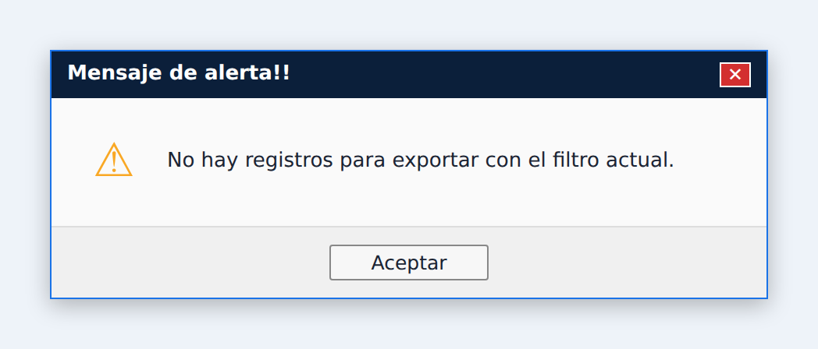
Alerta: «No hay registros para exportar con el filtro actual.»
2. Sección Principal: Línea 7 (Cancelación al Guardar).
Si el usuario hace clic en Cancelar en el cuadro «Guardar como» del sistema operativo, el sistema no genera ningún archivo, no anota nada en la traza y permanece en S29 sin mostrar mensaje.

3. Sección Principal: Línea 7 (Error al Guardar el Archivo).
Si no se puede escribir el archivo (memoria desconectada, sin espacio o sin permiso), el sistema muestra la alerta:
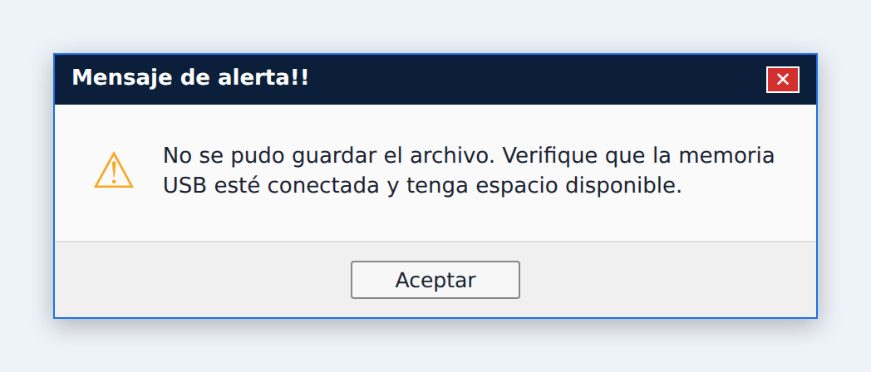
Alerta: «No se pudo guardar el archivo. Verifique que la memoria USB esté conectada y tenga espacio disponible.»
4. Sección Principal: Línea 3 (Descarga de la Plantilla).
Si en lugar de exportar el usuario hace clic en Descargar plantilla vacía (Elemento E), el sistema genera un archivo con solo la fila de encabezados de la tabla y una fila de ejemplo, abre el cuadro «Guardar como» y, al guardar, muestra la alerta (los errores de guardado son los mismos de los cursos alternos 2 y 3):
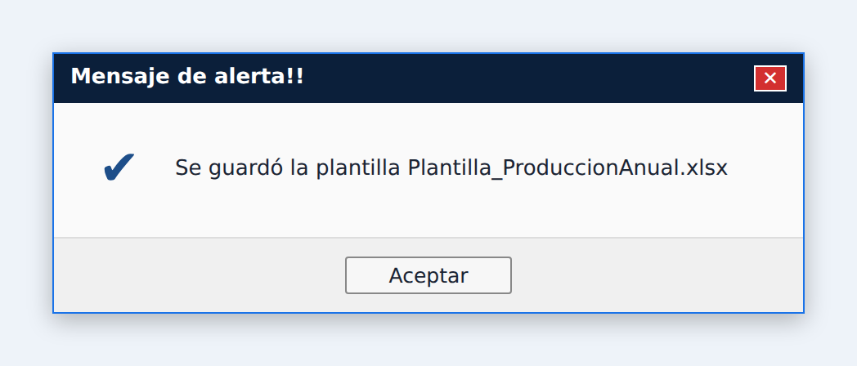
Alerta: «Se guardó la plantilla Plantilla_ProduccionAnual.xlsx»
5. Sección Principal: Línea 11 (Cancelación al Elegir el Archivo).
Si el usuario hace clic en Cancelar en el cuadro «Abrir» del sistema operativo, el Archivo a importar (Elemento F) no cambia y no se muestra mensaje.

6. Sección Principal: Línea 12 (Extensión No Permitida).
Si el archivo elegido no es .xlsx ni .csv, el sistema no lo acepta, deja el Elemento F sin cambios y muestra la alerta:
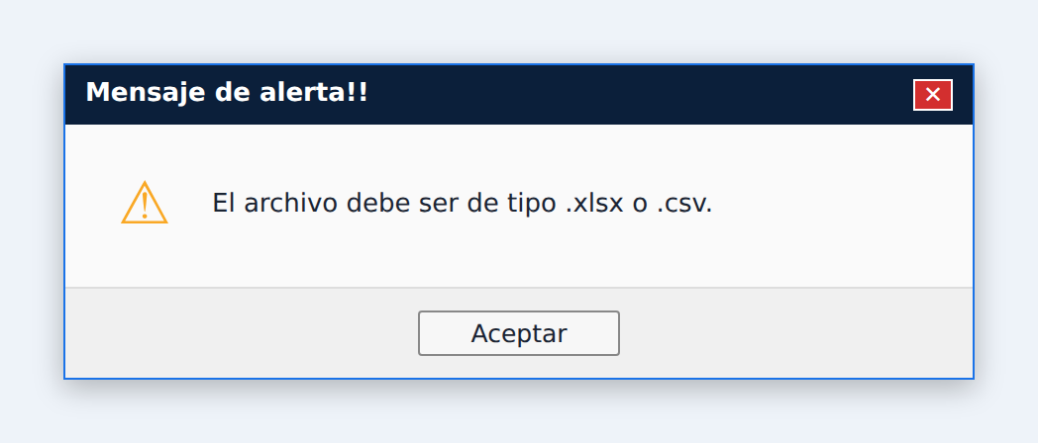
Alerta: «El archivo debe ser de tipo .xlsx o .csv.»
7. Sección Principal: Línea 12 (Archivo Demasiado Grande).
Si el archivo pesa más de 2 MB, el sistema no lo acepta y muestra la alerta:
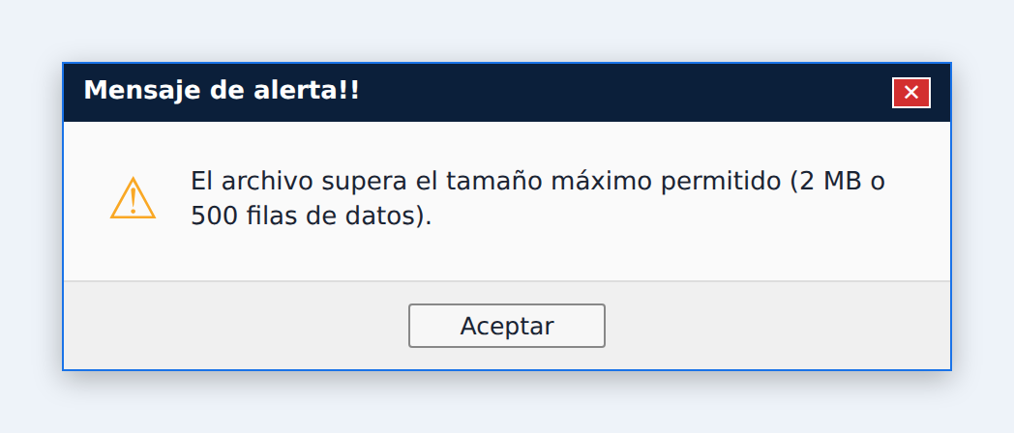
Alerta: «El archivo supera el tamaño máximo permitido (2 MB o 500 filas de datos).»
8. Sección Principal: Línea 13 (Validación sin Archivo).
Si por cualquier motivo se pulsa Validar archivo (Elemento I) sin archivo seleccionado, el sistema muestra la alerta:
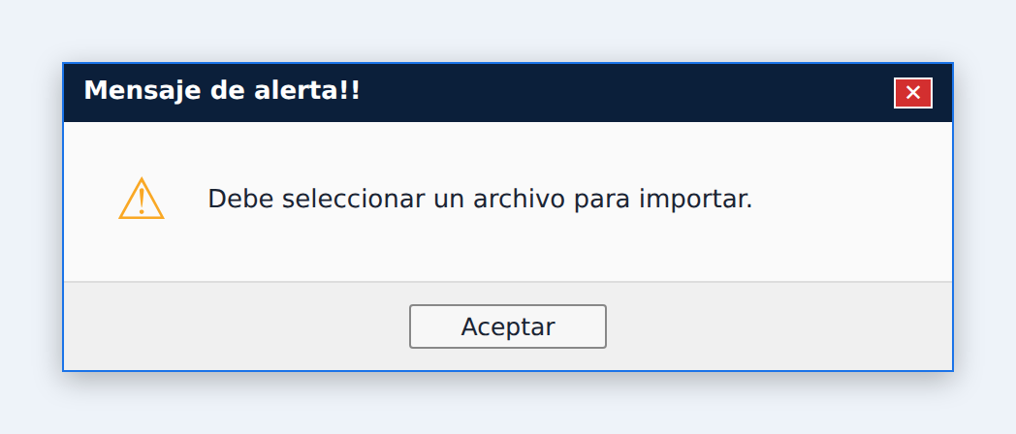
Alerta: «Debe seleccionar un archivo para importar.»
9. Sección Principal: Línea 14 (Archivo Ilegible).
Si el archivo está dañado, protegido con contraseña o abierto en otro programa, el sistema muestra la alerta:
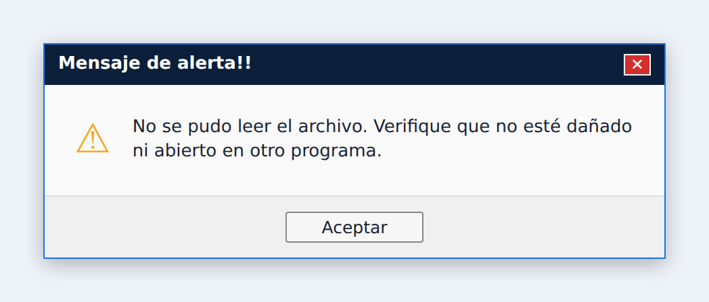
Alerta: «No se pudo leer el archivo. Verifique que no esté dañado ni abierto en otro programa.»
10. Sección Principal: Línea 15 (Estructura Incorrecta).
Si los encabezados no coinciden con los de la tabla, falta o sobra alguna columna, o hay más de 500 filas de datos, el sistema detiene la validación, deja Importar deshabilitado y muestra la alerta:
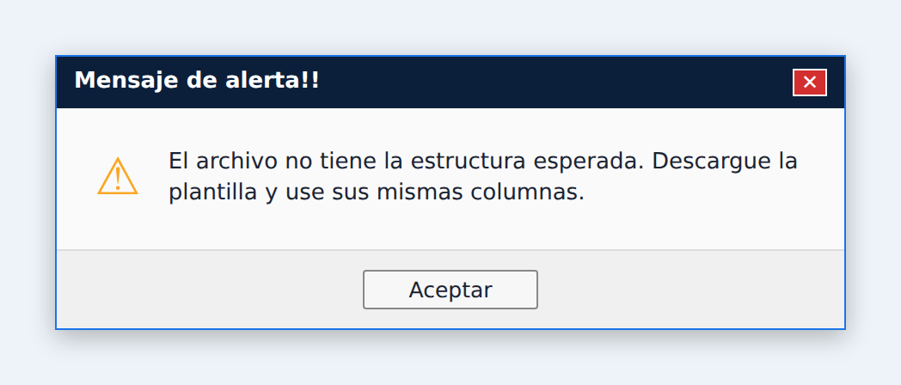
Alerta: «El archivo no tiene la estructura esperada. Descargue la plantilla y use sus mismas columnas.»
11. Sección Principal: Línea 18 (Filas con Errores).
Si una o más filas no cumplen las reglas, el sistema muestra en el Elemento J el recuadro rojo con el total de filas con error y la tabla Fila / Columna / Motivo, deja Importar (Elemento K) deshabilitado, no modifica la tabla y muestra la alerta. El usuario corrige el archivo y vuelve a validar:
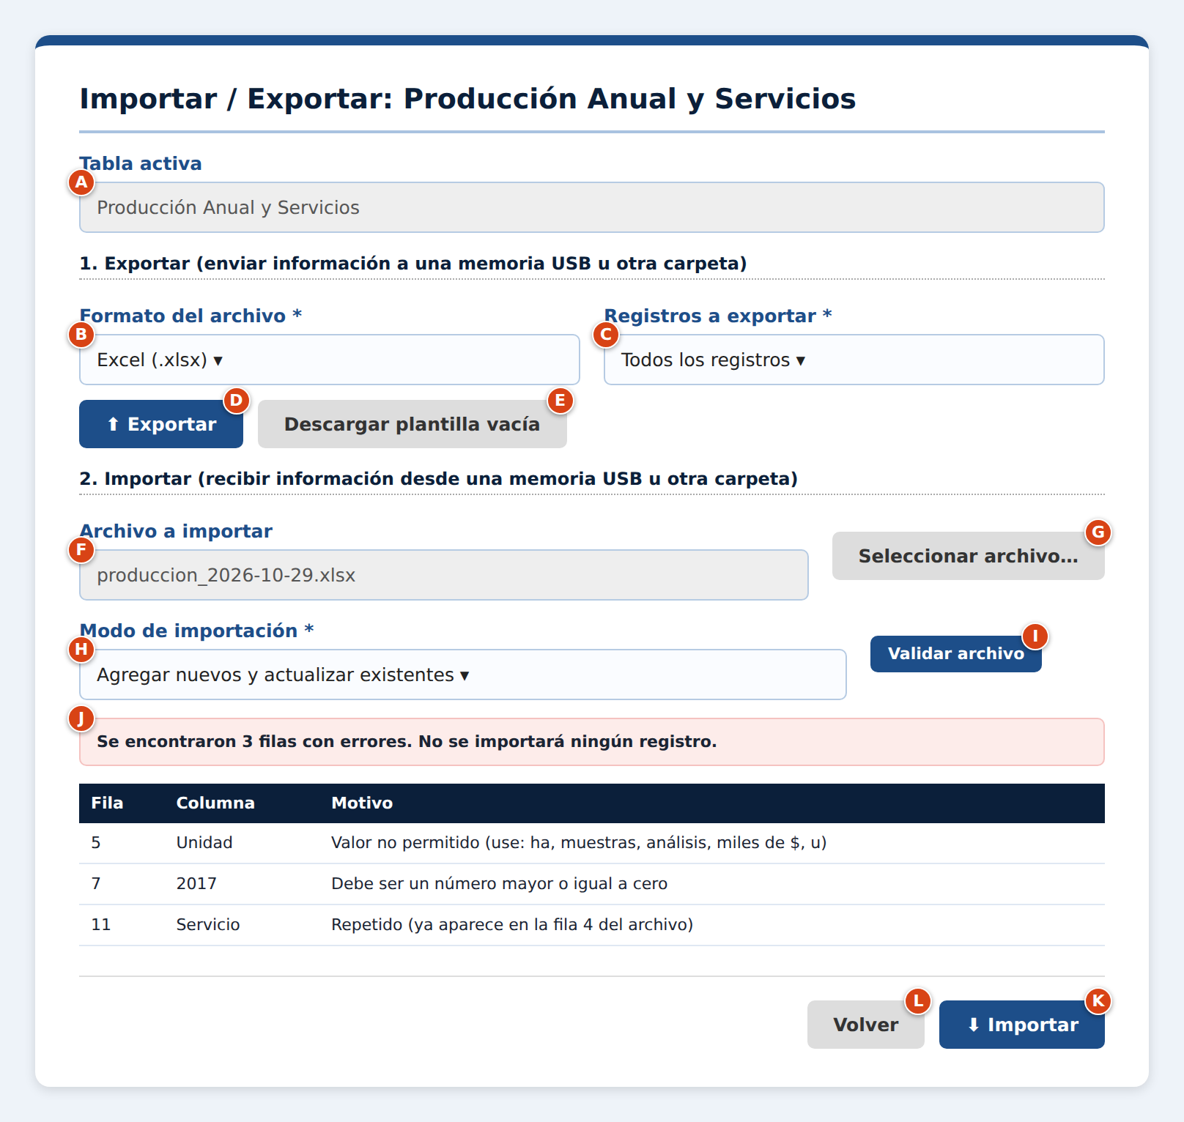
Pantalla S29 con errores de validación
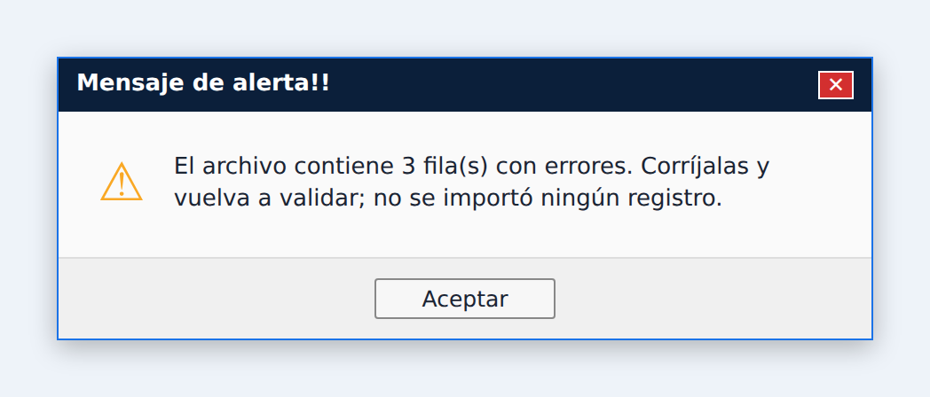
Alerta: «El archivo contiene 3 fila(s) con errores. Corríjalas y vuelva a validar; no se importó ningún registro.»
12. Sección Principal: Línea 20 (Cancelación de la Confirmación).
Si en la alerta de confirmación el usuario pulsa Cancelar (o ✕), el sistema no importa nada y permanece en S29 con el resultado de la validación visible.

13. Sección Principal: Línea 22 (Fallo al Aplicar la Importación).
Si falla la escritura en la tabla, el sistema no guarda ninguna fila, no modifica la tabla y muestra la alerta:
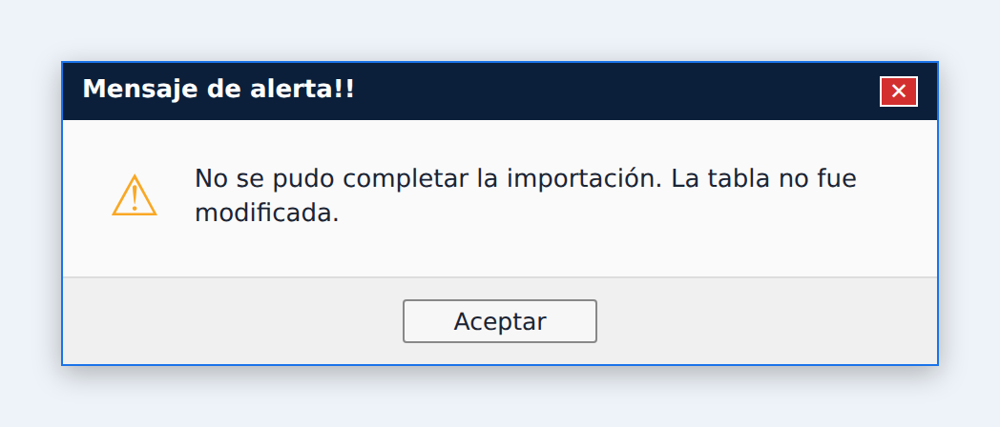
Alerta: «No se pudo completar la importación. La tabla no fue modificada.»
Post Condiciones | Exportar: se genera y guarda el archivo y queda anotado en la traza. Importar: la tabla contiene los registros nuevos y actualizados del archivo, o permanece sin cambios si hubo errores; la operación queda anotada en la traza. En ambos casos el usuario puede volver al listado de la tabla

9. Subsistema: Informes e Indicadores

9.1 Resumen del subsistema
Calcula los indicadores, los compara con las metas y envía los informes.
Caso de uso | Nombre | Pantallas
CUS-16 | Generar Informe e Indicadores | S17, S26
CUS-17 | Comparar Producción con Metas | S27
CUS-18 | Enviar Informe Digital | S17, S28

9.2 Diagrama de casos de uso del sistema
El actor Responsable de Informes genera el informe de indicadores del laboratorio y lo envía. Generar Informe e Indicadores incluye siempre el caso de uso Comparar Producción con Metas, que toma los datos de las tablas de producción y de metas. Enviar Informe Digital se relaciona además con el actor externo Ministro / Delegación del MINAG, que recibe el informe.
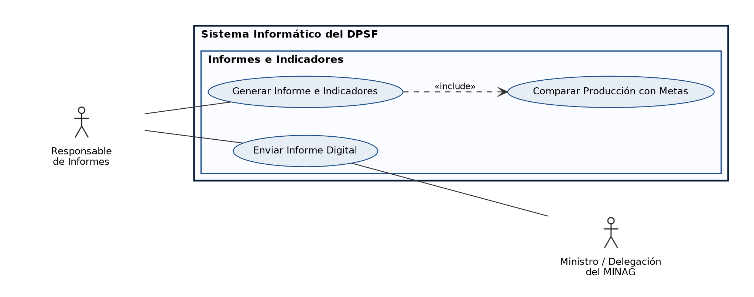
Figura 6. Diagrama de CUS: Informes e Indicadores.

9.3 Casos de uso y pantallas
A continuación se describe cada caso de uso del subsistema. Dentro de cada uno, en «Pantallas asociadas», se muestran y se explican todas las pantallas que utiliza.

CUS-16 Generar Informe e Indicadores
Caso de uso | CUS-16 Generar Informe e Indicadores
Actores | Responsable de Informes (Iniciador)
Propósito | Seleccionar un período de trabajo, calcular automáticamente los indicadores de rendimiento del laboratorio y su avance frente a las metas, y consolidar el informe oficial para su envío
Resumen | El caso de uso inicia cuando el Responsable de Informes selecciona Generar Informe e Indicadores. Elige el período (fecha de inicio y de fin) y el tipo de reporte y pulsa Calcular. El sistema toma las muestras dictaminadas en ese período, calcula los indicadores y el desglose por cooperativa, ejecuta Comparar Producción con Metas y muestra todo en pantalla. El responsable redacta sus conclusiones y consolida el informe, que queda en estado Generado
Responsabilidades | Producir de forma automática y verificable los indicadores del laboratorio y el informe oficial, reduciendo retrasos y asegurando la trazabilidad en la comunicación de resultados
CU asociados | Comparar Producción con Metas (Include: se ejecuta siempre al calcular). El informe generado se envía con Enviar Informe Digital
Precondiciones | El Responsable de Informes se encuentra autenticado, el menú principal (S17) está desplegado y existe al menos una muestra en estado Dictaminada
Descripción
Pantallas asociadas
Pantalla S17. Menú Principal del Responsable de Informes
Esta pantalla ya fue descrita en CUS-12; allí están sus elementos, su navegación y sus mensajes de error.
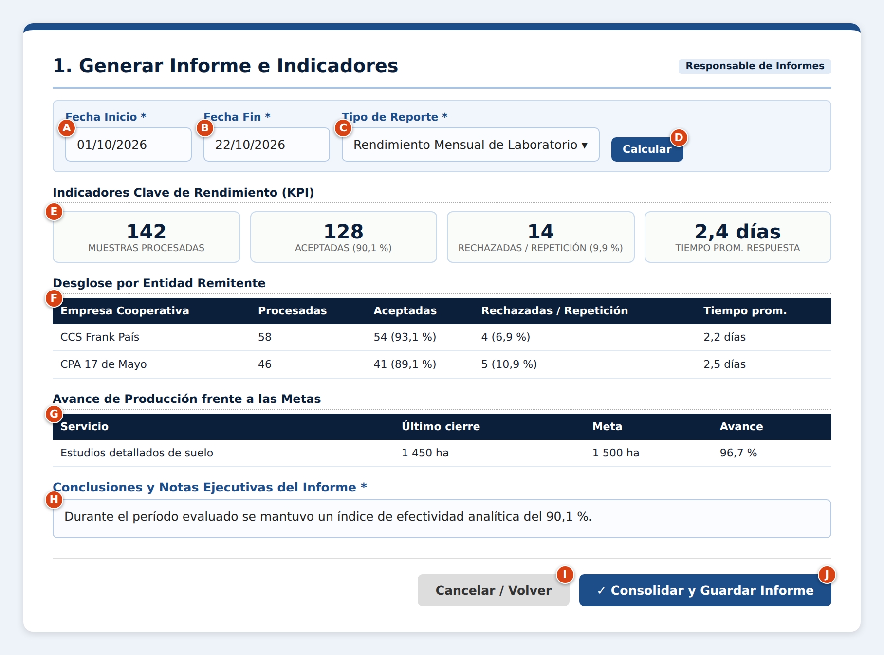
Pantalla S26. Generar Informe e Indicadores
S26 · Disposición y carga
Se muestra en una tarjeta blanca centrada de 860 px de ancho (ver guía de estilo, sección 3.1). Al abrir (desde la opción 1 del menú S17), el sistema calcula Fecha Inicio = primer día del mes en curso y Fecha Fin = fecha actual (ambas del reloj del servidor), pone el Tipo de Reporte en «Rendimiento Mensual de Laboratorio» y oculta los indicadores y el botón Consolidar hasta pulsar Calcular.
S26 · Elementos de la pantalla
Elem. | Campo / Control | Tipo | Oblig. | Descripción, origen del dato y validación
A | Fecha Inicio | Selector de fecha | Sí | Se elige en el calendario (dd/mm/aaaa). Valor inicial: el primer día del mes en curso, calculado con la fecha del servidor. Se valida contra: (1) que no sea anterior al 01/01/2015, primer año con datos en las tablas operativas; (2) que no sea posterior a la Fecha Fin (B).
B | Fecha Fin | Selector de fecha | Sí | Se elige en el calendario. Valor inicial: la fecha actual del servidor. Se valida contra: (1) que no sea posterior a la fecha actual, pues no puede haber dictámenes futuros; (2) que no sea anterior a Fecha Inicio (A); (3) que el rango A–B no supere 366 días.
C | Tipo de Reporte | Lista desplegable | Sí | Lista predefinida: Rendimiento Mensual de Laboratorio, Consolidado Trimestral MINAG e Informe Anual. Solo determina el título del informe; no cambia el cálculo. Valor inicial: Rendimiento Mensual de Laboratorio.
D | Calcular | Botón | — | Valida A, B y C y calcula los indicadores del período.
E | Indicadores Clave (KPI) | Texto informativo | — | Cuatro cifras calculadas por el sistema sobre las muestras con estado Dictaminada cuya fecha de dictamen está entre A (00:00) y B (23:59), ambas inclusive: Muestras procesadas = cantidad de muestras dictaminadas; Aceptadas = las de veredicto Aceptada y su % sobre las procesadas; Rechazadas / Repetición = las de veredicto Rechazada o A Repetición y su %; Tiempo promedio de respuesta = promedio de días entre la fecha de recepción y la fecha del dictamen. Solo lectura.
F | Desglose por Entidad Remitente | Tabla | — | Las mismas cifras de E agrupadas por empresa cooperativa. Solo lectura.
G | Avance frente a las Metas | Tabla | — | Resultado de Comparar Producción con Metas (CUS-17), que el sistema ejecuta de forma automática al calcular. Solo lectura.
H | Conclusiones y Notas Ejecutivas | Texto libre | Sí | Texto libre del responsable: de 20 a 1500 caracteres, con su valoración de los indicadores.
I | Cancelar / Volver | Botón | — | Descarta el cálculo y regresa a S17.
J | Consolidar y Guardar Informe | Botón | — | Valida H y guarda el informe en estado Generado. Se habilita solo después de Calcular.
S26 · Navegación: qué hace cada acción
Elem. | Resultado / pantalla que abre
D | Valida las fechas, calcula los indicadores en la misma pantalla y abre S27 para la comparación con las metas; al volver de S27 muestra los resultados completos.
I | Descarta el cálculo y regresa al menú S17.
J | Valida las conclusiones; si es correcto guarda el informe como Generado, lo anota en la traza, muestra «Se generó exitosamente el informe [código]» y regresa al menú S17.
S26 · Validaciones y mensajes de error
Elem. | Condición de error | Mensaje que muestra el sistema
A, B | Alguna fecha vacía | Alerta: «Debe seleccionar la fecha de inicio y la fecha de fin.». La pantalla permanece abierta con los datos escritos.
A | Anterior al 01/01/2015 | Alerta: «La fecha de inicio no puede ser anterior al 01/01/2015.». La pantalla permanece abierta con los datos escritos.
A | Posterior a la Fecha Fin | Alerta: «La fecha de inicio no puede ser posterior a la fecha de fin.». La pantalla permanece abierta con los datos escritos.
B | Posterior a la fecha actual | Alerta: «La fecha de fin no puede ser posterior a la fecha actual.». La pantalla permanece abierta con los datos escritos.
A, B | Más de 366 días entre las dos fechas | Alerta: «El rango de fechas no puede superar los 366 días.». La pantalla permanece abierta con los datos escritos.
D | No hay muestras dictaminadas en el período | Alerta: «No existen muestras dictaminadas en el período seleccionado.». La pantalla permanece abierta con los datos escritos.
H | Vacías o menos de 20 caracteres | Alerta: «Debe redactar las conclusiones del informe (mínimo 20 caracteres).». La pantalla permanece abierta con los datos escritos.

Acciones de los Actores y Respuestas del Sistema
Acciones de los Actores | Respuestas del Sistema
1. El Responsable de Informes selecciona la opción 1. Generar Informe e Indicadores (Elemento C del menú S17). | 2. Despliega la pantalla (S26) con la Fecha Inicio (Elemento A) igual al primer día del mes en curso, la Fecha Fin (Elemento B) igual a la fecha actual y el Tipo de Reporte (Elemento C) en Rendimiento Mensual de Laboratorio. Ambas fechas se calculan con la fecha del servidor.
3. Ajusta si lo desea la Fecha Inicio (Elemento A), la Fecha Fin (Elemento B) y el Tipo de Reporte (Elemento C) y hace clic en Calcular (Elemento D). | 4. Verifica que la Fecha Inicio (Elemento A) y la Fecha Fin (Elemento B) estén seleccionadas.  5. Valida la Fecha Inicio (Elemento A): que no sea anterior al 01/01/2015 (primer año con datos de las tablas operativas) y que no sea posterior a la Fecha Fin (Elemento B).  6. Valida la Fecha Fin (Elemento B): que no sea posterior a la fecha actual del servidor y que entre las dos fechas no haya más de 366 días.  7. Consulta las muestras en estado Dictaminada cuya fecha de dictamen (registrada en Registrar Dictamen Técnico) esté entre la Fecha Inicio (00:00) y la Fecha Fin (23:59), ambas inclusive.  8. Calcula los indicadores clave (Elemento E): muestras procesadas, aceptadas y rechazadas o a repetición con sus porcentajes, y el tiempo promedio de respuesta (promedio de días entre la fecha de recepción y la fecha del dictamen), y el desglose por Empresa Cooperativa (Elemento F).  9. Ejecuta el caso de uso Comparar Producción con Metas, que muestra la pantalla S27. Al regresar, agrega a S26 el Avance frente a las Metas (Elemento G).  10. Habilita las Conclusiones y Notas Ejecutivas (Elemento H) y el botón Consolidar y Guardar Informe (Elemento J).
11. Revisa los indicadores, escribe las Conclusiones y Notas Ejecutivas del Informe (Elemento H) y hace clic en Consolidar y Guardar Informe (Elemento J). | 12. Verifica que las Conclusiones (Elemento H) tengan entre 20 y 1500 caracteres.  13. Almacena el informe con un código autogenerado (INF-AAAA-NN), el período, el tipo, los indicadores calculados, las conclusiones y el estado Generado, y registra la operación en la traza auditada.  14. Muestra la alerta «Se generó exitosamente el informe [Código]» y retorna al menú principal (S17).
Cursos Alternos
1. Sección Principal: Línea 4 (Fechas No Seleccionadas).
Si el Responsable de Informes borra la Fecha Inicio (Elemento A) o la Fecha Fin (Elemento B) y pulsa Calcular (Elemento D), el sistema muestra la alerta:
Alerta: «Debe seleccionar la fecha de inicio y la fecha de fin.»
2. Sección Principal: Línea 5 (Fecha Inicio Anterior a 2015).
Si la Fecha Inicio (Elemento A) es anterior al 01/01/2015, el sistema muestra la alerta:
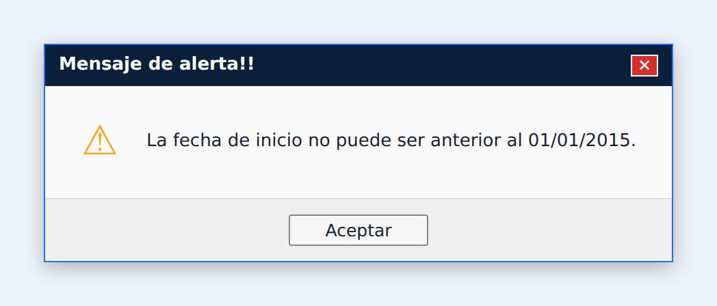
Alerta: «La fecha de inicio no puede ser anterior al 01/01/2015.»
3. Sección Principal: Línea 5 (Rango de Fechas Invertido).
Si la Fecha Inicio (Elemento A) es posterior a la Fecha Fin (Elemento B), el sistema muestra la alerta:
Alerta: «La fecha de inicio no puede ser posterior a la fecha de fin.»
4. Sección Principal: Línea 6 (Fecha Fin Futura).
Si la Fecha Fin (Elemento B) es posterior a la fecha actual, el sistema muestra la alerta:
Alerta: «La fecha de fin no puede ser posterior a la fecha actual.»
5. Sección Principal: Línea 6 (Rango Demasiado Amplio).
Si entre las fechas hay más de 366 días, el sistema muestra la alerta:
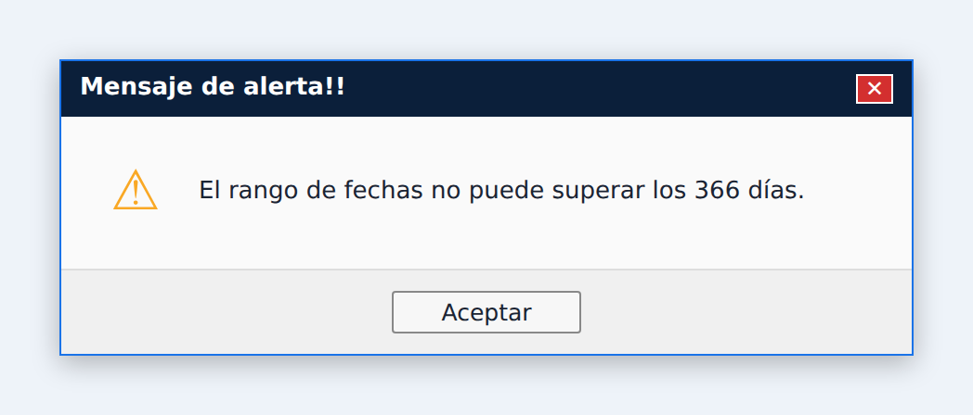
Alerta: «El rango de fechas no puede superar los 366 días.»
6. Sección Principal: Línea 7 (Sin Muestras en el Período).
Si no hay muestras dictaminadas en el período, el sistema no calcula nada, deja los indicadores en blanco, no habilita el botón de consolidar y muestra la alerta:
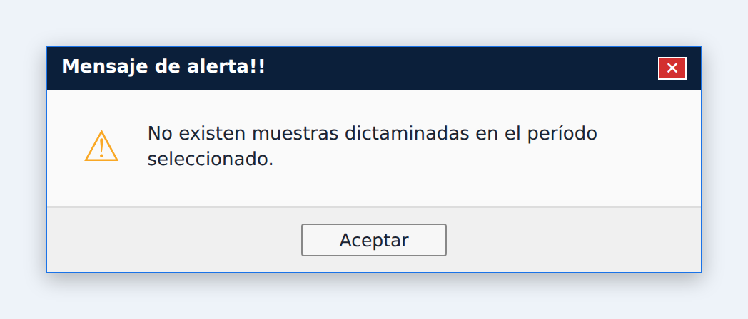
Alerta: «No existen muestras dictaminadas en el período seleccionado.»
7. Sección Principal: Línea 12 (Conclusiones Incompletas).
Si las Conclusiones (Elemento H) están vacías o tienen menos de 20 caracteres, el sistema muestra la alerta:
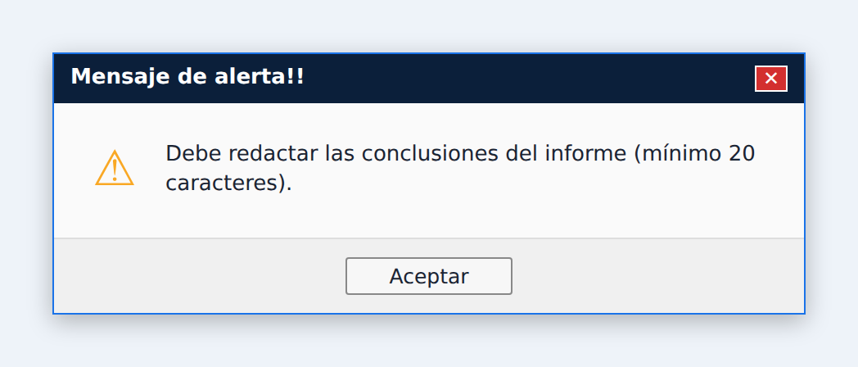
Alerta: «Debe redactar las conclusiones del informe (mínimo 20 caracteres).»
8. Sección Principal: Línea 3 (Cancelación).
Si el Responsable de Informes hace clic en Cancelar / Volver (Elemento I), el sistema descarta el cálculo y retorna al menú (S17) sin guardar ningún informe.

Post Condiciones | Se crea el informe con su código, período, tipo, indicadores, avance frente a las metas y conclusiones, en estado Generado, disponible para Enviar Informe Digital. La operación queda registrada en la traza auditada

CUS-17 Comparar Producción con Metas
Caso de uso | CUS-17 Comparar Producción con Metas
Actores | Responsable de Informes (a través de Generar Informe e Indicadores)
Propósito | Mostrar cuánto se ha avanzado hacia las metas institucionales con la producción registrada, para incorporar ese avance al informe
Resumen | Este caso de uso es incluido por Generar Informe e Indicadores y se ejecuta siempre al calcular un informe. El sistema toma, para cada servicio, el último cierre anual registrado en Producción Anual y lo compara con la meta de Metas Institucionales para el año de referencia, calculando el porcentaje de avance. El responsable puede filtrar y revisar la comparación y la incluye en el informe
Responsabilidades | Evitar que las tablas de producción y de metas queden aisladas, vinculándolas a los informes que se envían
CU asociados | Generar Informe e Indicadores (caso de uso base que lo incluye)
Precondiciones | Se está ejecutando Generar Informe e Indicadores y existen registros en Producción Anual y en Metas Institucionales
Descripción
Pantallas asociadas
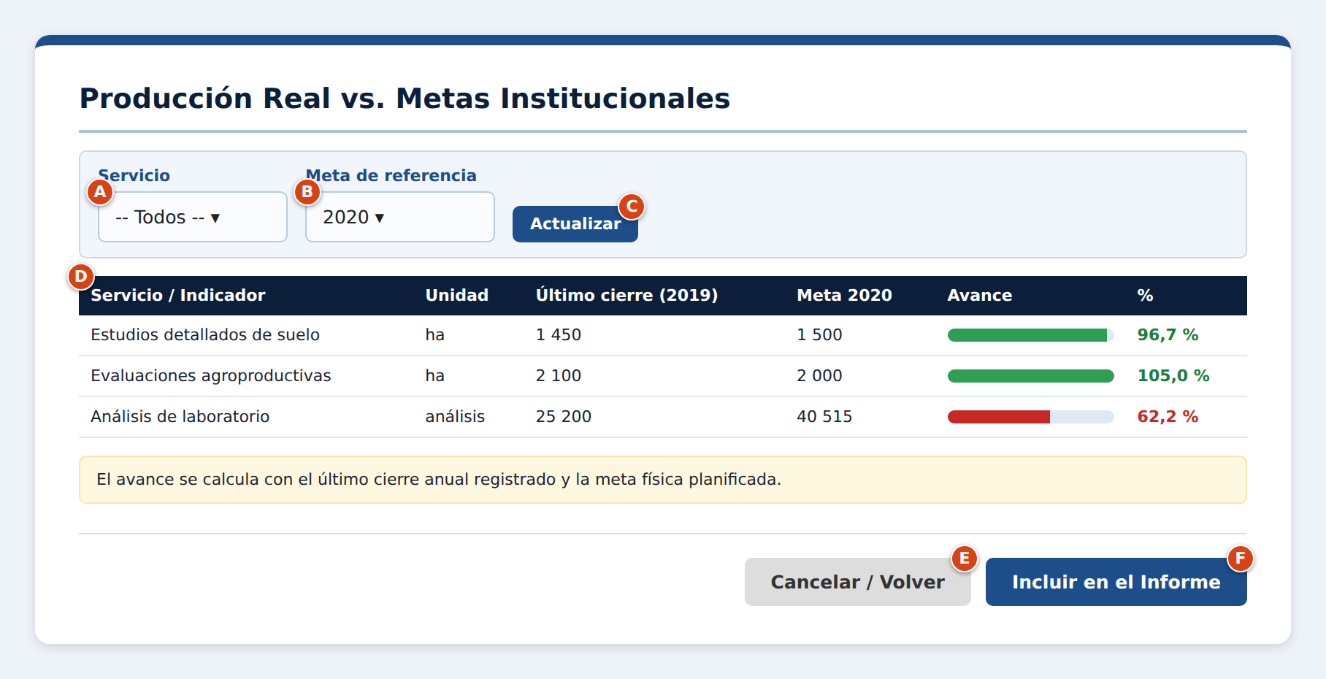
Pantalla S27. Producción Real vs. Metas Institucionales
S27 · Disposición y carga
Se muestra en una tarjeta blanca centrada de 860 px de ancho (ver guía de estilo, sección 3.1). Al abrir (llamada desde S26 al calcular), el sistema calcula la tabla con el último cierre registrado de cada servicio y la meta del año de referencia (primer año de meta posterior al último cierre).
S27 · Elementos de la pantalla
Elem. | Campo / Control | Tipo | Oblig. | Descripción, origen del dato y validación
A | Servicio | Lista desplegable | No | Lista con -- Todos -- y los servicios registrados en Producción Anual. Valor inicial: Todos.
B | Meta de referencia | Lista desplegable | No | Lista con los años de meta registrados (2020, 2022, …, 2030). Valor inicial: el primer año de meta posterior al último cierre registrado (hoy 2020).
C | Actualizar | Botón | — | Recalcula la tabla con los valores de A y B.
D | Tabla de avance | Tabla | — | Por servicio: Unidad, Último cierre (valor del último año registrado en Producción Anual), Meta (valor de Metas Institucionales para el año de B) y Avance = Último cierre ÷ Meta × 100, con 1 decimal. Barra verde con 95 % o más; roja por debajo. Si el servicio no tiene meta se muestra «Sin meta». Solo lectura.
E | Cancelar / Volver | Botón | — | Regresa a S26 sin incluir la comparación.
F | Incluir en el Informe | Botón | — | Incorpora la tabla al informe en elaboración y regresa a S26.
S27 · Navegación: qué hace cada acción
Elem. | Resultado / pantalla que abre
C | Recalcula la tabla con el servicio (A) y la meta de referencia (B) elegidos.
E | Regresa a S26 sin incluir la comparación.
F | Incorpora la tabla al informe en elaboración y regresa a S26.
S27 · Validaciones y mensajes de error
Elem. | Condición de error | Mensaje que muestra el sistema
D | No hay cierres anuales registrados | Alerta: «No hay cierres anuales registrados para calcular el avance.». La pantalla permanece abierta con los datos escritos.

Acciones de los Actores y Respuestas del Sistema
Acciones de los Actores | Respuestas del Sistema
1. Obtiene, para cada servicio de Producción Anual, el valor del último año con cierre registrado (hoy 2019) y su unidad.
2. Determina el año de referencia de la meta (Elemento B): el primer año de meta posterior al último cierre registrado (hoy 2020). Obtiene para ese año la meta física de cada servicio con el mismo nombre en Metas Institucionales.
3. Calcula el Avance de cada servicio como Último cierre ÷ Meta × 100, con un decimal, y muestra la pantalla (S27) con la tabla (Elemento D).
4. El Responsable de Informes, si lo desea, elige un Servicio (Elemento A) o una Meta de referencia (Elemento B) distinta y hace clic en Actualizar (Elemento C). | 5. Recalcula la tabla (Elemento D) con los valores elegidos.
6. Revisa la comparación y hace clic en Incluir en el Informe (Elemento F). | 7. Incorpora la tabla al informe en elaboración (Elemento G de S26) y devuelve el control a Generar Informe e Indicadores.
Cursos Alternos
1. Sección Principal: Línea 2 (Servicio Sin Meta).
Si un servicio no tiene una meta con el mismo nombre para el año de referencia, el sistema muestra «Sin meta» en lugar del avance y no lo incluye en el cálculo.

2. Sección Principal: Línea 3 (Sin Cierres Registrados).
Si no existe ningún cierre anual en Producción Anual, el sistema no puede calcular el avance y muestra la alerta:
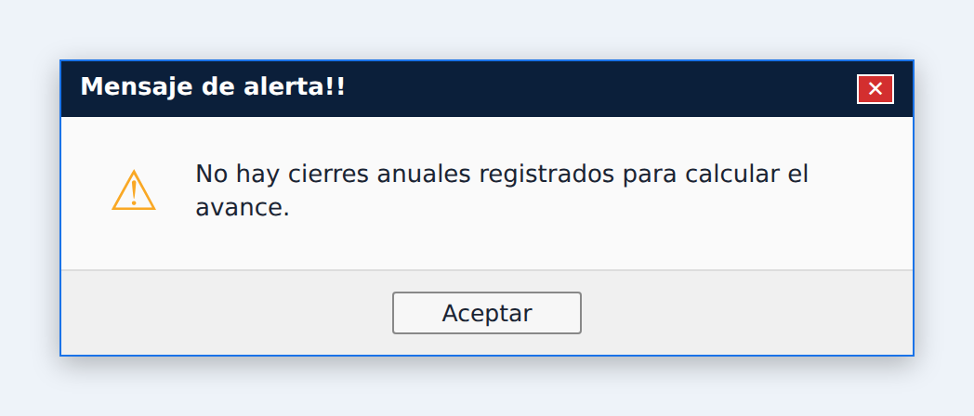
Alerta: «No hay cierres anuales registrados para calcular el avance.»
3. Sección Principal: Línea 3 (Barra de Avance).
Los avances de 95 % o más se muestran con barra verde y los menores con barra roja; los mayores de 100 % se muestran completos.

4. Sección Principal: Línea 6 (Cancelación).
Si el Responsable de Informes hace clic en Cancelar / Volver (Elemento E), el sistema regresa a S26 sin incluir la comparación; el informe puede continuar sin el avance frente a las metas.

Post Condiciones | El avance de cada servicio frente a su meta queda calculado e incorporado al informe en elaboración

CUS-18 Enviar Informe Digital
Caso de uso | CUS-18 Enviar Informe Digital
Actores | Responsable de Informes (principal); Ministro / Delegación del MINAG (secundario, destinatario)
Propósito | Transmitir los informes finales a los destinatarios autorizados por el canal digital oficial, registrando la fecha, el destinatario y el resultado del envío
Resumen | El caso de uso inicia cuando el Responsable de Informes selecciona Enviar Informe Digital. El sistema muestra los informes en estado Generado. El responsable selecciona uno, elige la entidad destinataria, puede añadir una nota y pulsa Enviar. El sistema transmite el informe por el canal digital oficial, cambia su estado a Enviado y registra la fecha, el destinatario y el resultado. El Ministro o la delegación del MINAG recibe el informe
Responsabilidades | Asegurar que los resultados lleguen a las instancias superiores con constancia del envío
CU asociados | Ninguno. Utiliza los informes producidos por Generar Informe e Indicadores
Precondiciones | El Responsable de Informes se encuentra autenticado, el menú principal (S17) está desplegado y existe al menos un informe en estado Generado
Descripción
Pantallas asociadas
Pantalla S17. Menú Principal del Responsable de Informes
Esta pantalla ya fue descrita en CUS-12; allí están sus elementos, su navegación y sus mensajes de error.
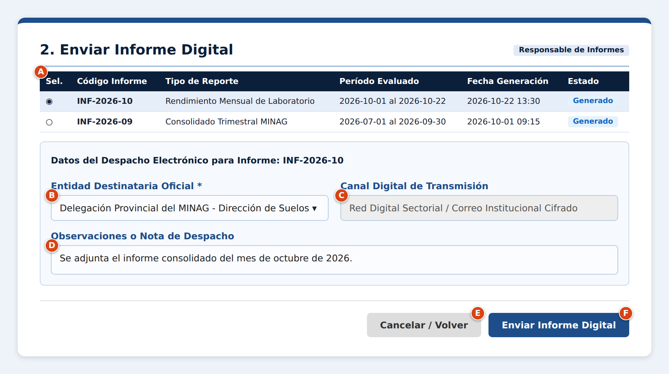
Pantalla S28. Enviar Informe Digital
S28 · Disposición y carga
Se muestra en una tarjeta blanca centrada de 860 px de ancho (ver guía de estilo, sección 3.1). Al abrir (desde la opción 2 del menú S17), el sistema carga los informes en estado Generado, del más reciente al más antiguo, sin ninguno seleccionado y con los datos de despacho en blanco.
S28 · Elementos de la pantalla
Elem. | Campo / Control | Tipo | Oblig. | Descripción, origen del dato y validación
A | Tabla de informes generados | Tabla | — | Informes en estado Generado, del más reciente al más antiguo. Columnas: selección (una sola), Código, Tipo de Reporte, Período Evaluado, Fecha de Generación y Estado.
B | Entidad Destinataria Oficial | Lista desplegable | Sí | Catálogo predefinido de destinatarios autorizados: Delegación Provincial del MINAG - Dirección de Suelos, Ministro de la Agricultura (MINAG), Gerencia del Laboratorio.
C | Canal Digital de Transmisión | Solo lectura | — | Canal fijo configurado en el sistema: Red Digital Sectorial / Correo Institucional Cifrado. No se puede cambiar.
D | Observaciones o Nota de Despacho | Texto libre | No | Texto libre de hasta 300 caracteres que acompaña el informe.
E | Cancelar / Volver | Botón | — | Regresa a S17 sin enviar.
F | Enviar Informe Digital | Botón | — | Valida y transmite el informe seleccionado.
S28 · Navegación: qué hace cada acción
Elem. | Resultado / pantalla que abre
E | Regresa al menú S17.
F | Valida; transmite el informe, lo pasa a Enviado, lo anota en la traza, muestra «Se envió exitosamente el informe [código] a [destinatario]» y recarga la tabla.
S28 · Validaciones y mensajes de error
Elem. | Condición de error | Mensaje que muestra el sistema
A | Ningún informe seleccionado | Alerta: «Debe seleccionar un informe en estado Generado.». La pantalla permanece abierta con los datos escritos.
B | Entidad destinataria sin elegir | Alerta: «Debe seleccionar la entidad destinataria.». La pantalla permanece abierta con los datos escritos.
F | Falla la transmisión (el informe sigue Generado) | Alerta: «No se pudo completar el envío. El informe permanece en estado Generado; intente nuevamente.». La pantalla permanece abierta con los datos escritos.

Acciones de los Actores y Respuestas del Sistema
Acciones de los Actores | Respuestas del Sistema
1. El Responsable de Informes selecciona la opción 2. Enviar Informe Digital (Elemento D del menú S17). | 2. Despliega la pantalla (S28) con la tabla de informes en estado Generado (Elemento A) y los datos de despacho en blanco.
3. Selecciona un informe en la tabla (Elemento A), elige la Entidad Destinataria Oficial (Elemento B), escribe si lo desea una Nota de Despacho (Elemento D) y hace clic en Enviar Informe Digital (Elemento F). | 4. Verifica que un informe haya sido seleccionado (Elemento A).  5. Verifica que la Entidad Destinataria Oficial (Elemento B) haya sido elegida.  6. Transmite el informe al destinatario por el canal digital configurado (Elemento C).  7. Cambia el estado del informe a Enviado y registra la fecha y hora, el destinatario, la nota y el resultado del envío.  8. Registra la operación en la traza auditada.  9. Muestra la alerta «Se envió exitosamente el informe [Código] a [Destinatario]» y actualiza la tabla.
Cursos Alternos
1. Sección Principal: Línea 4 (Informe No Seleccionado).
Si el Responsable de Informes pulsa Enviar Informe Digital (Elemento F) sin seleccionar un informe, el sistema muestra la alerta:
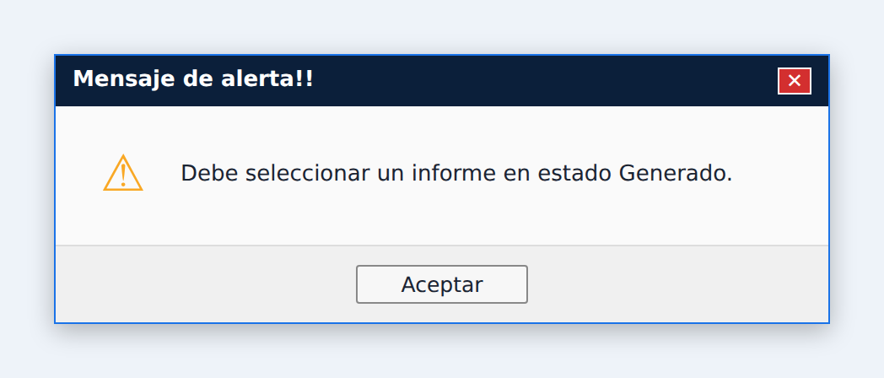
Alerta: «Debe seleccionar un informe en estado Generado.»
2. Sección Principal: Línea 5 (Destinatario No Seleccionado).
Si no se ha elegido la Entidad Destinataria Oficial (Elemento B), el sistema muestra la alerta:
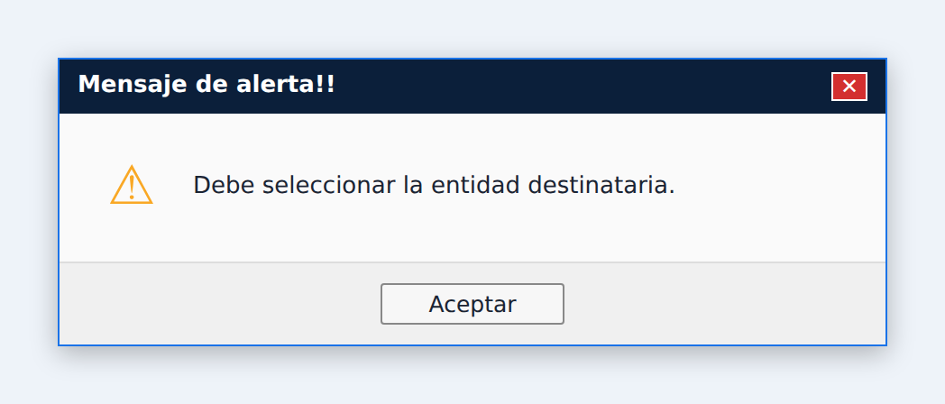
Alerta: «Debe seleccionar la entidad destinataria.»
3. Sección Principal: Línea 6 (Fallo en la Transmisión).
Si la transmisión no se completa, el informe permanece en estado Generado, se registra el fallo en la traza y el sistema muestra la alerta; el envío puede reintentarse:
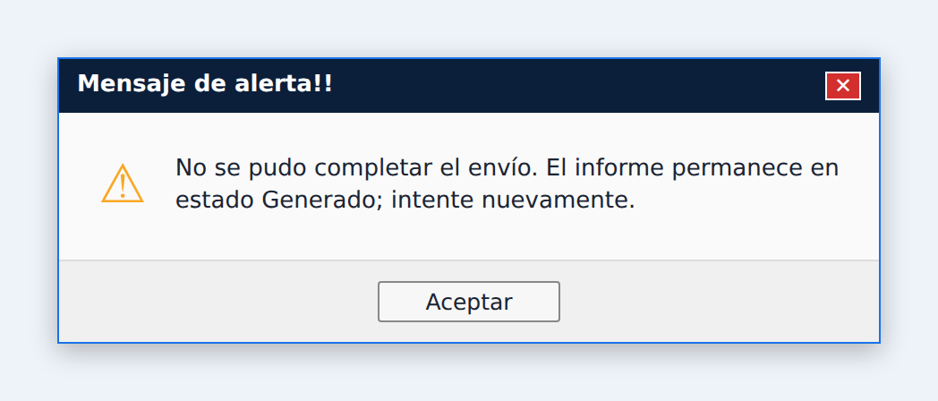
Alerta: «No se pudo completar el envío. El informe permanece en estado Generado; intente nuevamente.»
4. Sección Principal: Línea 3 (Cancelación).
Si el Responsable de Informes hace clic en Cancelar / Volver (Elemento E), el sistema retorna al menú (S17) sin enviar.

Post Condiciones | El informe queda en estado Enviado, con la fecha, el destinatario y el resultado del envío registrados, y es recibido por el Ministro o la delegación del MINAG. La operación queda registrada en la traza auditada

